--Se abrió la jornada a las 9:36.
DIÁLOGO DEL SENADO
“El Senado frente a la realidad actual y la necesidad de fortalecer la democracia: orientaciones y caminos de transformación y desarrollo”
El señor MONTES (Presidente del Senado).- Muy buenos días.
Continuamos con la jornada que empezó el jueves pasado en Valparaíso. Opinaron -si no recuerdo mal- 17, 18 personas. Fue bastante interesante el conjunto de intervenciones que se hicieron, las cuales aparecerán en un texto sistematizado por la Redacción de Sesiones del Senado.
La idea es, como ya lo hemos dicho en las otras instancias, llegar a producir un borrador de un marco institucional para el desarrollo del Senado a corto, mediano y largo plazo.
En esa perspectiva, son muy interesantes las referencias que se hagan, tanto de diagnóstico de la situación actual, como de los pasos que tendrán que venir hacia adelante.
Han surgido opiniones bastante constructivas, bastante potentes.
Tenemos la lista de inscritos acá. Hoy haremos una jornada en la mañana y otra en la tarde.
En primer lugar, ofrezco la palabra a don Alejandro Torres, Auditor Interno del Senado, por diez minutos.
El señor TORRES (Auditor Interno del Senado).- Muy buenos días, señor Presidente, señor Vicepresidente, señor Secretario General, colegas.
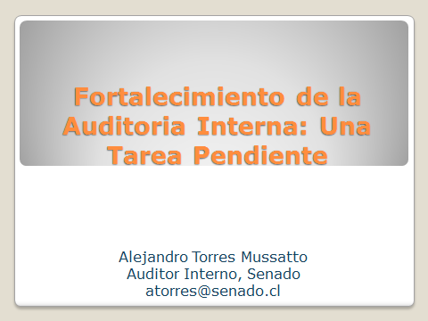
La exposición que voy a hacer el día de hoy dice relación con la Unidad de Auditoría Interna, que en este caso, en el Senado, es un cargo unipersonal.
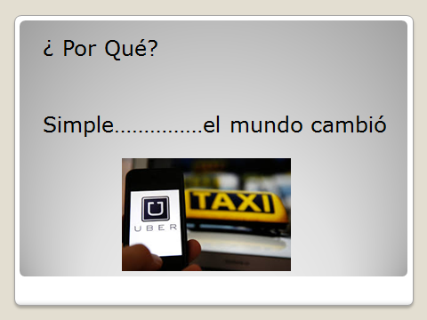
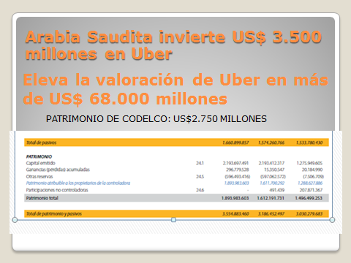
Lo que les muestro en las pantallas son algunas imágenes, a nivel introductorio, que dan cuenta de que, en general, las organizaciones cambiaron en el mundo.
Hoy día ya nadie toma un taxi, sino que usa su teléfono celular y la aplicación de una empresa que está valorizada casi 30 veces más que CODELCO.
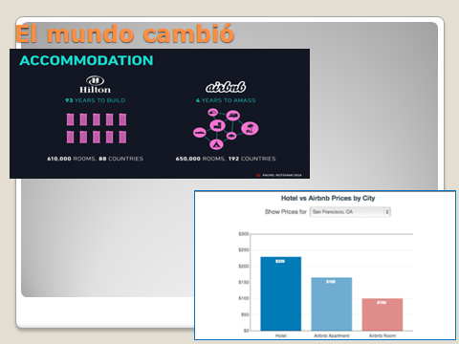
Ya no vamos a hoteles tradicionales, sino que arrendamos habitaciones a través de Airbnb.
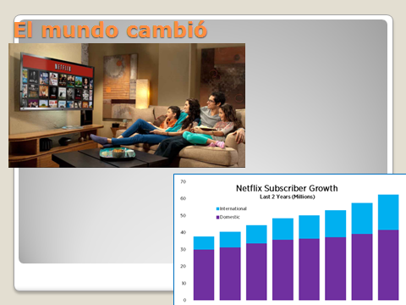
Ya nadie va al Blockbuster a buscar algún tipo de película, sino que usa Netflix.

Y luego vamos a empezar a andar en autos eléctricos.
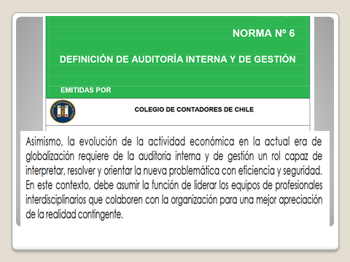
Todo eso me llevó a reflexionar respecto de una de las normas que tiene el Colegio de Contadores sobre la actividad de auditoría interna y control de gestión. Dice que las empresas globales cambiaron. Y habla -y aquí ocupa una buena palabra- de “organización”.
Si hablamos de “organizaciones”, entonces, no tenemos que centrarnos solo en empresas; también tiene que haber organizaciones del ámbito público.
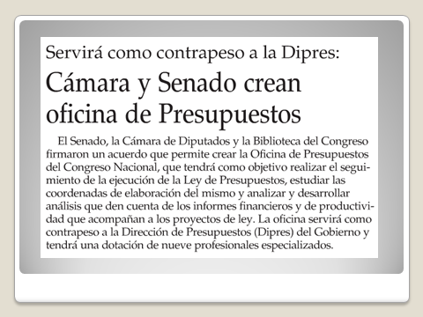
Vi con mucha alegría el otro día que la Cámara de Diputados y el Senado decidieron crear la Oficina de Presupuestos, que se fortalece. Porque, hasta antes de la creación de esta Oficina, todo el trabajo del Ejecutivo era muy superior en términos de personas con respecto al trabajo que hacía la Oficina de Presupuestos del Senado, y ahora se va a fortalecer con nueve personas de la Biblioteca, la Cámara, y el mismo Senado.
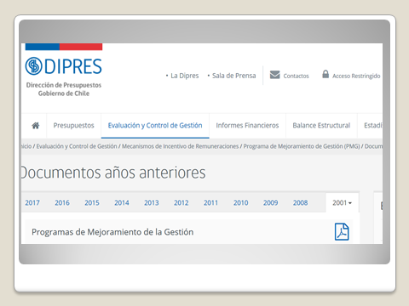
Desde 1998, los planes de mejoramiento de la gestión en el Ejecutivo contemplan, dentro de sus actividades, el área de Auditoría Interna, que tenía que ser creada en forma independiente, porque había que controlar los presupuestos que cada vez iban en aumento. Y desde el año 98 a la fecha nosotros no hemos hecho mucho, porque sigue estando el cargo de Auditor Interno, pero es unipersonal.
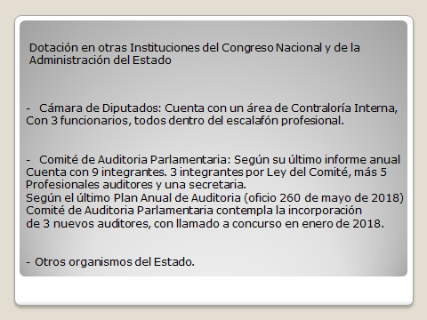
Y ahí les traigo algunos ejemplos.
La Contraloría Interna de la Cámara de Diputados tiene 3 funcionarios, todos los cuales están en el escalafón profesional.
El Comité de Auditoria Parlamentaria, que debería ser mi contraparte en la revisión de las asignaciones parlamentarias, según el último informe anual, tiene 9 integrantes: 3 por ley, más 5 profesionales auditores y una secretaria.
Y según el último Plan Anual, el Comité de Auditoria Parlamentaria contempla la incorporación de 3 nuevos auditores. Se llama a concurso en enero de 2018.
En el caso del Senado, nuevamente, la contraparte es una sola persona.
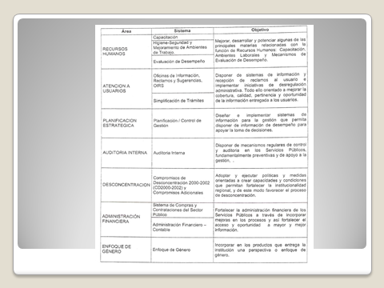

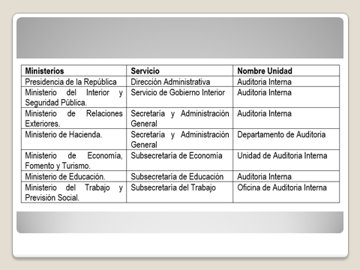
Ahí pongo el ejemplo de otros organismos del Estado, porque me puse a revisar todos los organigramas de los balances de gestión integral.
Por ejemplo, en la Presidencia de la República, la Dirección Administrativa tiene la Unidad de Auditoría Interna; el Ministerio del Interior y Seguridad Pública, una Unidad de Auditoría Interna; el Ministerio de Hacienda, un Departamento de Auditoría; el Ministerio de Economía, Fomento y Turismo, una Unidad de Auditoría; el Ministerio del Trabajo y Previsión Social, una Oficina de Auditoría Interna.
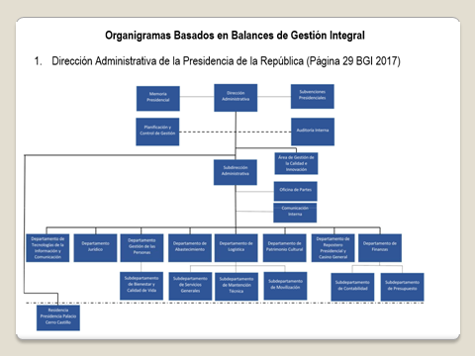
Y ahí un ejemplo: en el caso de la Dirección Administrativa de la Presidencia de la República, a nivel de staff, existen la Unidad de Auditoría Interna y de Control de Gestión, y también, un Departamento Jurídico.
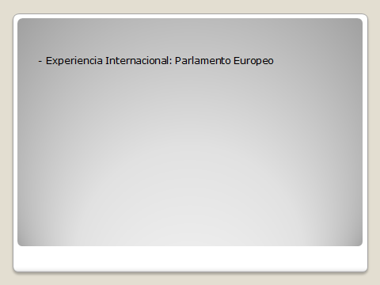
¿Qué dice la experiencia internacional? En el 2015 tuve la oportunidad de trabajar en el Parlamento europeo, en las sedes de Luxemburgo y Bruselas. Las risotadas de mi colega llegaron a la otra oficina cuando me preguntó cuántas personas auditaban en el Senado y yo le respondí que “una”. La contrapregunta fue “¿Cuántos son ustedes?” -el Parlamento europeo es más grande- “Sí, somos 15”. La labor de control estaba completamente instalada en el Parlamento europeo.
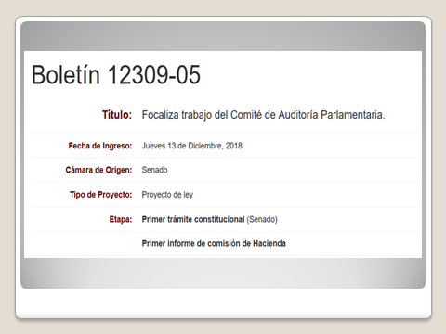

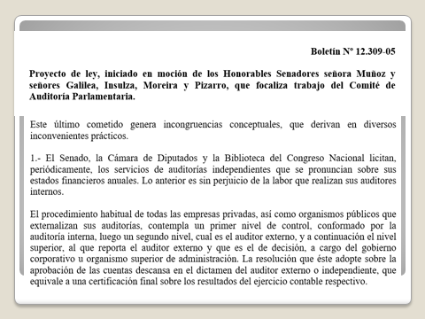
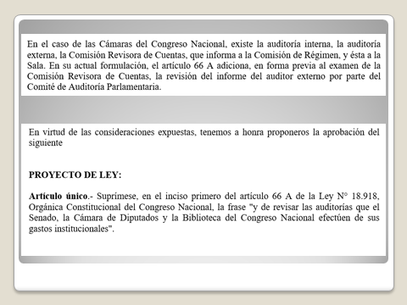
De alguna u otra forma hay una línea ahora que comienza a mejorar producto del boletín N° 12.309-05, en el cual se está focalizando el trabajo del Comité de Auditoría. Ese proyecto de ley, iniciado en moción de los Senadores señora Muñoz y señores Galilea, Insulza, Moreira y Pizarro, va a focalizar el trabajo del Comité de Auditoría Parlamentaria, en el sentido de cambiar, de modificar el artículo 66 A de la Ley Orgánica Constitucional del Congreso Nacional, que señala que el Comité de Auditoría, además de revisar las asignaciones parlamentarias, revisa las auditorías que encargan el Senado, la Biblioteca y la Cámara de Diputados, lo cual trajo muchos problemas por una cuestión de independencia en la labor del Comité con respecto a los auditores externos que nosotros contratábamos.
El proyecto de ley, en su artículo único, establece que se va a suprimir esto de revisar las auditorías que el Senado, la Cámara de Diputados y la Biblioteca hagan de sus gastos institucionales.
¿Qué logramos con eso? Que el Comité de Auditoría se centre en las asignaciones parlamentarias; que los auditores externos, contratados para tal efecto por nosotros, vía licitación pública, cada dos años, se focalicen en los gastos institucionales. Pero todo eso requiere, sin lugar a dudas, que la primera parte del control interno esté fortalecida y no recaiga en una sola persona.
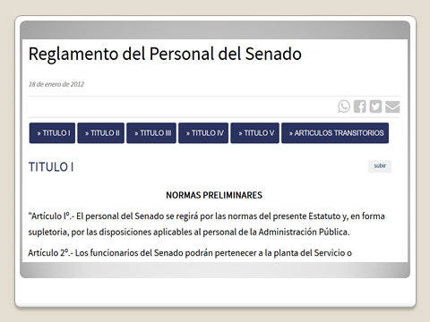
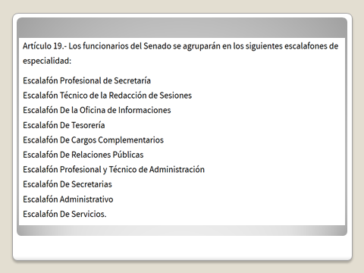
El Reglamento del Personal del Senado establece en su artículo 19 cómo van a estar organizados los escalafones. Uno de ellos es el de “Cargos Complementarios”, que establece dos cargos: el de Contralor Interno, que nunca ha sido provisto desde que se estableció por ley, y el de Edecán.
Considero que el cargo de Contralor Interno tiene que ser de naturaleza contable y financiera. ¿Para qué? Precisamente, para cumplir con todo lo que he dicho anteriormente: fortalecer el control interno.
Muchas gracias, señor Presidente.
El señor MONTES (Presidente del Senado).- Muchas gracias a usted, don Alejandro.
En segundo lugar, le ofrezco la palabra a don Eric Salinas, académico de la Universidad de Valparaíso.
Muchas gracias por estar con nosotros.
El señor SALINAS (Académico de la Facultad de Ciencias Económicas y Administrativas de la Universidad de Valparaíso).- Buenos días, señor Presidente, señor Vicepresidente y a las personas que están presentes en la Sala.

Transparencia en la Entrega de Información: Oportuna y Completa.
Presentación para jornada de diálogo “El Senado frente a la realidad actual y la necesidad de fortalecer la democracia: orientaciones y caminos de transformación y desarrollo”.
Yo vengo de la academia.
Desde el punto de vista de la academia y de la responsabilidad que tenemos los académicos no solo de entregar contenidos en clases, sino también de estar vinculados con empresas y organizaciones, agradezco la invitación del señor Presidente del Senado a este interesante diálogo. Nunca habíamos tenido la oportunidad de opinar respecto de tan importante institución como es el Senado
Mi intervención se divide en tres partes y voy a dar inicio a la primera.
1.- Revisión del sitio web.
Al momento de recibir la invitación realicé el ejercicio, que debo reconocer no había hecho anteriormente, de revisar la información disponible en el sitio web del Senado. El acceso a la transparencia es bastante simple, pues está destacado en la parte superior izquierda.
Comencé con revisar el organigrama. Me pregunté cómo estará organizado el Senado en el papel, mal que mal es una organización como cualquier otra; debe tener las funciones básicas de finanzas, recursos humanos, compras, control, asesoría jurídica, etcétera. Seguro no debe tener la función de marketing (por la naturaleza propia de su trabajo) y el departamento de lo que yo pienso debe ser producción tendría que corresponder, por analogía, al trabajo de Comisiones.
Al abrir el archivo PDF del mencionado sitio, me encontré con una típica estructura encabezada por el Secretario General y el Prosecretario y Tesorero y las áreas de Finanzas, Administración, Tecnologías de la Información y Telecomunicaciones, y el área Legislativa.
Intenté “pinchar” en cada cuadrado para ver si se desplegaba algún detalle, pues debo confesar que era la primera aproximación de lo que buscaba: el área de departamento o unidad que tuviera como función el control de gestión, pues mi desviación profesional como contador auditor y formador de profesionales en esa área me llevaba a aquella búsqueda.
Mi sorpresa fue tal al verificar que una institución de la importancia y trascendencia para el país, que según la Ley de Presupuestos del año 2018 (publicada en la Dirección de Presupuestos), maneja un presupuesto de más de 40 mil millones de pesos -sí, más de 60 millones de dólares-, no tiene unidad de control de gestión.
Desde el punto de vista académico, “lo que no se puede medir, sencillamente no se puede controlar”, dice una antigua pero utilizada frase que repito en alumnos de primero a quinto año y que refresco en los cursos de posgrado.
Fue el momento de preguntarme: ¿Cómo el Senado gestiona 40 mil millones de pesos sin una institucionalidad establecida que se dedique al control de la gestión?
Cuando entramos en la etapa de la robotización y estandarización de muchas tareas, las estructuras que de todas formas deben ser fortalecidas son, precisamente, las relacionadas con el control.
2.- Revisión de los estados financieros.
En el mismo sitio web están los informes de los auditores externos que hacen firmas independientes contratadas para tal efecto, mediante un proceso de licitación pública (dicha información está disponible en el sitio mercadopúblico.cl).
El Senado tiene la sana costumbre de contratar este tipo de servicios desde, al parecer, bastante tiempo. En el sitio electrónico hay siete informes de auditoría de estados financieros. Punto para el Senado. Se cumple una buena práctica: la del control externo.
Sin embargo, el último informe data de la auditoría de los estados financieros de los años 2015-2016.
Sí: 2016. Pero, mientras comparto estas palabras con ustedes, estamos a 21 de enero de 2019, y considerando además el pronto receso legislativo de febrero ya estaríamos en marzo, fecha de entrega de los estados financieros de 2018 para la mayoría de las empresas públicas y privadas. ¡Pero el Senado no conoce siquiera el informe del año 2017!
Conclusión: revisar, señor Presidente, el procedimiento de entrega oportuna de información.
3.- Información relativa a la gestión.
En todo el sitio web no existe ningún informe relacionado con la gestión económica del Senado. Lo más cercano es el informe anual de auditoría, el cual -sea dicho- tuve la valentía de leer.
Digo “valentía”, pues no se trata de una lectura agradable: está llena de cifras, estados financieros, notas explicativas. Me llamó la atención que el total de activos del Senado es de 57 mil millones de pesos, en circunstancias de que el presupuesto anual es de 40 mil. ¿Qué me lleva a pensar esto? Que un solo presupuesto anual -¡uno solo!- es el 70 por ciento de todos los recursos acumulados durante toda la vida del Senado. Es decir, el presupuesto y su ejecución son por lejos las cifras más importantes. Pero en ninguna parte hay disponible un análisis de su ejecución.
Todos los demás servicios públicos deben preparar y presentar los denominados “Balances de Gestión Integral”, los cuales tienen como propósito informar acerca de los objetivos, metas y resultados de la gestión de los servicios.
Mediante distintos instructivos la Dirección de Presupuestos orienta la confección de estos documentos, los cuales estandariza en la siguiente forma:
-Presentación cuenta pública.
-Resumen ejecutivo de servicio.
-Resultados de la gestión del año XX.
-Desafíos período futuro.
Y, posteriormente, agrega una infinidad de anexos, que no se los voy a comentar porque me está quedando poco tiempo.
Sin ir más lejos, el pasado jueves 17 de enero el Presidente de la República presentó el programa Chile Gestiona, orientado a que servicios públicos usen eficientemente los recursos. Lo que busca es, a través de 22 indicadores de eficiencia, buen uso y transparencia en el gasto público; llevar un control de la forma en que se utilizan los recursos que los contribuyentes aportan al Estado, plan que se aplicará a más de 200 servicios públicos, dependientes de 24 Ministerios.
Me pregunto nuevamente: ¿para qué inventar la rueda? Si el Ejecutivo lleva la ventaja en esto, lo que faltaría solamente sería adaptar la iniciativa a esta particular organización que es el Senado.
En nuestra opinión, todas estas actividades relativas al control de gestión deben estar radicadas en la unidad organizada a nivel de staff en la organización, dotada de adecuada independencia en su cometido, que desarrolle aquellas labores relacionadas con auditoría interna.
Esto último, en concordancia con las normas de auditoría interna y de gestión, cuyo comité técnico asesora al Consejo Nacional del Colegio de Contadores. Toda la normativa que reconoce la mejor práctica internacional de la materia nace del principio básico de unir la auditoría interna con el control de gestión, en aspectos centrales como la organización del trabajo de unidades de control y sus recursos. De no contemplar estos puntos, su aporte a la gestión resultará completamente nulo.
Aprovecho para agradecer la invitación, y la oportunidad que se me brinda.
Me quedan un par de minutitos, señor Presidente, para decirle que estimamos pertinente colaborar en estas situaciones en las labores públicas. Nosotros somos una universidad pública, con vocación pública, y siempre estaremos presentes para estas consultas.
Quiero terminar esta presentación, porque no sabía de qué manera iba a estar conformada, comentando algo.
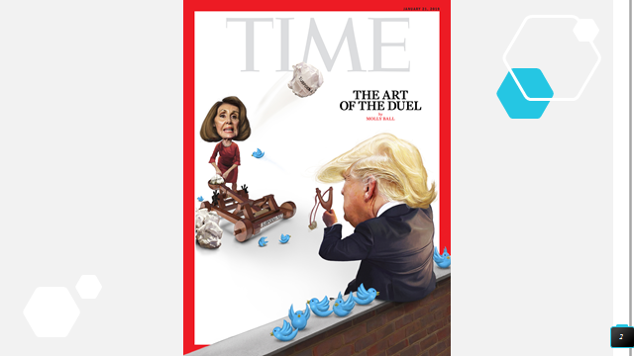
Ahí, en la revista TIME, de hace muy poquitos días, el titular decía: El arte del duelo. Y vemos a la Presidenta de la Cámara de Representantes de Estados Unidos en duelo con el Presidente Donald Trump, tirándose unos tuits.
Eso me ha llamado mucho la atención, porque no quisiera, de verdad, como ciudadano chileno, que viviéramos esas vicisitudes. Yo, a través de la prensa, me he interiorizado de lo que está ocurriendo en el Senado, pero uno se basa demasiado en los medios de comunicación.
Yo creo que el foco del Senado va más allá de estas cosas interpretativas de Estados Unidos. De verdad, no me agradan mucho.
Nosotros tenemos que preocuparnos de estas materias: Presupuesto Consejo Resolutivo de Asignaciones Parlamentarias.
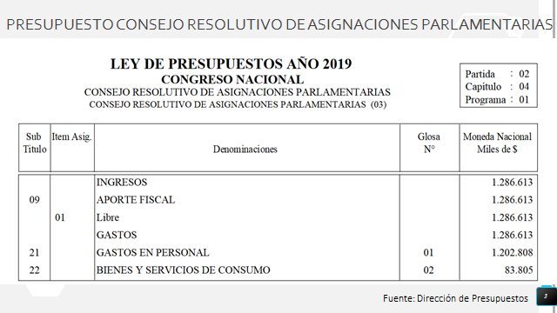
¿Qué me llama a mí la atención aquí, como contador auditor y especialista en el área de las finanzas?
La Ley de Presupuestos del año 2019 considera al Consejo Resolutivo de Asignaciones Parlamentarias, y dentro de ese acápite, si ustedes van al Subtítulo 21 Gastos en Personal, dice: 1.202 millones de pesos.
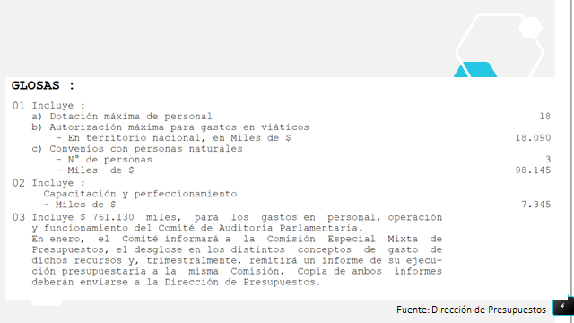
Si bajamos y nos vamos a la glosa, se señala que la dotación máxima de personal es “18”, y hablamos del Consejo Resolutivo más el Comité de Auditoría Parlamentaria.
¿Hagamos un ejercicio simple?
Mil 202 millones de pesos divididos por 18 personas, nos da al año, aproximadamente, para cada persona 66 millones. Si los dividimos por 12 nos da 5 millones y medio.
A tener cuidado con esta información que sale de la Dirección de Presupuestos, que puede ser mal interpretada y mal utilizada por los medios de comunicación…
Sigo con lo mismo.
Para terminar…
¿Estoy pasado en el tiempo?
El señor MONTES (Presidente de Senado).- Sí, pero puede terminar su exposición.
El señor SALINAS (Académico de la Facultad de Ciencias Económicas y Administrativas de la Universidad de Valparaíso)- Termino, señor Presidente.
Voy a avanzar hasta el último cuadro.
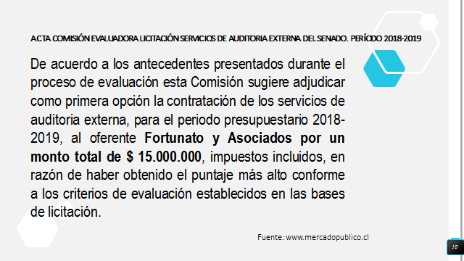
1.202 millones de pesos. Y resulta que el Senado muestra, dentro de sus actividades, licitar a través de una firma externa. Este año la firma elegida fue Fortunato y Asociados, por un monto total de 15 millones de pesos. ¿Les parece lógico o razonable que a una firma auditora que va a auditar gastos asociados a más de 1.200 millones de pesos se le paguen 15 millones y, además, que haya un comité de auditoría para revisar la auditoría? ¡Eso no pasa en ningún país del mundo! Las sociedades anónimas en Chile, que cotizan en bolsa y son el parámetro de la economía, son auditadas y no hay un comité de auditoría que las tenga que revisar.
Yo creo que aquí estamos colocando la carreta delante de los bueyes.
Muchas gracias, señor Presidente.
El señor MONTES (Presidente del Senado).- A usted, don Eric.
Le hago saber que el informe del año 2017 ya fue aprobado por la Comisión de Régimen Interior. O sea, por primera vez estamos muy cerca. Tenemos pendiente solo el año 2018.
El señor SALINAS.- (Académico de la Facultad de Ciencias Económicas y Administrativas de la Universidad de Valparaíso).- ¿Para publicarlo?
El señor MONTES (Presidente del Senado).- Así es. Está en condiciones de publicarse.
A continuación, le ofrezco la palabra a la Jefa del Departamento de Finanzas del Senado, señora Cristina Araya.
Muchas gracias por estar acá.
La señora ARAYA (Jefa del Departamento de Finanzas del Senado).- Muy buenos días, señor Presidente, señor Vicepresidente, señor Secretario del Senado, asistentes en general.
Quiero decir, en primer término, que adhiero absolutamente a la necesidad de modernización de nuestra Corporación, pero debo agregar que ello requiere un trabajo profundo y profesional que sea compartido tanto por las autoridades como por las jefaturas, las asociaciones y los entes especialistas en materia organizacional.
La ley N° 18.918, Orgánica Constitucional del Congreso Nacional, junto con el Acuerdo Complementario de la Comisión Bicameral especial del año 1994, establecieron la estructura orgánica de las tres Corporaciones. En ella se define claramente que existirán tres grandes áreas: Área Legislativa, Área de Finanzas y Área de Administración.
La razón de fondo para separar el Área de Finanzas del Área de Administración radica en la conveniencia de que las funciones de quien solicita, administra y controla los recursos recaigan en alguien distinto de quien los ejecuta.
Es importante tener presente que en sus orígenes tanto la Cámara de Diputados como la Biblioteca del Congreso crearon la Dirección de Finanzas, en circunstancias de que el Senado solo estableció un área de Finanzas bajo la dependencia del Prosecretario y Tesorero.
En esta estructura primaria del Senado se contemplan solo dos unidades: Presupuesto y Remuneraciones.
El control presupuestario y de ejecución, en aquella época, es llevado de forma centralizada. La delimitación de funciones tuvo su inicio en atender en forma efectiva a los parlamentarios.
La dotación del personal de Senadores, en el año 1990, era de 214 personas; actualmente, llega a alrededor de 510. A su vez, la dotación de funcionarios, en el mismo año, era de 220; actualmente es de 360.
En cuanto a la dotación de personal, este Departamento siempre ha contado con profesionales en el amplio sentido de la palabra. Es decir, muy dedicados, muy capaces y muy comprometidos con la Institución, a los cuales les ha tocado participar, directamente, en la creación de otros departamentos, como se dio en los casos del Departamento de Personal, del Departamento de Informática y del Departamento de Abastecimiento y Logística.
Importancia estratégica del área de Finanzas
Si bien, el Senado no se ha reestructurado en forma global, sí lo ha hecho a nivel interno en algunos departamentos, de lo que no ha estado ajena la organización interna de Finanzas.
Ello ha sido motivado, además, por las nuevas exigencias del Consejo Resolutivo de Asignaciones Parlamentarias, que, según la resolución N° 4, del año 2018, dispone: “En primer lugar, es la propia Corporación la llamada a ejercer un adecuado control interno sobre el uso de las asignaciones parlamentarias, debiendo al efecto tomar todas las medidas necesarias para garantizar dicho fin”, función que recae directamente en el Departamento de Finanzas.
Por otra parte, en estos últimos años se nos han ido imponiendo importantes restricciones presupuestarias por parte de la Dirección de Presupuestos.
Es relevante señalar que la función del área de Finanzas no es ser solo un ente pagador, sino que además, conforme lo exigen los tiempos modernos, debe hacer gestión, análisis y control de los fondos públicos.
Tal cambio de paradigma ha costado que sea entendido por parte de otros estamentos al interior del Senado.
Cabe recordar que al Senado, por ser un Poder del Estado, hasta hace un tiempo no se le aplicaban algunas exigencias. En tal sentido, ha habido un avance en cuanto a que la Cámara Alta se ha adherido voluntariamente a las mismas exigencias que tienen otros organismos públicos, como la relativa a ChileCompras. Sin embargo, si bien esto se ha dado externamente, no se ha replicado del todo en las instancias internas.
Tanto es así que en muchas ocasiones algunas áreas han presentado ante la Comisión de Régimen Interior propuestas para realizar trabajos o contratar servicios sin contar con financiamiento o disponiendo de presupuestos incompletos, los cuales son aprobados sin consulta previa alguna respecto a si existe el respectivo financiamiento.
Organizacionalmente hablando, existía una cultura de trabajo tipo “feudo”, tanto a nivel operativo como tecnológico (los distintos sistemas no conversaban entre sí), lo que ha costado años ir modificando.
Ya por el año 2010 se contrata una empresa externa para que efectúe un levantamiento de procesos en todas aquellas unidades de trabajo que deban incurrir en un gasto en la realización de sus principales tareas y actividades, por lo que se aplicó solo a las unidades de apoyo a la labor parlamentaria, dejando fuera el Área Legislativa.
Como resultado de lo anterior, queda en evidencia la urgente necesidad de implementar un sistema informático integral, mediante la aplicación de un software de administración y gestión, conocido en el mercado como GRP (Planeación de Recursos Gubernamentales).
A fines del año 2013 se logra poner en marcha, no sin dificultad, el SIGESEN (Sistema de Gestión del Senado), sistema informático en modalidad multiusuario, versión web, que abarca, por un lado, la parte financiera-contable, y por el otro, la parte remuneraciones.
Este hito hace que se implemente otra forma de trabajo, más colaborativa y coordinada, que, a mi entender, aún no llega a su etapa de maduración.
Logros obtenidos:
-Se asigna presupuesto a aquellas unidades de trabajo que ejecutan presupuestos permanentemente, como es el caso de Abastecimiento, Mantención, Informática, TV Senado, Personal, entre otras. Y se crean lo que denominamos “Unidades Ejecutoras” (UE), lo que permite su identificación para poder efectuar un seguimiento en la ejecución del presupuesto. La asignación de este presupuesto, en sus inicios, se efectúa sobre la base de la información histórica y siempre dentro de un marco presupuestario que permita una flexibilidad de los recursos.
-Se perfeccionan los procedimientos para la autorización y el pago de los documentos.
-Las Unidades Ejecutoras comienzan a participar en la elaboración del presupuesto anual, presentando sus propuestas de gastos.
-Se procede a enviar a cada Unidad Ejecutora, en forma permanente y mensual, la ejecución de su presupuesto asignado, de modo de que puedan efectuar el seguimiento del gasto y además proponer posibles reasignaciones presupuestarias.
-Se comienza a implementar, con las áreas involucradas, la figura de la “disponibilidad presupuestaria”.
-Se implementan algunos Informes de Asignaciones Parlamentarias, lo que permite atender, con mayor prontitud, los requerimientos de información por parte de los señores Senadores.
Debilidades
-Persistencia de que se ejecuten o autoricen gastos por instancias superiores sin contar con presupuesto aprobado.
-Sobreejecución, en algunos casos, producto del punto anterior.
-Dificultad para adecuar los sistemas informáticos a los contantes cambios de normativa, especialmente a las que emanan del Consejo Resolutivo de Asignaciones Parlamentarias.
-Falta de planeación de algunas Unidades Ejecutoras, que trae como resultado que los procesos de compra se efectúen en el último mes del año y que, por consiguiente, una parte quede sin ejecutar dentro del mismo año.
En otro ámbito, a raíz de los constantes requerimientos de información por parte de los distintos entes externos (Ministerio Público, Transparencia, auditores externos, Comité de Auditoría Parlamentaria y otros), nos hemos visto en la necesidad de iniciar un Proyecto de Digitalización, el cual partió en el año 2016 en forma muy precaria y en el que hemos ido avanzando hasta la fecha.
Es así que, actualmente, el Departamento de Finanzas ha debido readecuarse internamente, considerando las siguientes unidades:
-Unidad de Presupuesto.
-Unidad de Contabilidad y Tesorería.
-Unidad de Remuneraciones.
-Unidad de Gestión Parlamentaria.
Crear la Unidad de Gestión Parlamentaria ha permitido destinar funcionarios que atiendan directamente a un Senador, en forma similar a un ejecutivo de cuentas.
Nuestra Misión
Por tanto, podemos decir que, a estas alturas, nuestra misión es gestionar y administrar de forma eficiente los recursos financieros del Senado, velando por su correcta utilización para el logro de otros objetivos y metas institucionales, aplicando las disposiciones legales, reglamentarias y normativas. Entre estas se encuentran las relativas a la Administración Financiera del Estado, la Ley de Transparencia, el Código del Trabajo y las normas dictadas por el Consejo Resolutivo de Asignaciones Parlamentarias.
Nuestra Visión
Propender a mejorar en forma continua los procesos de análisis financiero y presupuestario, como también los controles internos, que permitan mantener la operatividad y el funcionamiento óptimo de la Corporación.
Desafíos a Mediano Plazo
-Lograr sensibilizar a nuestra Corporación acerca de la importancia de considerar la disponibilidad presupuestaria en la toma de decisiones en las distintas instancias, especialmente en la Comisión de Régimen Interior.
-Lograr una rápida y eficaz adaptación de los sistemas informáticos a la dinámica de las normativas vigentes.
-Contar con software especializado que permita agilizar la operatividad del Proyecto de Digitalización que tenemos en curso.
-Mejorar los procesos operativos y de control, de modo de optimizar los tiempos de respuesta ante los distintos requerimientos de información.
En síntesis, quiero señalar que tenemos un gran desafío por delante como Corporación, y para ello contamos con funcionarios con experiencia, tremendamente comprometidos y capaces, en todos los estamentos del Senado. No obstante, se requiere el compromiso tanto de la autoridad superior del Servicio como de los señores Senadores para llevar adelante esta tarea.
Se requiere que los procedimientos y normas sean respetados por todas las instancias de la Corporación, incluyendo a los señores Senadores.
Solo así podremos avanzar.
Muchas gracias.
El señor MONTES (Presidente del Senado).- A usted, señora Cristina.
Muy completo su análisis.
Tiene la palabra don Ronald Wilson, Secretario Ejecutivo de las Mesas Temáticas.
El señor WILSON (Secretario Ejecutivo de las Mesas Temáticas).- Gracias, señor Presidente, señor Vicepresidente, señor Secretario General, por la oportunidad de dar a conocer el trabajo de esta instancia en el Senado, que son las Mesas Temáticas con la Sociedad Civil.
En el año 2011, como una forma de contribuir a generar vínculos entre el mundo social y el político, especialmente con el Senado, se conforman las Mesas Temáticas, integradas por diversas organizaciones de la sociedad civil. Esta ha sido una experiencia novedosa y enriquecedora que ha permitido abrir espacios de diálogo y generar actividades en el marco de las relaciones entre la civilidad y el Poder Legislativo.
En el año 2012 esta experiencia fue legitimada por las autoridades del Senado, a través de la creación de la Secretaría Técnica de las Mesas Temáticas y Sectoriales con la Sociedad Civil, tal como lo consigna el acuerdo de la Comisión de Régimen Interior, que dice: “en orden a continuar en forma permanente con la labor de las mesas sectoriales este trabajo, atendida la exitosa experiencia alcanzada, a fin de acercar la actividad política legislativa a las organizaciones gremiales y sociales del país, con el objeto específico de recibir sus proposiciones de iniciativas legislativas que tengan relación directa con sus derechos o con su condición socioeconómica”.
Las Mesas Temáticas nos constituimos como un espacio abierto para las organizaciones sociales, con el propósito de ser escuchados desde la institucionalidad del Senado, pero con la impronta distintiva de la sociedad civil. Desde esa identidad desarrollamos actividades de difusión, intercambio de ideas y diálogos, con un énfasis prioritario en la participación ciudadana, teniendo como eje rector el respeto por los derechos humanos en toda su extensión, incluidos la perspectiva de género, el desarrollo sustentable, la búsqueda de la equidad y la justicia social.
Por lo mismo, nos reconocemos como un espacio plural, amplio, no excluyente, integrador, respetuoso de la diversidad, que promueve el debate fructífero y propositivo entre todos los sectores políticos y sociales.
Las Mesas Temáticas de la Sociedad Civil en el Senado están conformadas por representantes de organizaciones de la sociedad civil, académicos, dirigentes gremiales. Somos una instancia que aporta propuestas e ideas al mejoramiento de reformas de iniciativas legislativas que se tramitan en el Senado. Para ello nos hemos propuesto ejercer una incidencia política en forma seria y responsable, haciendo oír nuestras opiniones pero, a la vez, contribuyendo con información especializada.
Es así como las Mesas Temáticas, a través de sus organizaciones miembros, producen gran cantidad de información de alta calidad, consistente en estudios, análisis, investigaciones, documentos que pueden ser de interés de los señores parlamentarios. Pero no aspiramos a ser expresión de toda la sociedad civil, aunque sí pretendemos representar a una importante gama de organizaciones y redes de larga experiencia en el mundo social.
El conjunto de las organizaciones de la sociedad civil que integran las Mesas Temáticas conformamos una masa crítica de alrededor de 2 mil organizaciones, tomando en cuenta las organizaciones miembros de cada mesa, las redes a las cuales ellas pertenecen o las alianzas a las que cada uno adhiere.
Los tópicos que se desarrollan en las Mesas Temáticas obedecen a los intereses manifestados por las propias organizaciones, y que actualmente cubren propuestas como los derechos de los niños, niñas y adolescentes, el derecho a la salud, el derecho a la diversidad sexual, los derechos de las mujeres y equidad de género, el derecho de los migrantes y gente en situación de calle, cárcel, reinserción y derechos humanos.
Como sociedad civil, queremos ser reconocidos como actores fundamentales de la democracia y como interlocutores válidos en el diálogo político.
Sin la participación de las organizaciones de la sociedad civil, cualquiera que sea su origen o composición, no puede haber una verdadera democracia. La democracia no se agota en las instituciones del Estado ni en los partidos políticos; por el contrario, su robustecimiento requiere de la participación activa de la ciudadanía organizada.
Solo en la conjunción y sinergia de todos estos sectores será posible construir una democracia sólida, legítima, enraizada, empática con los intereses y aspiraciones de las grandes mayorías.
Esta iniciativa inédita en el ámbito político que representan las Mesas Temáticas en el Senado debe ser reconocida y respaldada por el mundo político y la ciudadanía. Una forma de alcanzar aquello es acercar la actividad política legislativa del Senado a la gente y a las organizaciones sociales del país, cada cual desde su rol específico.
La suma de la estructura institucional de la sociedad civil organizada, de los gremios, sindicatos, asociaciones, conforman el sustrato de la democracia, que debemos preservar.
Los contenidos y orientaciones de las políticas y proyectos dependerán de las correlaciones de fuerzas y de la capacidad de cada cual para generar mayorías o alianzas, pero lo fundamental es reconocer el deber de participar y no desentenderse de ese desafío.
Las Mesas Temáticas con la Sociedad Civil están conformadas, como he dicho, por una gran cantidad de organizaciones de la sociedad civil, que son agrupaciones sin fines de lucro, fundaciones, asociaciones, ONG, las cuales, además, integran redes y alianzas.
La participación de las Mesas Temáticas en la incidencia política del Senado se concreta en la intervención en las Comisiones parlamentarias, en el tratamiento de distintos proyectos de ley que son de su interés, a través de la participación en dichas Comisiones de las diversas organizaciones que componen las mesas y en la relación directa con los señores parlamentarios.
Con el fin de colaborar con el Secretario Técnico en el diseño de las estrategias basadas en las líneas de acción establecidas para las Mesas Temáticas, funciona un Comité Consultivo, integrado por representantes de las Mesas Temáticas, todas personas miembros de organizaciones de la sociedad civil.
La Secretaría Técnica de las Mesas Temáticas con la Sociedad Civil no posee un funcionamiento propio del Senado, aparte del monto del sueldo del Secretario Técnico. Por lo tanto, la mayor parte del trabajo de las Mesas Temáticas es de carácter voluntario y se hace, fundamentalmente, en esas tres líneas de acción, que son la incidencia política, la información hacia los señores parlamentarios y la información general, a través de la generación de diálogos, seminarios, talleres, conversatorios, que se hacen en este espacio fundamental que es el Senado acá, en Santiago.
Muchas gracias, señor Presidente.
El señor MONTES (Presidente del Senado).- A usted, don Ronald.
Entiendo que queda copia de su informe.
A continuación, le ofrezco la palabra a don Julián Saona.
El señor SAONA (Oficial de Archivo del Senado).- Gracias, señor Presidente.
Buenos días a todos y a todas.
Yo también quiero expresar, en primer lugar, mi complacencia por esta convocatoria a pensar juntos cómo modernizar el Senado. Después de más de 25 años de trabajar aquí, por primera vez Senadores y funcionarios somos llamados a pensar juntos la forma en que nuestra Corporación debe mejorarse y ponerse al día.
Puesto a elaborar mi aporte para la jornada de hoy, me ha parecido pertinente hacerlo, al igual que mis compañeros anteriores, desde el cargo funcionario que he ocupado en los dos últimos años: Oficial de Archivo. La sola denominación del cargo parece poco “moderna”, huele a añeja. Recuerda a las Cortes de Cádiz de 1800, que, en efecto, en lo administrativo se organizaron a partir de un Secretario (Secretario-Ministro de Fe), quien, a su vez, se apoyaba en oficiales, como un mariscal en el campo de batalla: el oficial de oficios, el oficial de partes, el oficial de actas, el oficial de archivo.
La realidad actual, como sabemos, es muy diferente a la del pasado. En estos días hemos estado viendo en nuestro Congreso del Futuro que el mundo digital funciona distinto.
Sin embargo, el Archivo del Senado actualmente no funciona distinto de como lo hacía hace doscientos años.
En efecto, cuando yo asumí el cargo no encontré un inventario de los materiales que allí se guardan. No había un catálogo. ¡Ni hablar de clasificaciones documentales, series, fondos o subfondos!
Todo era solamente un depósito, un depósito de papeles viejos que nadie conoce, que solo unos pocos saben que existe y que, por lo tanto, nadie aprovecha, a pesar del inmenso valor que tienen esos documentos.
Ese depósito guarda -junto con el Archivo de la Cámara de Diputados- la mayor parte de la historia parlamentaria de nuestro país, gran parte de nuestra historia legislativa, política, e incluso parte importante de la historia social de Chile.
Como es sabido, en el último tiempo se ha puesto de relieve el valor de los archivos para los organismos públicos como depositarios de los documentos que la institución produce, así como de las decisiones que constan en ellos.
Esta preocupación por los archivos surge con el desarrollo del derecho de acceso a la información pública y su consagración en las leyes sobre esta materia. Si se tiene presente que la información pública que el Senado produce se deposita precisamente en su archivo institucional, parece imprescindible evaluar el nivel de transparencia real de este.
Incluso, antes que esto último, parece imprescindible darle un nivel de funcionamiento y organización que lo deje en condiciones de responder adecuadamente a los requerimientos de información de la ciudadanía y a las demandas de las Comisiones y los órganos internos del Senado, que debieran apoyarse en ese importante, voluminoso y útil material que ahí se acumula.
Una entidad cuyo archivo no funciona bien difícilmente podrá cumplir en forma adecuada las exigencias de las normas sobre publicidad y transparencia y responder de manera eficiente las demandas de información que se le planteen.
En ese sentido, recordemos las dificultades suscitadas en el Senado a raíz de investigaciones judiciales recientes. Decenas de funcionarios por jornadas completas -¡y más que completas!- se dedicaron a recopilar, a tratar de ordenar, a organizar la información que han venido solicitando fiscales y jueces, en fin.
Si nos ponemos a pensar en medidas que permitirían al Senado garantizar de mejor forma los principios de transparencia y publicidad en su gestión -y, sobre todo, pensar en la eficiencia y la modernización de nuestra Corporación-, salta a la vista la necesidad de conservar mejor los materiales que se guardan en el Archivo: identificarlos, ordenarlos, clasificarlos, preservarlos y hacer todo ello con el propósito de utilizar la documentación para construir memoria, dar sentido al presente y proyectar el futuro.
En síntesis, el Archivo del Senado debe ser objeto de una profunda intervención para mejorarlo sustantivamente.
Algo se ha avanzado en los últimos meses gracias a un convenio que celebramos con la Universidad de Chile, la que ha destinado a un grupo de especialistas para elaborar un inventario -no existe uno-, un catálogo; describir documentos; ponerlos en valor, y digitalizar aquellos que, por sus especiales características, deban reproducirse de esa forma.
Asimismo, se están realizando trabajos de conservación física de los materiales que se encuentran en peor estado.
Todo lo anterior podría constituir lo previo para hacer posible el acceso de los ciudadanos al Archivo del Senado y un servicio eficiente del Archivo al propio Senado.
Pero se debe hacer mucho más. Considero que el mejoramiento del Archivo es un desafío parcial, una primera etapa.
¡Se debe hacer mucho más!
Nos hemos dado cuenta de que lo anterior no es suficiente.
Actualmente los documentos y archivos no pueden concebirse -a estas alturas de la evolución de las organizaciones- sino en relación con la gestión administrativa general del Senado.
Quiero decir que la preocupación expresada recién respecto de los expedientes legislativos debe extenderse a los archivos de Finanzas, de Administración, de la Fiscalía, en fin, de la gestión global del Senado. Estos otros acervos documentales de las labores que coadyuvan a las funciones parlamentarias tienen, por sí mismos, indudable importancia.
Se debe atender el patrimonio documental de toda la Corporación.
En su quehacer actual, el Senado recibe una inmensa cantidad de documentos (como recordaba Alejandro Torres recién, la actual Mesa ha establecido una coordinación con la Cámara de Diputados y la Biblioteca con relación a la nueva Oficina de Presupuestos, que, como se indicó la semana pasada, deberá procesar 4 mil informes, que son los que se reciben anualmente en este ámbito), y no contamos con un mecanismo para identificarlos, organizarlos, clasificarlos ni conservarlos, de acuerdo a las normas de la moderna administración, de lo que hablaba usted denante, y de la archivística actual.
Antes el Archivo era un depósito. Sin embargo, hoy, por razones de eficacia, transparencia, acceso público, se ha evidenciado la necesidad de contar con un sistema de gestión documental. El Senado no cuenta con un sistema de gestión documental, ¡no obstante que nuestra Corporación vive para producir y recibir documentos!
Las Comisiones elaboran informes; despachan oficios, invitaciones; reciben estudios de sus invitados, análisis; realizan comparados. La Sala aprueba proyectos de acuerdo, proyectos de ley, resoluciones, nombramientos. Sin embargo, no tenemos un sistema de gestión documental.
En todos esos documentos, por supuesto, se consignan decisiones políticas. Precisamente porque son tan trascendentes, por cuanto influyen o determinan la vida social, económica, cultural de Chile y marcan incluso la dirección que orienta el camino de nuestro país, esas decisiones no pueden consignarse en documentos que no se sistematizan, que no se recuperan fácilmente, en fin.
Si bien, como decía Cristina Araya, poseemos algunos sistemas (el Senador Virtual, el SIGESEN y otros), carecemos de control -¿cierto, Patricio Álvarez?- de los procesos de desarrollo y mantenimiento de estos sistemas.
Además, como también señaló Cristina Araya, tales sistemas no conversan entre sí; no responden a las normas de gestión documental, ni siquiera nuestro querido Sistema Informático Legislativo, el famoso SIL.
Este se utiliza, como saben los informáticos que se encuentran en la Sala esta mañana, para recuperar documentos. Pero ocurre que se suben al sistema copias de los documentos, sin firma, sin tabla, sin figuras.
En otras palabras, el sistema no gestiona documentos íntegros, sino solo borradores o transcripciones de los documentos oficiales. El SIL no cuenta con documentos íntegros, auténticos y, por lo tanto, para mí, como abogado, válidos. Y no solo porque yo sea abogado, sino porque así funcionamos todos.
Y pucha que es importante la validez de los documentos del Senado, que aprueban el Presupuesto; que nombran a las más altas autoridades del país; que les dicen a los ciudadanos que frente a la luz roja tienen que detenerse; que le dicen al matrimonio que, cuando se separa, el padre tiene que quedarse con el hijo, o la madre; en fin.
De esta manera, la utilización de este sistema queda por debajo de las expectativas de uso y no genera la confiabilidad necesaria para abandonar procedimientos de copias materiales, íntegras, y tramitación física del original, ocurriendo duplicidad y, algunas veces, triplicidad del trabajo y registro del control de tareas.
Cuántas veces ustedes han visto funcionarios transportando carros con carpetas. El Poder Judicial ya está utilizando procedimientos judiciales electrónicos, ¡normalizados en el propio Senado!
Pronto ocurrirá lo mismo en la Administración Pública. De nuevo: en el Senado se está tramitando el boletín que establece como regla general en la burocracia chilena el documento electrónico.
Y, en este contexto, dónde se ubica el Senado, señor Presidente.
Cabe destacar que un porcentaje importante de nuestros departamentos realiza digitalización de su acervo. No obstante, la mayoría de esta documentación no se encuentra disponible a través de los sistemas utilizados por el Senado, como ya dije.
Más grave todavía es el panorama que se observa en los archivos o documentos audiovisuales. Ahí tenemos un retraso de años. Estamos con riesgos graves, serios de empezar a perder material audiovisual que constituye el patrimonio documental audiovisual del Senado. ¡Estamos avisados! Tampoco aquí los materiales tienen resguardo, los archivos no tienen respaldo, la infraestructura es débil.
Pero antes de la infraestructura, lo más urgente, de nuevo, aquí, en lo audiovisual, es la organización archivística: identificar, clasificar, ordenar, tener la capacidad de recuperar rápidamente los documentos.
Lo que ocurre, en síntesis, es que el Senado no posee políticas, programas, normas ni procedimientos de gestión de documentos que asignen el flujo, la interdependencia de sus documentos con sus funciones y actividades. La falta de este programa de gestión documental ha dado lugar a la acumulación de miles de metros lineales -y no exagero- de documentos dispersos en distintos depósitos.
El señor Presidente me avisa que me está pillando el tiempo; como me queda bastante, voy a tratar de resumir.
El Senado, que ha cambiado mucho en el último tiempo, se ha vuelto más complejo y menos previsible, por lo que es necesario que esté preparado para acoger el volumen creciente y la rápida circulación de informaciones y conocimientos.
Cada vez más vinculados a la información y dependientes de ella, y en el escenario actual de escasez de recursos, debemos ser capaces de crear sistemas eficientes en cuanto a los procesos de tratamiento, custodia y uso de la información como soporte a la toma de decisión y comprobación de carácter legal.
Actualmente -y con esto termino-, yo estoy a cargo de la Oficina de Partes del Senado. Soy Oficial de Partes. En esa posición me corresponde recibir, entonces, la mayor parte de la correspondencia que recibe el Senado. Con cuánta envida, con sana envidia, me toca recibir correspondencia de municipalidades modestas, remotas, cuyo alcalde suscribe el documento con firma electrónica. ¡Y resulta que yo, los días jueves, viernes, lunes tengo que tomar los oficios que salen esos días, ir a la Presidencia y firmarlos con el timbre de goma…!
Señor Vicepresidente, señor Presidente, muchas gracias.
El señor MONTES (Presidente del Senado).- Muchas gracias, don Julián.
Claramente es un campo en el que tenemos atrasos bien importantes, y la digitalización parece ser un desafío muy grande en la época de la inteligencia artificial. Y parece que no es tan imposible, porque se está haciendo prácticamente en todo el Estado.
Le ofrezco la palabra a don Hernán Urriola.
El señor URRIOLA (Funcionario Administrativo del Senado).- Señor Presidente, señor Vicepresidente, Secretario General, buenos días a todos. Muy pocas veces uno tiene la oportunidad de acercarse y poder conversar con las máximas autoridades de la Corporación.
Un tema importante para nosotros, especialmente para el área administrativa y el área seguridad, es el Día del Patrimonio Nacional, que se ha convertido en una fiesta nacional. Es una fiesta de todos los chilenos, en que las personas tienen la oportunidad de ingresar a edificios por fuera de los cuales -yo he escuchado gente que lo dice- han pasado durante veinte años sin nunca haber tenido la oportunidad de entrar para conocer estos espacios patrimoniales, históricos.
Tengo la certeza de que el Presidente del Senado, don Carlos Montes, ha sido un Senador que ha fomentado abrir las puertas a la gente común y corriente, sin importar si son o no de su comuna.
Nosotros, como funcionarios, nos preparamos prácticamente con una semana de anticipación al Día del Patrimonio Nacional, pero de forma bastante artesanal. Recibimos apoyo de la gente del Departamento de Relaciones Públicas, del personal de la Biblioteca, con algunas charlas bastante rápidas.
Existe mucho entusiasmo en colaborar. Ese día ya es parte de las labores de todos los funcionarios que trabajamos en esta Corporación. Las personas de comedores llegan muy temprano: preparan el desayuno, nos preparamos con ellos, nos hacemos preguntas entre nosotros, nos vestimos con nuestras mejores galas, y tratamos de dar la mejor atención al público que asiste, que es mucho. El año pasado, incluso con la preparación artesanal que se nos dio, según la prensa salimos evaluados dentro de las mejores diez visitas patrimoniales de Santiago, superando a otros estamentos que, en sentido histórico y de capacitación, están más desarrollados que nosotros.
Incluso en algunas secciones del edificio hubo charlas en que la gente nos aplaudió.
¿Por qué? Porque nosotros también realizamos un trabajo de incentivo a la juventud para que se acerque a votar: destacamos que la democracia es muy importante, que el Congreso es un ente muy relevante para la república. Nuestra misión, aparte de contarles que en este salón estuvo Pablo Neruda, Charles De Gaulle o cualquier persona importante, internacional o nacional, es, también, ser la cara visible de los parlamentarios.
Un personal capacitado también demuestra que la jefatura está preocupada de la preparación de los funcionarios. Y sería importante que ustedes, como parlamentarios, junto con nuestro Secretario General que está al costado de la Mesa, impulsaran una capacitación seria, dictada por profesionales, para que podamos dar una charla y un trabajo satisfactorio.
Hay mucha gente que visita el edificio y que sabe mucho de historia. Vienen muchos niños, muchos profesionales, profesores. Entonces, considero que es muy importante enfrentar ese día con una capacitación desarrollada.
Y creo que ustedes, como parlamentarios, tienen la responsabilidad de apoyarnos, de apoyar a nuestros jefes, al Departamento de Personal, al Secretario General, a fin de que sus ideas y nuestras inquietudes puedan ser desarrolladas y concretadas en la Comisión de Régimen Interior.
Hay muchas personas que dictan charlas, departamentos de historia de universidades que se dedican a esto, y creo que serían un gran aporte para los funcionarios que trabajamos en esta Corporación.
Todos los funcionarios tenemos el deber y la obligación de conocer nuestra casa, de conocer nuestra historia, de conocer hechos históricos que han ocurrido en este edificio. Y la responsabilidad es compartida, tanto de ustedes como parlamentarios como de nosotros, en cuanto a hacer un buen trabajo y dar una cara agradable a las personas que nos visitan para que la gente se vaya contenta, satisfecha del momento que vivieron aquí, dentro de este edificio histórico.
Es todo, señor Presidente y señor Vicepresidente.
Muchas gracias por haberme escuchado.
El señor MONTES (Presidente del Senado).- Muchas gracias, don Hernán Urriola.
Es bien impresionante la cantidad de gente que llega el Día del Patrimonio, y especialmente el número de jóvenes. Y fue muy meritorio el modo en que un grupo de funcionarios de acá se autocapacitaron para hacerlo mejor, muy orientados por el equipo de Relaciones Públicas.
Yo quiero destacar el tremendo trabajo que ahí se ha hecho.
Tiene la palabra el Presidente de la Asociación de Trabajadores Parlamentarios del Senado, señor Leonardo Contreras Neira.
El señor CONTRERAS (Presidente de la Asociación de Trabajadores Parlamentarios del Senado).- Buenos días, señor Presidente.
Estoy un poco agitado, porque mis labores no son como las de todos los funcionarios.
Trabajo para un parlamentario también, en calidad de abogado.
En primer lugar, quiero agradecer la oportunidad de abrir este diálogo. Para nosotros es una ocasión, como cuerpo de trabajadores y como organización de funcionarios, para poder plantear una visión que muchas veces ha sido omitida, acallada o no se ha hecho sentir en el Congreso Nacional, por distintos motivos: por miedo, por tiempo, por falta de organización, por presiones, o bien porque simplemente, dentro de la cultura institucional, no existe una consideración de los propios trabajadores de sentirse trabajadores. Y así lo han hecho saber nuestros asociados. Muchas veces no nos sentimos miembros de la institución, porque la figura contractual que tenemos obviamente es muy especial.
Voy a tratar de no ser tan latero, pero esta es la parte que preparé de la presentación, y es bastante leguleya e histórica.
La teoría de la separación de los Poderes, planteada por los pensadores particularmente contractualistas del siglo XVI en adelante, tuvo eco, y un eco bastante particular, en la conformación de nuestro sistema político: un Poder Ejecutivo que acapara el uso de la fuerza; un Poder Judicial, que en voz de algunos de estos autores es la palabra o la voz que menciona la palabra de la ley, y el Poder Legislativo, que da origen a normas de carácter general y abstractas, que, conforme a la definición de nuestro Código Civil, manda, prohíbe o permite (esto es la ley).
No podemos pasar por alto que la generación de la ley y las demás funciones que se le entregan constitucionalmente al Congreso Nacional son labores eminentemente públicas.
¿Por qué hago énfasis en esto? Porque esta función pública se desarrolla de la siguiente manera. Y lo quiero graficar con la arquitectura que posee el edificio de nuestro Congreso Nacional en Valparaíso.
Tiene dos dimensiones. Una asociada al servicio, donde encontramos una estructura con una tradición de más de doscientos años: una Sala, comisiones, administración y servicios, cuyas principales características en la prestación son la imparcialidad, la objetividad, la excelencia, manifestado en lo que denominamos “la Placa”.
A los funcionarios les asisten obligaciones que los convierten en funcionarios públicos del Congreso Nacional, con un estatuto propio, con cargas y derechos que están claramente establecidos en un Reglamento.
Por otro lado, encontramos otro tipo de servicios, mucho más políticos, donde si bien coincide el principio de la excelencia, priman otros criterios, que vienen desde la contratación o las consideraciones que se tienen para contratar a un asesor parlamentario hasta el desempeño de la labor. La objetividad en nuestro caso muchas veces es remplazada por factores políticos, basados eminentemente en la confianza.
Sin embargo, la contribución de quienes nos desempeñamos en lo que denominamos “la Torre del edificio”, que muy bien grafica la realidad de estas dos funciones que convergen en la labor parlamentaria, es una labor de entrega, que muchas veces es invisibilizada o desplazada frente a la opinión pública, al servicio de un parlamentario, y muchas veces somos medidos con la misma vara con que son medidos los políticos aun sin serlo.
¿A qué voy con esto? ¿Qué ocurre con nuestra labor, nuestro sueldo, nuestra posición? Muchos compañeros han expresado en alguna oportunidad que no sienten orgullo de mencionar el lugar donde trabajan. No es lo general; pero sí hay casos.
El aporte de los trabajadores parlamentarios a la labor pública de legislar y de representar resultan, por tanto, más o menos igual de relevante que cualquier otra función al interior del Estado; sin embargo, las necesidades y consideraciones de estos trabajadores han sido muchas veces conducidas históricamente a un segundo plano.
Ha habido dos formas de enfrentar la asesoría parlamentaria o el apoyo parlamentario. Una que existió hasta el 2010, o hasta el 2012, particularmente cuando se empezó a aplicar la modificación a la ley orgánica constitucional del Congreso Nacional, donde los parlamentarios ejercían directamente el control de quienes contrataban, el control de los recursos, cómo se pagaba, y tenían total autonomía.
El año 2010 se aprobó esta gran modificación a la ley orgánica constitucional, que estableció un nuevo estatuto, que venía a solucionar problemas que se les habían planteado a los mismos parlamentarios: demandas laborales, problemas de trato, etcétera.
En resumen, una mala gestión como empleador de los mismos parlamentarios que habían sido elegidos precisamente para legislar y para representar, pero no para contratar. Y se da en todos los servicios públicos. Las modificaciones que hemos visto al Poder Judicial dan cuenta de que los jueces están dedicados a juzgar y a hacer bien su trabajo. Para eso han sido seleccionados a través de un proceso que determina el ejercicio de sus funciones. Y el ejemplo que se pone siempre en cada una de estas reformas procesales es que los jueces no están para comprar el confort o para pagar las cuentas de un tribunal. Para eso hoy día existe el funcionario denominado “administrador de los tribunales”.
Resultado de las negociaciones, donde el Senado, de forma corporativa se opuso tenazmente a esta figura que después vamos a relatar más profundamente, que es el artículo 3° A: un estatuto mixto, con causales especiales de terminación de contrato; con un régimen que se asimila a aquellos trabajadores que tienen cargos directivos o la representación del empleador, los denominados popularmente como “los artículos 22 del Código del Trabajo”, pero con todas las cargas del sector público, sometidos constantemente a un escrutinio subjetivo del empleador indirecto, que es el parlamentario. Digo “indirecto”, porque la entidad con la que celebramos nuestros contratos de trabajo es precisamente la Corporación, el Senado, con quien más que un pago y el formulismo no existe mayor vinculación, pues la relación de subordinación y dependencia, elementos esenciales para la existencia de un vínculo laboral conforme a las normas del Código del Trabajo a las cuales hace alusión el artículo 3° A de la ley orgánica del Congreso, se dan precisamente con el parlamentario.
Esta labor eminentemente pública, además, está regida por normas internas y muchas veces vulneratorias de los derechos de los trabajadores, a juicio del análisis que ha hecho nuestra Asociación en asamblea con nuestros asociados, normas que dicta el Consejo Resolutivo de Asignaciones Parlamentarias, cuyo origen también radica en la falta de claridad que existió en su momento y la necesidad de mejorar la imagen del Congreso Nacional hacia la opinión pública.
Son ustedes los encargados de evaluar si esas modificaciones han producido los resultados esperados en esa dinámica o no.
Señor Presidente, francamente le digo -y se lo señalamos personalmente también al Secretario- que queremos ser considerados como trabajadores públicos, porque nuestra función es eminentemente pública, y tratamos de hacerla de la mejor manera posible, representando el nombre de cada uno de los parlamentarios que se han elegido para legislar, y no solo para eso -como ya lo he dicho-, sino también para representar. Y muchas veces nos toca representar en instancias técnicas, en instancias sociales o en instancias políticas a nuestros empleadores indirectos.
¿Cómo creemos que podemos avanzar? Primero, dos principios que son importantísimos para nuestra labor: el profesionalismo y la excelencia, directamente vinculados con la capacidad de los asesores. Funciones que van desde programar reuniones; rendir cuentas con un complejo sistema que hoy día tiene nuestra Corporación; redactar proyectos de ley o indicaciones que terminarán siendo aquella norma objetiva y abstracta, la ley; elaborar discursos; recopilar información, que tiene que ser exacta para que no caigamos en errores en las intervenciones que hacen nuestros empleadores; el detalle de elegir la forma como excusarse de una reunión o de una actividad; coordinar ajustadas agendas.
Con estas labores estamos claramente sometidos a un constante y adicional estrés: queremos hacer las cosas bien.
Esas labores requieren capacidades que no se adquieren sino mediante el trabajo práctico, la propia iniciativa y, en cierta medida, los estudios y la capacitación.
Aquello está directamente relacionado con la capacitación y el perfeccionamiento académico.
Si pretendemos mejoras en nuestra labor y dar una mejor imagen como cuerpo político de origen republicano, el Senado debe proporcionarles a sus trabajadores las mejores herramientas para hacerlo.
Otro principio es la confianza. Se trata de un elemento que no puede faltar en el vínculo con el parlamentario. Pero dicho vínculo debe verse reforzado con normas objetivas, claras tanto para el acceso como para la permanencia en el cargo, cuestión que hoy día no existe; con el establecimiento de formas de evaluación, y, por qué no, con asimilarnos a un escalafón o crear uno propio que permita que ante las mismas tareas se tengan los mismos beneficios y cargas.
Somos parte del servicio, participamos en la función parlamentaria de formación de la ley y del ejercicio de la representación de una manera mucho más directa que cualquier otro trabajador o trabajadora; somos remunerados con fondos públicos; trabajamos en lugares financiados con recursos públicos, pero somos trabajadores -entre comillas- precarios, públicos y privados a la vez, sin tener siquiera un reajuste asegurado por ley -por ello hemos iniciado conversaciones con la DIPRES para la discusión del reajuste del año 2019-, sino por una entidad creada precisamente para solucionar estos problemas: el Consejo Resolutivo.
Creemos que hay que dar algunos pasos.
Con relación a los cambios institucionales, consideramos que son necesarios a lo menos tres puntos.
Primero, crear un estatuto del trabajador parlamentario, más allá del escaso y confuso estatuto consistente en el artículo 3° A de la Ley Orgánica Constitucional del Congreso Nacional, que haga más objetiva y profesional la labor parlamentaria, sin dejar de lado los derechos de los trabajadores; que incluya planes de capacitación y un trato equitativo respecto de los demás funcionarios del Estado.
En segundo lugar, sabemos que el Senado, como ente representante de la tradición republicana, requiere cambios, una profunda modernización que lo aproxime a la ciudadanía, sin dejar de lado su intrínseca objetividad e imparcialidad (nos referimos a las labores que se cumplen en la placa); la independencia de las instalaciones de este servicio y de sus funcionarios con relación a la política contingente.
¿Por qué es tan importante para nosotros eso? Porque somos usuarios del servicio. Y, obviamente, vamos con una posición que tiene que representar política e ideológicamente y en cuanto al contenido técnico a un parlamentario. Pero necesitamos una contraparte, que viene dada por la Secretaría General del Senado hacia abajo, por personas que sean objetivas e imparciales. Y pensamos que eso se tiene que resguardar, independientemente de cuál sea la decisión que se tome en materia de restructuraciones al interior del servicio en el futuro.
En lo inmediato, se precisa avanzar en lo colectivo.
No es un simple trabajo de imagen corporativa, sino un paso de frente a los ciudadanos, en orden a demostrar que el trabajo para el cual cada uno de los Senadores fue electo da resultados.
No basta con una rendición anual de cuentas. Creemos que ha de ir mucho más allá. Estimamos que cada uno de los despliegues que debe llevar a cabo cada Senador tiene que ser hecho sobre la base de una identidad institucional.
Para terminar, quisiera referirme a una metáfora que se citó durante la jornada del pasado jueves, que en su momento quizás fue considerada desafortunada, pero que no está lejana de la realidad.
Un exparlamentario, hoy Presidente del Consejo Resolutivo, dijo que acá estaba la cocina y que en ella no entraban muchos. Pero el resultado de la cocina es un plato, y este debe ser servido. Y para eso estamos los trabajadores parlamentarios, para servir los platos y hacerlo de la mejor manera. Esa es nuestra disposición: estamos al servicio de la ley, del Senado y de la República.
Muchas gracias, señor Presidente.
El señor MONTES (Presidente del Senado).- Lo que ese señor Senador no dijo nunca es que a él no lo dejaron entrar a la cocina, ¡y por eso inventó lo de la cocina…! Pero esa es otra historia.
Muchas gracias, don Leonardo Contreras.
Son quinientas las personas que trabajan en el Senado y que están fuera de la estructura normal. Es un problema que efectivamente no está bien resuelto.
Tiene la palabra don Francisco Arellano, quien es director de Nodo XXI, un centro de estudios vinculado a los autónomos -no me atrevo a ponerle nombre- y al Frente Amplio.
Le agradecemos mucho su presencia.
El señor ARELLANO (Director de Nodo XXI).- Señor Presidente, para complementar esa presentación, debo señalar que la Fundación Nodo XXI es un centro que nace en 2012, y ha estado comprometida con la proyección política y social de las luchas que distintos movimientos sociales han dado en el último tiempo.
Nosotros hemos contribuido con el proceso de formación del Frente Amplio, pero también asesoramos y apoyamos a diversas figuras de todo el campo de la Oposición.
No puedo empezar sin antes agradecer la invitación y saludar el espacio que se ha abierto. Creo que instancias como estas, en que nos replanteamos y pensamos sobre el sentido, lugar y propósito de nuestras instituciones republicanas son de la mayor urgencia para el país. Y me parece muy bien que se haga aquí, de forma institucional, y convocando a todos los actores a que puedan expresar sus visiones.
Deseo hacer una presentación que parte del principio que es la base de toda esta conversación: el problema de la confianza en las instituciones políticas.
Desde muy distintos lados se ha tratado de abordar esta materia. Y me parece que una parte de esos abordajes ha sido un poco trivial o superficial, como si el problema de la confianza tuviera que ver con una cuestión de cercanía personal de la política hacia el ciudadano, basado simplemente en gestos: ¡como que si los Senadores y Diputados vinieran con polera y pantalones cortos se verían más cercanos y se solucionaría el problema de la confianza!
Yo creo que ello tiene que ver con un problema más de base, más estructural de la cultura política que heredamos del proceso de la transición en Chile y que necesitamos revisar. Y es una revisión que no tiene un norte definido a priori, sino que es un nuevo estadio que hay que construir, cuyo punto de llegada no se puede anticipar, pero es hacia el que todos, en conjunto, tenemos que empujarnos para volver a situar la política como el espacio legítimo de resolución de las diferencias que existen en una sociedad.
Quiero partir con una anécdota.
Hace años tuve la suerte de ser invitado a un seminario en Alemania, y aproveché de ir de turista a conocer Berlín. Es muy bonita la ciudad. Y entre las cosas que hice fue visitar el palacio del parlamento, el Reichstag, que es uno de los lugares por donde pasa toda la historia del siglo XX. En la remodelación que se le hizo, después de la caída del muro y la reintegración de Alemania, se instaló una cúpula de vidrio gigantesca en la parte de arriba del edificio, que permite que cualquiera que lo visite pueda mirar hacia el interior del hemiciclo y apreciar las sillas, mesas, computadores, todo el aparato del parlamento.
Debo serles sincero, cuando lo vi dije: ¡Qué cosa más rara! Lo encontraba poco práctico. Además, desde tan lejos no se podía ver nada. Y la luz seguramente molestaba a la gente que estaba en el hemiciclo. La verdad es que no lo entendí. No fue sino varios años después, precisamente pensando sobre el problema de la confianza en las instituciones que tenemos, que me hizo sentido esa intervención arquitectónica.
Y la forma como comprendí aquello es que el gobierno alemán, después de la caída del muro, de la unificación quería darle a la ciudadanía el mensaje de que la política que empezaba de ahí en adelante iba a ser abierta y transparente para todos los alemanes.
Era un Estado que tenía muchos problemas de legitimidad, porque, primero, había sido el responsable del Holocausto, y después, una parte de ese Estado había estado a cargo de la RDA y de toda la persecución hacia sus propios habitantes. Entonces, un Estado con muchos déficits de legitimidad daba una señal y ponía una cúpula de vidrio para decir: “La política que tendremos de hoy en adelante va a ser distinta”.
Creo que la cultura política con la que estamos viviendo hoy tiene dos antecedentes, que no pretenden explicarlo todo, pero son ineludibles, de los que debemos hacernos cargo.
Uno de ellos es la radical transformación de las bases sociales sobre las que se sustentaba la política en el siglo XX y cuya transformación todavía está en proceso.
¿A qué me refiero con esto?
Todos recordamos la imagen de la política dividida en los tres tercios, que fue muy emblemática durante el siglo XX.
Esos tres tercios no dependían meramente de adscripciones ideológicas de determinados individuos que decían “Yo me siento un poco más para acá o un poco más para allá”, y eso dividía a la política en tres tercios, sino que tenía que ver con una sociedad, con las estructuras en las que estaba organizada una sociedad y con las formas de representación que esas distintas partes alcanzaban a construir.
Y son tres mundos: la hacienda; la vieja clase media desarrollista, anclada en el Estado, y el mundo obrero.
De esos tres mundos nace lo que solía ser la vieja Derecha tradicional; las clases medias, especialmente representadas en una primera etapa en el Partido Radical y después en la Democracia Cristiana; y los partidos que nacen del mundo obrero, el Partido Socialista y el Partido Comunista.
Los tercios que nosotros veíamos en la política tenían un espejo en la sociedad, y es ahí desde donde adquirían su sentido, su propósito, su lugar.
Entonces, cuando uno decía que había que pactar con el centro no era solo que los políticos se ponían de acuerdo, sino que determinados pedazos de la sociedad, con intereses legítimamente distintos, llegaban a acuerdo sobre esos intereses.
Las transformaciones que empiezan con la reforma agraria y siguen con el ciclo de modernización capitalista, que conocemos como “neoliberalismo”, transforman radicalmente ese escenario social.
Se acaba la hacienda, al menos en la forma en que se conoció durante los siglos XIX y XX.
Se transforma radicalmente el Estado: ya no existe el viejo carácter que tuvo el Estado durante el siglo XX, que permitió la formación de la clase media desarrollista.
Y se transforma también la matriz productiva: el número de obreros se reduce considerablemente, pero además su peso simbólico en el escenario político cambia radicalmente.
Eso hace que cuando llega el momento de la transición a la democracia los viejos actores que participaban de los acuerdos políticos y que permitían darle legitimidad social a esa esfera de la política no estaban. Quedaban representantes de los viejos ciclos, algunos nuevos que iban emergiendo del mismo proceso de la resistencia a la dictadura y otros que habían surgido al interior del seno del mismo Gobierno militar, pero no estaban las bases sociales que en un momento permitían darle sentido a la política.
Ese dato, junto con el segundo que voy a agregar, es el que fragua los términos de la política posible en los 90. Y el segundo elemento son las indesconocibles restricciones democráticas que tuvo el mismo proceso de transición.
Hay gente que habla de esto y dice: “Se hizo todo lo que se podía hacer”. Otros dicen: “Se podía hacer más y unos no quisieron”.
Es posible que haya algo de cierto en ambas afirmaciones. Pero creo que no ganamos mucho entrando en esa discusión, porque lo cierto es que las cosas pasaron como pasaron, Pinochet fue Comandante en Jefe hasta 1998 y los términos que tuvo la política de la transición fueron objetivamente restrictivos.
¿Pero qué pasó?
Nos encontramos con esos dos datos. Por un lado, una sociedad transformada radicalmente sin capacidad de construir representaciones propias para sus distintos intereses, porque no había madurado, pues todo estaba transformándose -me imagino que todos vieron en la serie Los 80·el viaje de Juan Herrera de obrero de una fábrica a vendedor de corbatas; ese personaje todavía no tenía una forma de estar en la política-. Y por otra parte, la restricción por arriba, o sea, la imposibilidad de acuerdos políticos formales.
Como yo lo entiendo, ese conjunto de elementos forma un dato ineludible de la cultura política chilena que tenemos hoy día, que es lo que trivialmente se conoce como “la cocina”.
¿Pero qué significa para mí “la cocina”? “La cocina” no es una analogía sobre un espacio de la casa, sino una señal de que una parte de la política es oscura, opaca y no se puede mostrar a la ciudadanía porque, por una parte, los ciudadanos no tienen la capacidad de exigir estar ahí con sus propias herramientas, y por otra, porque es necesario llegar a acuerdos que no son decibles, verbalizables en el espacio de lo público. Por ejemplo, acuerdos sobre los límites de la justicia transicional que se iba a aplicar, o sea, cuáles casos de violaciones a los derechos humanos se iban a perseguir y cuáles no.
Ese tipo de acuerdos muy complicados, que se tuvieron que tomar, fraguaron los términos de una política posible que todavía arrastramos, porque no hemos hecho nuestro propio proceso de refundación de términos de política democrática y no hemos puesto nuestra cúpula de vidrio arriba del Congreso.
Yo no vengo con un recetario, pues creo que no existe.
Pienso que debemos proponernos avanzar hacia la refundación de una nueva cultura política democrática, que sea legítima para el conjunto de los actores de la sociedad con sus muy legítimas diferencias.
Eso quiere decir que la política tiene que ser igual de legítima para los que están radicalmente en contra del aborto como para los que están radicalmente a favor del aborto, y tiene que permitir que ambos sientan que las resoluciones a las que lleguemos como conjunto de país sean legítimas.
Y creo que eso es algo que en estos momentos no tenemos.
Entonces, si hay que ponerse un norte, el objetivo debe ser revertir la opacidad de la política, la sensación de que ocurre en una caja negra a la que no tiene acceso la ciudadanía y frente a lo cual no va a haber explicaciones.
Yo les traigo tres puntos que sirven para avanzar en esto. No creo que se reduzcan a esto, porque el problema es más complejo, pero nos permiten fijar un norte y sirven de parámetro para pensar si avanzamos o no.
En primer lugar, cuando hablamos de la opacidad de la política, hay un problema del contenido de la política, es decir, lo que se expresa.
Solo a modo de ejemplo menciono un caso.
En los últimos días o meses del segundo Gobierno de la Presidenta Bachelet se tomó la decisión de llegar a un acuerdo con la empresa SQM para resolver la inversión que se haría en Chile en materia del litio, que, como todos sabemos, es un recurso estratégico clave para el desarrollo del país.
Cuando les hablo de la opacidad de la política me refiero a que no hubo ninguna explicación razonable hacia la ciudadanía de por qué había que pactar con una figura tan nociva para la política chilena durante el último tiempo -me refiero a Ponce Lerou- para entregar el litio, salvo explicaciones técnicas que nadie entendía.
Después, los que hurgamos más descubrimos que había un interés por evitar que los chinos se metieran en el litio. No tengo idea de por qué había que evitar eso. Seguramente había una explicación, pero de ella el país no se enteró.
En consecuencia, no podemos seguir tomando decisiones así de relevantes sobre la vida nacional sin una explicación, un relato o un discurso vinculante para las personas que lo emiten que dé sentido a por qué el curso nacional va en una dirección u otra. No es posible decir: “Había que firmar con Ponce Lerou porque sí”.
Cada vez que se hace eso se daña la legitimidad de la política en su conjunto y de instituciones como el Senado.
Entonces, el primer elemento es el contenido.
El segundo es el lugar.
Y vuelvo a la analogía de la cúpula de vidrio.
Para creer que existe una política legítima, uno necesita la idea de que hay un lugar físico donde ella se resuelve. Entonces, cuando yo voto, voto por los representantes que van a participar del espacio donde efectivamente se va a resolver la política y no para que después se vayan a otro lado, porque ahí es cuando pierden legitimidad y sentido espacios como este.
La política de los 90 decidió llevarse el espacio de resolución de las decisiones importantes sobre la política chilena a otros lados que no son el Parlamento -CasaPiedra, por ejemplo- y también creó instituciones que reemplazan el rol de resolución política de las diferencias legítimas que hoy tenemos en la sociedad, como el Tribunal Constitucional.
Sé que es otra discusión si las democracias necesitan o no un Tribunal Constitucional -ese es un debate superlegítimo en el cual podemos tener diferencias-, pero el rol que actualmente cumple el Tribunal Constitucional, desde todo punto de vista, le hace un daño enorme a instituciones como esta, porque la sensación que existe es que aquí se discute, se discute, se discute y la decisión se toma en otro lado. Entonces, pierde relevancia política y pierde sentido como espacio de resolución de los conflictos.
Creo que el Congreso tiene mucho que hacer, que pelear que es este el lugar donde se deben resolver los conflictos. Eso es una pelea de poder con otros espacios de poder no sancionados democráticamente y, a veces, abiertamente informales, que están siendo el espacio donde se resuelve.
Nuestras autoridades tienen que ir afuera y traer los conflictos, exigir que se resuelvan acá y establecer que la resolución que se toma acá es vinculante para todos los chilenos.
Ese es un mensaje clave para transmitir hacia fuera, porque es ahí cuando la gente empieza a tomar en serio esta institución.
Y también hay que contribuir en cuanto a la forma en que se dan esas discusiones. Porque hay debates que no pasan por acá, pero lo peor es cuando estos pasan por acá y no se resuelven. O sea, esas acusaciones constitucionales eternas, con miles de intervenciones superdramáticas, que no tienen ninguna resolución concreta para el conflicto político que afecta a la ciudadanía, producen un daño enorme.
Asimismo, la lógica de que lo más importante es que cada parlamentario emita su opinión personal sobre cada tema también le genera daño a la política.
Les quiero mencionar un dato específico. El Parlamento francés, que tiene dos cámaras, posee 900 parlamentarios (aproximadamente, 350 en el Senado y 550 en la Cámara de Diputados). Ese Parlamento funciona. Y lo hace de la siguiente manera: no sucede que cada vez que hay un proyecto de ley importante cada parlamentario tiene que opinar, sino que los partidos cuentan con un tiempo acotado para emitir su opinión, a través de sus propios representantes.
Eso permite que el espacio, el ágora, el Hemiciclo sea un espacio efectivo de debate y no un espacio -con mucho respeto- de show para las cámaras, para YouTube, etcétera.
Cuando el Senado fija sesiones de discusión de 72 horas seguidas, le está diciendo al país: “No vamos a discutir; no nos vamos a escuchar; simplemente, vamos a hacer una larga perfomance”. Y eso le provoca un daño enorme a esta institución, ¡enorme!
Entonces, tenemos en primer término el contenido. El segundo elemento es el lugar: hay que convertir este en el lugar donde se discute y se resuelve la política.
Y un tercer aspecto es la representación.
Hay que ayudar a que ese heterogéneo, complejo y nuevo Chile que está allá fuera pueda tomar voz, pueda organizarse, pueda existir y expresar sus intereses.
Eso es la contraparte de una política que puede hacerle sentido a ese proceso mismo de resolución de intereses.
Un pequeño ejemplo. No recuerdo si fue durante el primer Gobierno de Bachelet o de Piñera, pero el Ejecutivo convocó a una mesa a las distintas agrupaciones de migrantes por nacionalidad, es decir, la asociación de uruguayos, la de brasileños, etcétera, que solo tenían representaciones por país, a preguntarles qué opinaban sobre la Ley de Migraciones.
De esa mesa nació el Movimiento de Acción Migrante, que agrupa a todos los pedacitos de representación de migrantes que existen. Y eso permite que ahora el Estado, si quiere conversar con ellos, además de tener que ir a preguntarles uno a uno por separado, también lo haga a la agrupación colectiva que los representa en su conjunto. Ese fue un efecto no deseado de la acción del Estado.
Pero ¿qué pasa si el Estado se propone contribuir -porque no es reemplazable- al proceso de articulación de interés? Tenemos muchas más posibilidades de encontrar contrapartes representativas y vinculantes para los procesos de discusión y toma de decisiones que existen en el país.
En tal sentido, creo que hay mucho en lo que se puede contribuir desde acá, si es que se lo proponen.
Yo no puedo sino decirles que para cualquiera de estos temas en los que ustedes quieran trabajar o avanzar pueden contar con la Fundación Nodo XXI.
Muchas gracias.
El señor MONTES (Presidente del Senado).- A usted, don Francisco Arellano, por una importante contribución a nuestro debate, de manera más general y global.
Tiene la palabra el señor Juan Pablo Durán, Secretario de Comisiones.
El señor DURÁN (Secretario de Comisiones del Senado).- Señor Presidente, a fin de ceñirme a los tiempos y aunque resulte, a veces, bastante más aburrido, he preparado una minuta a la que le daré lectura.
La Directiva de la Asociación de Funcionarios del Senado (AFUSEN), de la cual formo parte, me ha solicitado que les represente dando a conocer nuestra opinión sobre el régimen y naturaleza de la función de los trabajadores del Senado y acerca del proceso de modernización que plantea su convocatoria.
Obviamente, dada la premura de la invitación a esta actividad, esto constituye una primera aproximación al problema. Pero habiendo usted dado a conocer su criterio, en orden a que se trataría del inicio de un camino que no pretende transitar en las semanas que quedan de su presidencia, nos declaramos desde ya entusiasmados de colaborar con usted en la detección de problemas y búsqueda de soluciones que permitan seguir perfeccionando la forma de cumplir nuestras respectivas responsabilidades.
El Senado está constituido por servidores públicos, Senadores que acceden al cargo parlamentario en virtud de su elección por parte de la ciudadanía, lo que les habilita para ejercer la función legislativa y política en la forma que consagra nuestra Carta Fundamental, y que permanecen en sus cargos mientras sean reelectos.
Para el desarrollo de sus labores existe un servicio profesional e independiente cuyo jefe superior es el Secretario General, que es un funcionario de confianza de la Sala del Senado.
Funcionario es quien desempeña profesionalmente un cargo público. Y en el caso del Senado, a sus cargos se debe ingresar siempre mediante concurso público, sea para cargos de planta o a contrata.
Los cargos públicos y el estatus de funcionario se inician como parte de la modernidad, en un proceso paulatino en que el monarca, la autoridad política de la época y la actual, ve paulatinamente limitado su poder en la medida que, en primer término, se establecen exigencias para el ingreso a la administración y, posteriormente, se elimina el carácter de botín de tales cargos, terminando con su dependencia del gobierno de turno. De hecho, para Max Weber la modernidad se entrelaza con el servicio público.
En este proceso, y en especial con la evolución de los últimos doscientos años, se ha logrado llegar a un régimen en que se le confiere independencia para lograr la neutralidad funcionaria, limitando las causales de cesación en sus cargos a las establecidas por ley. De igual forma, progresivamente se asienta el respeto a sus condiciones de trabajo, fijando en la propia ley las condiciones laborales y creando la carrera funcionaria. Al mismo tiempo, van aumentando las exigencias para el desempeño de los cargos, incorporando normas que hoy denominaríamos de probidad y de restricción de actividades paralelas.
De esta forma, la carrera funcionaria es “el instituto jurídico mediante el cual la organización de la función pública se construye y estructura, a partir de una serie de conceptos que tienen por fin último permitir que el funcionario pueda servirse de un conjunto de instrumentos jurídicos diseñados para que goce de la máxima movilidad interna en el servicio de la función pública, respetando siempre los principios generales de consolidación y mérito profesional”.
El establecimiento de la carrera funcionaria tiene un doble sentido. Por una parte, permite que el ciudadano con las competencias requeridas se interese por ingresar al servicio de la administración, sabiendo que se encuentra garantizada la posibilidad de mantenerse y progresar en su empleo gracias a su persistente y continuado esfuerzo, sin interferencia de factores externos. Y por otra parte, y de similar importancia, la carrera funcionaria también permite a la administración contar con los candidatos adecuados para prestar sus servicios, quienes actúan motivados por sus expectativas de desarrollo profesional y personal.
En este contexto, señor Presidente, los funcionarios del Senado ejercemos nuestras funciones con prescindencia partidaria, con neutralidad respecto de cada Senador y Gobierno, sin perjuicio de que como consecuencia del habitual contacto laboral se generen o no sentimientos de simpatía, respeto o comprensión, aunque estamos siempre conscientes de que nuestros legisladores son al mismo tiempo políticos, y que su visión del Servicio Senado se ve influenciada por ello, siendo natural que pueda existir contradicción entre las distintas ópticas políticas y entre estas y la de los funcionarios.
Ante un proceso que se ha denominado de “modernización”, estamos contestes en que todo se puede perfeccionar y hacer mejor. Y tan solo hacemos presente nuestra opinión en el sentido de que todo cambio estatutario, como los requisitos para ejercer los cargos, sea estudiado en conjunto con los trabajadores, como en cualquier otro proyecto; sea modificado en la misma forma en que se ha establecido, esto es, mediante ley, pues esa es la forma que 200 años de historia y progreso social han determinado para dar independencia a los funcionarios respecto del monarca o poder político, tal como las leyes laborales han mejorado la posición de los empleados respecto de sus empleadores.
Nuestra preocupación no es infundada, pues hemos conocido propuestas de cambios del Estatuto del Personal incluso mediante modificaciones al Reglamento del Senado, esto es, sin ley.
En cuanto al trabajo legislativo propiamente tal, estimamos que existen numerosas formas de perfeccionarlo, pero también la experiencia nos indica que muchas mejorías entran en conflicto con la realidad del trabajo político de los parlamentarios, labor que como testigos directos valoramos en su real dimensión, aunque ante la opinión pública menos informada tal función sea severamente deformada.
Comprendemos que el propósito de dictar leyes es propiciar la paz social, creando las normas necesarias para evitar conflictos y para resolverlos, si se producen, y que para brindar seguridad jurídica, que la sociedad requiere para su adecuado desenvolvimiento y desarrollo, es necesaria la certeza jurídica; esto es, que la norma se conozca o pueda conocerse tanto por su difusión como por la posibilidad de comprenderla, y también para que sean previsibles para los ciudadanos las consecuencias jurídicas de sus actuaciones.
Con lo expuesto solo deseamos resaltar que el delicado trabajo de dictar normas jurídicas requiere de gran dedicación y reflexión. Para ello en distintos Parlamentos existen normas semejantes a las que actualmente nos rigen, las cuales, de aplicarse estrictamente, evitan enormemente la posibilidad de error.
El creciente número de Comisiones no colabora con tal propósito, en la medida en que los Senadores deben pertenecer a más comisiones y debilitan el trabajo de otras. Con el actual número de parlamentarios solo es posible sesionar en ocho Comisiones en forma paralela, debiendo privilegiar su asistencia a alguna en desmedro de otra o participar alternadamente en ellas, incrementando el problema la citación permanente a sesiones especiales y extraordinarias.
El aumento de las sesiones de Comisiones en la sede de Santiago se ha buscado como una solución, pero para las Secretarías el trabajo es menos eficaz debido a que no cuentan en ese recinto con la tecnología e infraestructura utilizada en Valparaíso.
Una forma de paliar estos problemas es la adecuada planificación, que permite tanto a las Secretarías como a los asesores estudiar anticipadamente los proyectos, optimizando el trabajo de los Senadores en las sesiones de Comisión, así como en la Sala.
De igual forma, una acabada discusión en general en la Sala hace posible que se presenten indicaciones que mejoren o corrijan las iniciativas, evitando que estas sean devueltas a las Comisiones por situaciones no advertidas durante su aprobación en general.
El señor Presidente, con ocasión de las exposiciones realizadas la semana pasada sobre el tema, ha dado a conocer al menos tres propuestas en su proceso de modernización: modificar los requisitos establecidos para el cargo de Prosecretario, ampliar las facultades de la Comisión de Régimen Interior y modificar las plantas del Servicio.
Sobre el cargo de Prosecretario, ha señalado que debiera poder ocupar tal cargo un ingeniero comercial, lo que no compartimos en atención a que al Prosecretario le corresponde subrogar al Secretario, función que -todos coincidiremos- requiere ser desempeñada por un abogado, y porque precisamente la calidad de contador auditor, de ingeniero o de administrador público, en que ha pensado la Presidencia, las establece el Reglamento del Personal para los cargos de Jefe de Finanzas, Jefe de Presupuestos y Jefe de Remuneraciones, al igual que para el de Contralor Interno, que además puede ser abogado.
En cuanto a las modificaciones de las facultades de la Comisión de Régimen Interior, que tiene a su cargo la supervigilancia del orden administrativo e interno de los servicios de la Corporación, la administración del edificio y sus dependencias, y las demás atribuciones que le confieren la ley, el Reglamento del Senado y el del Personal, ello es perfectamente posible en la medida en que no contraríen los límites que establecen las incompatibilidades y prohibiciones constitucionales. Y esperamos que el exceder de la supervigilancia no se traduzca en intervenir en la administración, pues ello terminaría con un servicio profesional e independiente, carácter que ha buscado, por ejemplo, el Poder Judicial, al fortalecer su corporación administrativa.
Respecto de la modificación de las plantas, un número importante de funcionarios que se desempeña a contrata, y especialmente a honorarios, lo ve como una posibilidad de mejorar su condición jurídica o de optar a mejores grados. Sin embargo, no pocos dudamos de la pertinencia de modificar un régimen estatutario que no se ha aplicado en plenitud, lo que parece indispensable hacer en forma previa si lo que se desea es detectar las reales falencias que presenta el actual Estatuto.
Intentando precisar qué entendemos por “funcionario del Senado”, quisiera referirme a lo que en Inglaterra se conoce como el “servidor civil”, caracterizado como “una meritocracia profesional y apartidista, neutral políticamente, que alternativamente servía a los gobiernos de distinto signo político que se turnaban en el poder” (id. obra anterior).
Dentro de los parámetros con que trabaja el servidor civil en Inglaterra, se dice:
“Vosotros, los funcionarios, no podéis ser miembros del Parlamento y al mismo tiempo permanecer como servidores desinteresados e imparciales de ese Parlamento. El miembro del Parlamento debe tener la libertad de decir lo que piense del Gobierno y de criticar sus acciones cuándo y cómo él quiera. El funcionario no puede tener esa libertad”.
“Según los mismos principios, un funcionario no debe jugar abiertamente un papel en las luchas políticas, incluso si no tiene intención de presentarse como candidato. Esto no significa que no debéis tener opiniones políticas, que no debéis votar en las elecciones, sino simplemente que debéis tener en cuenta de ejercer cualquier cosa que pudiera hacer dudar a la opinión pública de vuestra imparcialidad en el ejercicio de vuestras funciones. Poco importa, naturalmente, el partido político al que pertenezcáis; el partido que hoy tiene mayoría puede pasar a la oposición al año siguiente, la semana próxima, y si vuestra fidelidad al Gobierno no es ahora puesta en duda, puede serlo entonces.”.
Señor Presidente, he tratado de realizar una introducción al problema del trabajo de los funcionarios y del trabajo legislativo, con la intención de despertar su interés de conversar con quienes tienen larga experiencia en el tema, que opinan sin interés político partidista, y que se encuentran a su disposición para analizar todo cambio que se estime conveniente, para que ellos sean el producto de un razonamiento colectivo y no el fruto de la opinión de solo tres o cuatro personas de confianza de la autoridad, pues el propio funcionamiento del Senado es un ejemplo de un buen trabajo colectivo que entre todos podemos optimizar.
Finalmente, señor Presidente, quisiera realizar un comentario en relación con la aparente pérdida de importancia de la política en la sociedad, a lo cual también se refirió mi antecesor. En mi particular opinión, ese fenómeno, que usted nos ha planteado en algunas oportunidades, es más aparente que real, ya que los políticos siguen siendo quienes gobiernan el Estado, los llamados a dirigir la nación y a quienes recurren los ciudadanos en busca de solución a sus problemas. A mi juicio, lo que ocurre es que las demandas ciudadanas han cambiado notablemente y lo que ayer era normal ya no es aceptable en una sociedad más ilustrada. Es así como, por ejemplo, crecientemente ya no se busca a un político para conseguir un trabajo, sino que para que cautele que la competencia para obtenerlo se dé en condiciones de igualdad y sin discriminaciones arbitrarias; no se le busca para establecer barreras arancelarias, sino para que se negocie un comercio justo, etcétera, todo lo cual es motivo de estudio, como nos hemos dado cuenta, en los distintos centros de pensamiento y de los partidos políticos.
Agradecemos, señor Presidente, que haya convocado a estos minutos de reflexión. Me disculpo por la premura con que he debido intervenir, pues tengo que presentarme en la Comisión en algunos minutos.
Muchas gracias.
El señor MONTES (Presidente del Senado).- Gracias, señor Juan Pablo Durán, Secretario de Comisión.
Le ofrezco la palabra a don Juan Carlos Maulen, Coordinador de Seguridad del edificio del Congreso en Santiago.
El señor MAULEN (Coordinador de Seguridad del edificio del Congreso en Santiago).- Muy buenos días, señor Presidente; señor Vicepresidente, señor Secretario General, y a todos los presentes.
Agradezco esta instancia de participación y el haber sido convocado a ella. Es una oportunidad nueva que nos va a permitir extraer algunas lecciones importantes acerca de cómo los funcionarios entendemos el proceso de modernización, que resulta necesario y que queremos, aunque tengamos nuestras aprensiones con relación a algunos temas.
Quiero partir, señor Presidente, diciendo que todo proceso de modernización debe tener un plan de desarrollo. Ese plan de desarrollo -tal como lo señaló Juan Pablo Durán en su intervención- debe hacerse -y así lo entendemos- con los funcionarios, favoreciendo las instancias de participación pertinentes (mesas de trabajo sectoriales), para que se nos permita compartir ideas, temáticas. En base a eso, hay que ir viendo qué nos distingue de otras organizaciones del Estado; qué distingue nuestro “ser” de los otros.
En tal sentido, quiero centrarme en dos conceptos que, a mi juicio, nos pueden ayudar a tener una proyección. Hablo de la misión y la visión de la organización.
Podemos tener una cantidad indeterminada de definiciones de ambos conceptos, pero la misión, básicamente, se refiere a qué hacemos, y la visión, a cómo lo hacemos.
Estos dos conceptos nos ayudan a construir una identidad propia que nos permite, tal como sostuve al principio, diferenciarnos de otras entidades. Y este construir identidad nos permite también establecer una hoja de ruta que señala hacia dónde vamos, qué queremos hacer.
En ese sentido, creo que la modernización en el Senado debió haber puesto mucho énfasis en la capacitación. Hablo de la capacitación y la adquisición de competencias para un mejor servicio, para un mejor desempeño.
Esta entrega de herramientas debe estar de acuerdo con lo que son los tiempos. Nos hemos topado ahora con una serie de requisitos, de necesidades que hay que cubrir. Lo hemos visto, por ejemplo, en el trato diario. La sede del Senado en Santiago tiene gran afluencia de público, se ha convertido en algo muy importante y de pronto nos encontramos con que también atendemos a extranjeros. A ese respecto, una de las principales falencias en capacitación -lo conversamos el otro día con algunos colegas- dice relación con el tema de adquisición de herramientas para poder interactuar con estas personas, con estos usuarios: algo tan básico como el uso del idioma inglés.
Así también, hay otras competencias que tienen que ver con ir mejorando nuestro actuar, nuestro quehacer cotidiano.
El tema de las capacitaciones, a nuestro juicio -y también lo comentamos hace unos días-, debe ser sectorial, vale decir, por áreas.
Hay capacitaciones específicas que nos van a permitir mejorar. Pero también queremos tener injerencia en cuanto a definir lo que necesitamos: tales y cuales competencias, tales y cuales conocimientos.
Por otra parte, señor Presidente, hay un tema íntimamente relacionado con el personal: tiene que ver con el proceso de modernización, cuestión que nos causa cierto grado de inquietud en el sentido de cómo se va a formular, cómo se va a hacer.
Al respecto, se habló del concepto “carrera funcionaria”.
La carrera funcionaria, en mi opinión, es algo importante e insustituible en una organización, más todavía en una como la nuestra, porque permite tener una proyección en el tiempo para lo que queremos hacer, para lo que queremos aportar.
Todos y cada uno de los funcionarios del Senado aportan diariamente a que esto funcione y creemos que funciona bien. Aunque es cierto: tal vez pueda funcionar mucho mejor con el proceso de modernización que se viene.
Nada más, señor Presidente.
El señor MONTES (Presidente del Senado).- Muchas gracias, señor Juan Carlos Maulen.
Para los que no lo saben, en este edificio trabajan 64 funcionarios y un tema permanente es cómo perfeccionar la organización.
Le ofrezco la palabra a la señorita María Jaraquemada, de Espacio Público, una institución que tuvo la gentileza de venir a dar su opinión. Doña María Jaraquemada nos ha acompañado en varios proyectos de ley.
Tiene la palabra.
La señora JARAQUEMADA (Fundación Espacio Público).- Agradecemos la invitación, señor Presidente.
Disponemos de diez minutos, así que básicamente vamos a sintetizar algunos puntos que hemos puesto como temas en instancias similares a esta.
No es una sorpresa para nadie saber que nuestro Congreso, lamentablemente, no goza de la mayor confianza ciudadana en este momento, si bien no es un fenómeno propio únicamente de Chile. Por ejemplo, la encuesta Latinobarómetro dice que en la región el punto “mucha o algo de confianza hacia los Congresos” alcanza un promedio de 21 por ciento. Nuestro país aparece más abajo, con solo un 17 por ciento.
Si bien es un fenómeno mundial, incluso regional, Chile está dentro de los indicadores más bajos en esto.
En la encuesta CEP se produce una caída bastante fuerte en 2015. Ese año el Congreso cuenta con alrededor de 7 por ciento de confianza de la gente, lo cual es bastante preocupante al ser la institución representativa per se de la ciudadanía en nuestro país.
Hay otras consultas, como la que hizo la Red Latinoamericana por la Transparencia Legislativa sobre el actuar de los congresos en quince países de la región. En ese caso, dos tercios de las personas que contestaron en Chile manifestaron tener un interés positivo en las actividades del Congreso.
Entonces, podemos ver que sí hay demanda ciudadana respecto de lo que hacen nuestros parlamentarios y el Congreso en sí.
Lo que más interesa en nuestro país es saber cómo votan nuestros parlamentarios. Afortunadamente, nosotros contamos con esa información: es pública. No podemos decir lo mismo respecto de otros países de la región, en muchos de los cuales no se indica nominalmente cómo votan los parlamentarios durante la tramitación de los proyectos de ley. Ahora, si bien es una información con la que podemos contar públicamente, muchas veces no es tan fácil de encontrar o de entender.
Otra cosa que también importa es la asistencia de Diputados y Diputadas al Congreso.
Dentro de las propuestas que se formularon en esta consulta para mejorar el trabajo de los parlamentarios, se preguntó a la gente qué se tendría que fortalecer. Y la gente respondió que se debería tomar en cuenta la opinión ciudadana, que tendría que haber mayor transparencia en la gestión, así como en la presentación y publicación de informes sobre el trabajo que se realiza.
Ocho de cada diez personas que respondieron en Chile perciben a los legisladores despreocupados por conocer y resolver las necesidades de la gente y nueve de cada diez no se sienten representados por el Congreso, lo cual también es bastante preocupante.
Ha habido distintas instancias para profundizar y fortalecer o modernizar el Congreso. Una de ellas es un plan de co-creación, de Parlamento abierto. Actualmente, cerca de cincuenta organizaciones de la sociedad civil estamos trabajando en una comisión bicameral para elaborar un segundo plan.
Para tales efectos, desde la sociedad civil se levantaron muchas preocupaciones. Entre ellas, cabe mencionar:
-Mejorar la representación de la sociedad civil en la participación del proceso legislativo.
Hoy en día existe la creencia de que se debe conocer a algunos parlamentarios para ser invitado a exponer. De hecho, hay estudios del Programa de las Naciones Unidas para el Desarrollo (PNUD) donde se señala que, en general, son siempre las mismas organizaciones las que participan. Entonces, sería bueno ver cómo se mejora aquello para que efectivamente se pueda canalizar mejor la participación ciudadana y bajar la percepción de la gente en el sentido de que no se siente representada o escuchada por sus parlamentarios.
-Buscar mejoras para la participación de la sociedad civil en las audiencias públicas de las Comisiones.
-Fortalecer la participación e incidencia a través del uso de la tecnología.
Hoy día tenemos el Senador Virtual, pero quizá sería bueno ver el modo de extender su uso, hacerlo más útil, incluso para los propios parlamentarios.
-Propiciar el fortalecimiento de la inclusión en los ámbitos de participación ciudadana.
Hay varias propuestas también de la Comisión Engel que dicen relación con el Congreso y existe un proyecto de ley que recoge algunas de ellas, pero lamentablemente hace dos años que no se ha tratado. Es una iniciativa de los Senadores De Urresti, García Ruminot, Guillier, Hernán Larraín (que hoy es Ministro) y Patricio Walker y busca aumentar las sanciones a quienes incurran en faltas en el Congreso.
La ciudadanía percibe que las sanciones son bastante bajas. De hecho, y a modo de ejemplo, si un jefe de servicio comete una falta a la Ley de Transparencia puede recibir una sanción de hasta un 50 por ciento de su remuneración mensual. Acá en el Congreso no se llega a cifras similares. Entonces, hay una percepción de que las sanciones son bajas.
Se establece una Dirección de Ética y Transparencia, que estará integrada por personas ajenas al Congreso, las cuales serán seleccionadas a través de un concurso de Alta Dirección Pública para luego ser ratificadas por ambas Salas. A esta Dirección de Ética se le otorgan facultades de investigación y de sanción cuando existan infracciones legales. Se ha visto que es muy necesario que el Congreso deje a un lado el modelo de juez y parte. Incluso, ahora un grupo de Diputados está planteando terminar con las Comisiones de Ética, pero no por las razones que hemos esgrimido desde la sociedad civil, que es la falta de independencia, sino más bien por un tema político relacionado con las faltas a la ética. Quizás con esto se dé la oportunidad de hacer algo al respecto.
Hay que equiparar plazos y procedimientos para la aplicación de la Ley de Transparencia. Y lo mismo con los mecanismos de audiencias públicas y participación ciudadana.
Se perfeccionan las normas de conflictos de interés y el deber de abstención, así como sus procedimientos. Por ejemplo, un parlamentario podría decir de otro que tiene un conflicto de interés y que esta Dirección de Ética lo vea, de modo que el asunto no solo pase por que el parlamentario afectado tenga que inhabilitarse.
Según entiendo, otro tema donde ha habido preocupación de los funcionarios es la transmisión por streaming y la necesidad de contar con actas de lo que se acuerda en las Comisiones, de manera más rápida y de fácil disposición para la ciudadanía. Entendemos que ello significaría, por supuesto, una mayor carga de trabajo, pero habría que ver cómo solucionar este problema.
Otra inquietud dice relación con la puerta giratoria para lobbistas y con las incompatibilidades con asesores parlamentarios.
Hay otras propuestas, como la que hizo Espacio Público para que en la Oficina Presupuestaria del Congreso haya personas que posean los conocimientos y las capacidades técnicas para apoyar a las Corporaciones en la aprobación y discusión de la Ley de Presupuestos, por ejemplo, y en todas aquellas normativas que tengan un impacto económico. Sabemos que hoy el Poder Legislativo no posee las mismas condiciones que el Ejecutivo. Los informes dan poca información en cuanto al verdadero impacto presupuestario de los proyectos de ley que se discuten. Y creemos que el Congreso juega un rol relevante, por lo que debe contar con más capacidades para estar en mayor igualdad de condiciones con el Poder Ejecutivo.
Hay una propuesta de ley de integridad pública de este Gobierno donde se tratan algunos de estos temas de conflictos de interés, como la puerta giratoria, lobbistas y cómo fortalecer a las Comisiones de Ética. Pero, a nuestro juicio, es mejor la iniciativa que ingresó por moción de los Senadores. Si bien no es la varita mágica para solucionar los problemas de confianza y representatividad que siente la ciudadanía, sí creemos que es un gran avance, que podría mejorar la forma en que se presenta la información, en que se comunica a la ciudadanía lo que hacen los parlamentarios y los funcionarios, algo que hoy día no está ocurriendo, para así tratar de fortalecer al Congreso y, de ese modo, también a nuestra democracia.
A continuación, dejo con ustedes a Daniel García.
El señor GARCÍA (Fundación Espacio Público).- Buenos días.
Quiero agradecer la invitación de la Presidencia y de las asociaciones.
Esta conversación se da en un momento bien oportuno de la discusión sobre la modernización del Congreso que ustedes están llevando a cabo.
Personalmente, me ha tocado participar en procesos de modernización, y muchas veces uno los ve capturados por la tecnocracia, que se traduce en compras de computadores, digitalización de algunos trámites, o capturado por los gremios, lo cual se traduce en aumentos de dotación o de planta. Ojalá que en este caso lo primero sea trabajar en un proceso modernizador que apunte adonde debe ir, que es cómo entregar un mejor servicio a la ciudadanía.
Ahora, en el caso del Congreso, eso implica cambios profundos, y los cambios normalmente generan resistencia. Eso es normal y es lo que uno esperaría. Hay un reflejo de resistencia, de rechazo ante los cambios. La invitación es a superar ese reflejo y a hablar del “cómo”.
En el sector privado es bien común hablar de gestión del cambio, de cómo acompañamos, cómo formamos, cómo capacitamos, cómo ajustamos los equipos para que puedan hacer las cosas de manera distinta. Es algo que se hace poco. Y quizás debiéramos estar conversando más de eso, más allá de si nos oponemos o apoyamos procesos que son urgentes.
Considero importante que entendamos el contexto. Podemos discutir si la crisis es más o menos profunda, pero, claramente, atravesamos una crisis de confianza en la política, incluso de nuestra democracia, y ustedes son la institución que representa ambas cosas: la política y la democracia. Por lo tanto, pueden ser la causa o la víctima, pero están en el centro de la crisis y esto ya es urgente.
Lo que está en juego acá no son solo condiciones laborales, de ingreso, administrativas; lo que está en juego acá es el futuro de nuestro país. Uno de los desafíos más importantes que tenemos por delante es contar con un Congreso que esté a la altura de los desafíos de hoy. Entonces, es necesario entender que esta institución no les pertenece ni a ustedes, ni a los parlamentarios, sino a la ciudadanía. Por lo tanto, cuestiones como la transparencia, el mérito en el ingreso, en las promociones, resultan esenciales.
Aquí no debiéramos estarnos preguntando si las normas de transparencia o de concursabilidad aplican o no en el Congreso. Debiéramos estarnos preguntando cuánto más que todo el resto debiera hacer el Congreso en materia de transparencia y concursabilidad, porque es una institución demasiado esencial en nuestra democracia.
Por ejemplo, nosotros propusimos hace poco que solo se pudiera acceder a la función pública a través de concurso y muy poco a través de cargos de confianza, los cuales deberían ser reconocidos explícitamente para un pequeño grupo de asesores de la autoridad y cesar con ella. Eso lo hicimos pensando más en el Ejecutivo que en el Legislativo, pero es perfectamente aplicable acá. Y de nuevo la pregunta es cuánto más debiéramos exigirle a nuestro Congreso en este ámbito.
Hoy día el mérito está bastante manoseado en la discusión legislativa. Es bien distinto cuando hablamos de acceder a educación escolar de calidad, que debiera ser universal y no un privilegio. Allí, por lo tanto, la discusión del mérito quizás no nos calza tanto. Pero es muy distinto cuando estamos hablando de ser parte del Congreso, de asumir un cargo de funcionario público, de prestigio, de buena remuneración. Eso sí que es un privilegio, y ahí sí queremos que estén los mejores y los más talentosos.
Obviamente, hay que buscar un equilibrio respecto a la carrera funcionaria, porque ahí está la experiencia, está el valor y están probablemente los que van a hacer bien la pega también. ¡Si no se trata de una cosa en vez de la otra! Es importante que dejemos esa discusión atrás.
Yo no soy un hincha de esta idea de bajar remuneraciones, en ningún caso, pero sí debemos entender por qué a veces esto hace ruido. Y hace ruido porque pareciera que nos enteramos ayer de algo que viene pasando desde hace muchos años. En la ciudadanía hay una sensación de engaño, de por qué yo no sabía esto. Quizás sean justas, quizás están bien definidas, pero ¿por qué me entero de ellas recién ahora?
Entendamos lo que está pasando, entendamos que hay un justo derecho a saber qué está pasando, por qué se toman las decisiones, quién está negociando qué en mi nombre.
Esa es la invitación: a cuidar, por supuesto, los derechos, los beneficios, que ya están adquiridos, y a generar espacios de diálogo, con conciencia del contexto en que este se da.
Nosotros esperamos que de acá salgan propuestas, buenas propuestas, porque son urgentes, y no que tengan que venir de afuera. Existe cierta impaciencia por ver qué ocurre, pues hay mucho en juego.
Creo que esta es una oportunidad interesante, pero no es solo una oportunidad: es también un deber. Esperamos que de aquí surjan insumos útiles para el trabajo, que va a tomar su tiempo.
Muchas gracias por la invitación.
El señor BIANCHI (Vicepresidente del Senado).- A usted.
Enseguida, tiene la palabra el señor Rodrigo Mora, de la Fundación Chile 21.
El señor MORA (Fundación Chile 21).- Gracias, señor Vicepresidente.
Estoy muy agradecido por la posibilidad de estar aquí en nombre de la Fundación y también en nombre de Gloria de la Fuente, que se excusa por no poder venir y con quien teníamos una presentación conjunta.
El motivo de nuestra comparecencia es tratar de dar algunas luces en torno al proceso de modernización del Senado, particularmente respecto a la probidad, la transparencia y el combate de la corrupción.
No me voy a repetir mucho con lo que ya han dicho los otros expositores. Creo que las intervenciones han sido muy notables. Y, en particular, quiero colgarme un poco de lo que ha señalado Espacio Público, cuyas ideas suscribimos por completo.
Creemos que la corrupción es un fenómeno relativamente reciente en el país, desde el punto de vista de lo que se ha expresado. Evidentemente, en todas las sociedades la corrupción siempre está; es imposible erradicarla; siempre solo es posible minimizarla. Los actos que se consideran corruptos o ventajosos respecto de particulares y el interés general siempre han ocurrido.
Pero hay un cambio en las sociedades cuando se empieza a hablar particularmente de corrupción, cuando se empieza a entender, a nominar lo que estaba oculto, cuando se empieza a expresar hacia afuera. Es, básicamente, un fenómeno que da cuenta de la cultura de la ventaja por sobre las reglas de predictibilidad e igualdad que tiene la ley. La norma jurídica, en general, posee la virtud de ser predecible, es decir, que todas las personas que están en la misma situación tienen la voluntad de cumplirla, y posee también la virtud de ser igual. Es decir, en la misma condición se aplica de la misma manera.
Al revés, cuando se da una situación de corrupción, la ley es un fenómeno que no importa tanto. Yo soy una persona en posición de cumplir la ley; si tengo el incentivo de la corrupción, la ley vale mucho menos que lo que yo pueda conseguir personalmente.
Este fenómeno, cuando se instala en los países, incide en la desigualdad, en la pobreza, y básicamente, también, en el deterioro de los derechos fundamentales.
De esto se habla más ahora que hace 20 años. Por ejemplo, nosotros, en el Gobierno de Augusto Pinochet, teníamos claro, por ejemplo, que los procesos de privatización, los procesos de falta de deliberación, incidían en grandes niveles de corrupción, en problemas de redistribución de recursos naturales, en el deterioro de los derechos fundamentales, en fin.
Sin embargo, cuando se instala la corrupción, que es ahora, posiblemente viene acompañada de un montón de otros fenómenos, como el deterioro en la confianza. Hay países muy corruptos pero cuya confianza ciudadana es muy alta. Ahí uno encuentra cosas muy paradojales. Pero lo que tenemos ahora en el país es que, efectivamente, en lo que se refiere a actos corruptos en particular, tenemos bajos niveles de corrupción, pero sí una gran brecha subjetiva de corrupción. Es decir, la gente cree que estamos en un país con niveles de corrupción de países como Venezuela, Nicaragua, Guatemala. Y si uno lo ve, comparativamente, bajo los niveles de transparencia internacional de esos países, Chile aparece nominado como uno de los más corruptos de América.
Sin embargo, si usted en la CEP le pregunta a la gente: ¿usted ha recibido sobornos alguna vez? ¡No! ¿Usted ha tenido la necesidad de sobornar a alguien para obtener un servicio municipal? ¡Tres o cuatro por ciento! ¿A usted le parece que este país es muy corrupto o corrupto? ¡Sesenta y cinco por ciento! ¿Cómo se explican, finalmente, estos dos numerales?
Todas las cosas que envuelven representación están bajo el manto de la corrupción ahora. Están bajo el manto de la corrupción nuestros políticos, también nuestros sacerdotes, los profesores, las personas que hacen entretenimiento, ¡todo tipo de personas!
Por lo tanto, frente a esto se levanta la transparencia: que la transparencia es muy buena, que la transparencia puede acabar con la corrupción. Y la verdad es que a veces esto parece ser un pensamiento un poco optimista y a veces ingenuo. La transparencia, al igual que otros remedios, es un medio para acabar con la corrupción: no es el fin en sí mismo.
Entonces, creo que el Senado, hacia su modernización, tiene que evaluar si es que este fin se ha ido cumpliendo en torno a los medios que se han ido estableciendo.
La opacidad en la política, como lo señalaba Nodo XXI, sí es muy importante. Es decir, el proceso deliberativo que se lleva en la Cámara política, como es esta, debe ser efectuado con transparencia. Pero eso no es solo poner una Cámara para las decisiones, para el proceso deliberativo, sino que también significa ser capaces de que la ciudadanía se sienta con la capacidad de ser emplazada; o sea, que frente a la discusión que tiene una persona natural con un legítimo interés ciudadano, se pueda decir: “¡Estoy en contra de la ley de la jibia!”. Y el Senado o la Cámara de Diputados pueda, a su vez, responder a esa necesidad ciudadana, de ese personaje en particular, de ese trabajador, mucho más que lo que lo hace actualmente.
A la gente le está saliendo mejor hacer emplazamientos a las autoridades vía redes sociales. En ese sentido, podemos entender que la Internet, en particular, y las redes sociales no están siendo un canal de bilateralidad para la política. Por supuesto que sí para el mercado, que funciona con otras lógicas. Si usted le reclama a Latam porque perdió un vuelo y le dicen “Lo vamos a traspasar a nuestro servicio al cliente” y después le da dos mensajes directos, ese problema podría quedar relativamente solucionado.
Pero la política y la ciudadanía no funcionan con las lógicas del mercado, precisamente porque no hay un negocio entre quien quiere que su interés particular sea sometido a la Cámara política versus aquel que quiere que le devuelvan su pasaje. Si yo hago un negocio con un parlamentario, estoy cometiendo un delito. Yo puedo exigir mi derecho como consumidor ante Latam en Twitter, y si me devuelven el pasaje o me dan otro a Nueva York resulta muy ventajoso y el problema se resuelve por esa vía.
La Cámara política no tiene los mismos remedios que el mercado. Por lo tanto, ni la transparencia a full ni la bilateralidad en las redes sociales puede cumplir efectivamente esa misión.
Nosotros sabemos que la transparencia significa mayor confianza. Pero hay que analizar cómo esa transparencia está incidiendo en el fin de la política. No hay bilateralidad en la actualidad, ni tampoco hay predictibilidad en la decisión política.
¿Dónde hay que poner énfasis, entonces? A mi juicio, en el hecho de que el Parlamento refleja una mala nota para Chile en el índice de la democracia, remitiéndome al último The Economist del 2018. Aunque Chile está, en democracia, libertad de expresión, ausencia de violencia política, representatividad, elecciones justas, en los mejores niveles de América, en participación está dentro de los peores niveles del mundo. ¡En participación! Es decir, cómo las decisiones no son autoritarias o restringidas a quien tiene la representación política.
La participación ciudadana en Chile, la ley N° 20.500, la de los centros de madres, la que ustedes quieran, están basadas en un chasís antiguo. La Ley Orgánica Constitucional del Congreso Nacional no establece ninguna manera -y subrayo, ninguna- a través de la cual las personas puedan participar en el Senado. Todas las participaciones que las personas tienen en el Senado y en la Cámara se realizan a través de la práctica política fáctica, de la buena voluntad de los Senadores que permiten que las personas puedan sentarse a una mesa, como nosotros lo estamos haciendo acá. Al momento de estar acá, nosotros no estamos ejerciendo ningún derecho en particular contemplado en la ley del Congreso que signifique que podamos hablar ante ustedes, sino que ha sido la buena iniciativa de los Senadores Bianchi y Montes, de esta Mesa de la Cámara Alta, la que lo ha permitido.
Por lo tanto, creemos que la Corporación debe abrirse a reglas predictivas. Pienso que los Reglamentos de la Cámara y el Senado serían un buen ámbito donde hacerlo. El reglamento tiene aquí la virtud de ser parecido a la ley. No creo que haya que legislar en torno a la fiscalización, a la participación y a la transparencia para establecer nuevas prácticas.
No estamos hablando aquí, por ejemplo, de las Comisiones, que a nosotros sí nos parece que tienen que ser de todas maneras autónomas, ni tampoco de la reforma que da categoría constitucional al principio de probidad y transparencia, pero sí al menos respecto de lo que se refiere a audiencias participativas en los nombramientos en los cuales interviene el Senado, para que se establezcan procesos de participación ciudadana obligatorios, al menos provisoriamente, en el reglamento, y para que la Comisión de Ética y Transparencia pueda subir sus sanciones, al menos potencialmente, también mediante reglamento, aunque sabemos que ahí podría haber un problema de constitucionalidad. Se podrían implementar proyectos piloto, por ejemplo, para dejar que la integración de las Comisiones sea de pares. Esto indigna profundamente a la ciudadanía. Y lo malo que tienen estos tiempos es que la indignación no es revocable; es decir, una vez que usted instala la sensación de desconfianza -y de esto hay incluso evidencia empírica-, la sensación de confianza no vuelve.
Esto es lo que tiene la democracia hiperconectada, donde lo único que cabe son actos sucesivos de reforma, de constricción y, en el fondo, de contraparticipación, o sea, de participación mucho más incidente, mucho más particular, para que las cosas puedan modificarse.
Creemos, por ejemplo, que muchas de las reformas en materia constitucional que ha señalado el Senado deben someterse también a participación, y ese es un procedimiento que tiene que ver más con el cambio constitucional.
Hay una lección importante que aprender en torno a que el cambio constitucional que se promovió hace tres años acá, en Chile, no haya tenido respuesta alguna de las autoridades del Poder Legislativo.
Es decir, se genera un procedimiento participativo por parte del Ejecutivo, el proyecto de nueva Constitución se pone en tabla, queda en primera instancia y, entonces, las 200 mil personas que participaron en ese proceso se sienten legítimamente estafadas, porque no hay una bilateralidad.
Pienso, incluso, que las personas habrían tenido mayor fe si ese procedimiento hubiera sido rechazado. Es decir, si ese proyecto presidencial se rechazara de plano, la confianza podría haber sido mayor a que ese proyecto participativo, llamado “Bases de Discusión para una Nueva Constitución”, quedara en el vacío.
Me parece que lo único que uno podría rescatar de las lógicas del retail respecto de la política -lo único- es que finalmente el reclamo ante el “Servicio al cliente” tiene al menos una respuesta, y rápida. La no respuesta significa a su vez un grave problema de desconfianza.
Creo que el Senado tiene, en el fondo, que avanzar hacia mecanismos de respuesta que permitan participación incidente, que permitan transparencia y, finalmente, que permitan mayor confianza.
Gracias.
El señor MONTES (Presidente del Senado).- Muchas gracias, don Rodrigo Mora.
¿Don Ricardo Espinoza no está?
No.
¿Qué le parece, don Roberto, que parta usted? Así adelantamos.
¿O el señor Erwin Valencia? ¿Quiere hablar ahora o no quiere hablar más?
El señor VALENCIA (Presidente de AFUSEN).- Ahora.
El señor MONTES (Presidente del Senado).- Tiene la palabra el señor Valencia.
El señor VALENCIA (Presidente de AFUSEN).- Señor Presidente, señor Vicepresidente, don Mario, funcionarios, amigos, les doy las gracias por esta oportunidad.
Les comento que yo participé el jueves en el Diálogo en Valparaíso. Sin embargo, como tenemos gran presencia de socios acá, quiero hablar acá también porque ellos se lo merecen.
Del documento que traté el jueves en Valparaíso me quedó una parte pendiente, y a ella me quiero referir ahora y ahondar un poco.
Esa parte tiene que ver con cuáles son los hitos de valor que los funcionarios les dan a su trabajo.
Son varios. Por ejemplo, según nuestra percepción, son:
1.- Ser tratado con mucho respeto
Ese es un valor que cada funcionario le da en forma muy importante al desempeño que desarrolla acá, en cualquiera de las áreas que componen la estructura administrativa del Senado, llámense abogados, secretarias, administrativos, o se desempeñen en comedores o en otros sectores. Y para nosotros como gremio son todos importantes. Aquí no hay trabajos más importantes que otros.
Este es un gran equipo. Ese creo que es el motivo por el cual hemos sido llamados, dado que en la convocatoria dice: “Diálogo del Senado”. Y me quedo con la parte que dice: “Orientaciones y caminos de transformación y desarrollo”, que es justamente adonde tenemos que apuntar hoy día, considerando el clamor popular respecto de la labor del Parlamento.
2.- Tener un trabajo de calidad
Otro hito importante que los funcionarios destacan es tener un trabajo de calidad.
Yo creo que ese aspecto está bien valorado. Pienso que todos tenemos un trabajo de calidad; tenemos las condiciones. Sin embargo, siempre tropezamos con la forma en que las directrices muchas veces entorpecen esa labor, dado que -el otro día lo comenté en Valparaíso- el cambio permanente de presidencias incide en un mando distinto de administración.
Entonces ¿dónde se producen los quiebres administrativos o de gestión? En la forma como llega cada Presidente para hacer esa gestión. Esto tiene que ver directamente con las políticas de administración o de gestión, que no son permanentes y no se proyectan en el tiempo.
¿Qué quiere decir esto, básicamente? Si un Presidente está un año, se proyecta por el año. Pero resulta que terminado ese período presidencial llega otro y puede proyectar algo distinto.
En eso hemos tenido bastantes tropiezos, especialmente los gremios, porque muchas veces se avanza rápidamente con un Presidente, pero con el otro nos estancamos, y en vez de avanzar un año más retrocedemos dos.
Entonces, ese es un tema complejo a la hora de hablar de desarrollo o de planificación estratégica, como muchos dicen. Tiene que ver con eso, con una política real de administración de gestión y también con una política real de personal.
3.- Estabilidad laboral
¿Cuál es el otro hito que la gente valora? La estabilidad laboral.
Obvio, ese es un valor que yo creo que hoy día ya es muy difícil de encontrar. Estadísticamente está estudiado que hoy día los jóvenes van a cambiar de trabajo en su vida laboral unas seis, siete veces. Una, porque se aburren; otra, porque van desarrollando otras habilidades, y una distinta, porque su inquietud, de acuerdo con estos nuevos tiempos, los lleva a buscar nuevos horizontes.
Entonces, nosotros estamos en una institución que genera estabilidad. Es cierto, la genera. Pero, sin lugar a dudas, muchas veces esa estabilidad laboral se ve un poco movida -como el temblor de ayer-, con distintas intensidades, dependiendo de la intensidad con que se está administrando.
Me puedo explayar un poco más en este tema.
Nosotros, con este proceso, hemos sufrido inestabilidad. Pero esa inestabilidad tiene que ver con el no saber para dónde va la micro. Yo alabo estos diálogos, y creo también que esto es fruto de las conversaciones que hemos tenido los gremios con la Presidencia y la Mesa, en general.
Sin embargo, esa estabilidad que se valora por un lado, se puede deteriorar rápidamente cuando se produce lo contrario y se generan esas inestabilidades, porque no sabemos para dónde va el barco y no nos ponemos detrás porque todos sentimos también un poco de miedo. Hay que decirlo.
4.- Proyecto de planta de funcionarios
Otro punto que la gente valora como hito importante es tener un proyecto de planta.
Quiero destacar aquí un punto.
A nosotros el viernes el Presidente del Senado nos convocó, junto con el equipo completo de la DIPRES, y era algo que nosotros veníamos pidiendo hace mucho rato: que se iniciara un proceso de planta. Y ¿por qué? Porque hoy día 51 por ciento de los funcionarios no pueden hacer carrera funcionaria, porque están a contrata o, en muchos casos, se encuentran afectos al Código del Trabajo, y hay otros que están a honorarios.
Entonces, yo valoro, Presidente, la invitación que usted hizo el día viernes. Me parece positiva. Yo, el otro día, le criticaba al Presidente -y lo voy a decir abiertamente, para ser más claro-, que él pudo haber sido un detonador, como persona, como iniciador de un proyecto, a lo mejor a principios de año.
Pero estos diálogos no se tienen que dar una vez a las mil quinientas. Es bueno que se den más a menudo; es la verdad. Porque así como se escucha tanto a la ciudadanía, y nosotros somos parte de ella, también creo que es bueno que se escuche a los distintos funcionarios, especialmente a las distintas jefaturas, porque eso puede marcar una nueva impronta respecto de como administramos el Senado que queremos todos, que, obviamente, es un Senado más moderno, un Senado inclusivo, un Senado donde se debatan las ideas, y donde, si algo cae mal, ¡bueno!, se tome con altura de miras. Porque eso es lo que se valora en una democracia: que uno pueda decir lo que siente y, más en mi caso, que tengo que representar a cerca de 215 personas, que no es poco dentro de nuestra organización.
5.- Carrera funcionaria (51 por ciento a contrata)
La carrera funcionaría es un hito importante. Tiene que ver con cómo proyecto mi vida laboral dentro del Senado.
En la Redacción, por ejemplo, los redactores se van formando en la casa. No hay una carrera de taquígrafos, no hay una carrera de esto que ellos hacen en la Sala de Sesiones.
Sé que es un proceso que se viene realizando desde hace muchos años y que podría ser reemplazado. Sin embargo, ellos le dan un valor adicional a su trabajo, le dan un valor que tiene que ver con nuestra capacidad de ser apolíticos, por un lado, y también, de acuerdo con lo que nosotros juramentamos cuando somos contratados en el Senado, con guardar cierta reserva.
Así es que ahí tenemos un caso específico de que la carrera se hace acá.
En el caso de los funcionarios administrativos, es la misma historia. A los funcionarios administrativos, si uno va al Reglamento del Senado, solamente se les pide cuarto medio.
En algunos casos se ha contratado a personas con título (técnico o profesional) para cargos administrativos, lo que también ha marcado una grave distorsión, dado que tenemos funcionarios que son profesores o técnicos en cualquier carrera y están desempeñando un trabajo de administrativo.
Eso genera también distorsión al interior de la organización y, en muchos casos, frustración. Y yo la veo, porque tengo numerosos compañeros -en este momento están escuchando- que se sienten frustrados pues el Servicio, este Senado, no les da más posibilidades. Entonces, una persona puede pasar cinco, diez años teniendo un mismo nivel de sueldo; o cinco, diez o quince años, en algunos casos, no pudiendo proyectar su carrera.
Esa es una cuestión que debemos afinar.
En la AFUSEN hemos propuesto que la carrera de un funcionario tenga tope. Y este es un anuncio y una solicitud que le formulo a la Mesa.
Creo que los funcionarios no debiéramos llegar más allá de los 70 años, como tope de carrera ¿Y por qué lo digo? Porque, justamente, la carrera funcionaria tiene que ver con quién se va y quién va subiendo desde abajo, lo que comúnmente en Chile es llamado “el tiraje a la chimenea”. Ese “tiraje” de repente puede tardar quince y veinte años. Entonces, la estabilidad es importante, pero no una estabilidad con estancamiento.
Esa cuestión es una materia administrativa que sí debemos proyectar. No tiene que haber funcionarios que superen cierta edad. Porque hoy día tenemos un sistema de incentivo al retiro, que es voluntario; pero resulta que existen personas que no se han querido inscribir y tienen mucho más de 70 años y, en algunos casos, más de 80.
6.- Modificación y actualización del Reglamento del Personal
Otro hito importante, al cual los funcionarios le dan mucho valor y relevancia, es el Reglamento del personal del Senado.
Según nuestra opinión, esta regulación está un poco desfasada en el tiempo. Fue redactada en los años 90. Ha sufrido algunas modificaciones menores, pero tiene varias fallas que atentan en contra de una gestión más dinámica.
Por ejemplo, el llamado a concurso que se hizo hace pocos días, al cargo de Secretario General, solamente se publicó en Valparaíso y en Santiago.
Nuestra crítica constructiva es: ¿Por qué no se publica en todo Chile? Somos todos chilenos y, por ello, cualquiera podría postular a este cargo. A lo mejor tenemos uno en Arica que tiene las mismas condiciones que los que postulan acá, en Santiago, o a lo mejor, en Rapa Nui. ¡No sé!
Me hago esa pregunta siempre que se hacen concursos públicos. ¿Por qué siempre Santiago y Valparaíso? Me parece que, en cierto modo, es un poquito discriminatorio con respecto al resto.
Por eso creo que este llamado a concurso debió haberse publicado en todo Chile.
Otra dificultad que tenemos en el Reglamento apunta al proceso de formación y de capacitación.
El otro día, hace dos semanas, se constituyó la Comisión de Capacitación. Me tocó intervenir como Presidente de la Asociación que represento, y también le expresé al Presidente que ese Reglamento debe ser modificado con un sentido más de futuro. Porque hoy día la capacitación es muy estática, muy de compartimiento y no tiene visión de futuro para la gente, que es la que tiene que ver con la calidad del trabajo, con la carrera funcionaria.
Entonces, si no está alineada una buena capacitación, como lo mencionaba denante mi amigo Leonardo Contreras, esa capacitación no produce el efecto deseado, especialmente la obligatoria, respecto a la cual muchas veces nuestros compañeros dicen: “Otra vez me tocó el curso de apagar incendios; otra vez me tocó el curso de atención al cliente; otra vez esto y otra vez lo otro”.
Finalmente, cuando esa persona va a la capacitación, ¿qué hace? ¡Calentar la silla, nomás! Porque va con pocas ganas, y al final, dice: “De que me sirve que me hagan tantos cursitos pequeños, que no tienen mucho sentido”. Pueden tenerlo, pero ellos no lo proyectan. Hay como una desconexión entre lo que se les enseña con respecto a lo que ellos visualizan a futuro. Y ahí tenemos una desconexión importante de destacar, y que también hay que solucionar.
Otro asunto del Reglamento: el sistema de calificaciones.
Si bien es cierto la última modificación del proceso se hizo hace muchos años, ¡hoy día es arcaico! ¡Debemos cambiarlo! Se han hecho algunos esfuerzos, pero han ido quedando en el camino, en el escritorio, se fueron haciendo cada vez más añejos y ya hay que volver a reformular la idea.
A mi juicio, tenemos que hacer un llamado a no perder el tiempo. Los funcionarios del Senado tienen todas las ganas y todas las intenciones de trabajar, y de hacerlo bien, en pos del trabajo legislativo y en pos de que las leyes salgan bien hechas, salgan bien redactadas, de que los Diarios de Sesiones estén bien redactados; de que la gente de computación tenga todos los equipos siempre disponibles y funcionando; de que nuestra amiga de prevención de riesgos haga su pega lo mejor que pueda para que no ocurran accidentes, y también la gente de seguridad, para que no llegue aquí un grupo y nos echen a todos y se tomen la Sala.
¡Eso es lo que debemos valorar de la gente del Senado!
El trabajo se hace bien. Pero muchas veces no llega esa retribución, la que tiene que ver con la estabilidad, con el proyecto de planta, con la carrera funcionaria y con todo lo demás.
Estos son distintos engranajes que van unidos y van haciendo inercia.
7.- Políticas de inclusión y participación
Otra de las cosas que los funcionarios desearían, y que valoran, es tener políticas de inclusión y de participación, como esta. Y lo dije en un principio.
Creo que estas reuniones, don Carlos, debieran ser más permanentes. Ustedes debieran tener una comisión o una instancia donde se pudieran conversar estas cosas.
El otro día don Carlos hacía la mención de que él ve este cambio modernizador como en una empresa privada: la Comisión de Régimen sería como el directorio y el Secretario General -cargo para el cual están llamando a concurso- sería como el gerente general.
Yo le veo cierta similitud, porque hoy día las organizaciones se manejan con políticas administrativas y también de gestión financiera. A eso no estamos ajenos, aunque seamos una institución pública.
Por lo tanto, le encuentro sentido a lo que planteaba el Presidente del Senado.
Sin embargo, creo que la Comisión de Régimen tiene tantas facultades que no requiere más, y que esas perfectamente las puede verter, en el sentido de que cuando elija a un Secretario nuevo -así como se hace en un directorio-, le pongan objetivos, metas nuevas y plazos, porque así se maneja la empresa privada. Yo no digo que nuestra Corporación sea una empresa privada, pero si quieren gestión, quieren participación y quieren un Senado moderno, hay que ponerle un poco de presión al tema con gestión y con tiempo.
Eso, en el caso de la participación.
8.- Posibilidades de desarrollo y ascensos
Ya hablé de las posibilidades de desarrollo y ascensos, en el sentido de que mucha gente ve que pasan bastantes años y no tiene ninguna posibilidad de ascender.
9.- Gozar de un buen ambiente laboral
Ahora me referiré a otro hito, que dice relación con aquello que fuimos perdiendo paulatinamente este año: gozar de un buen ambiente laboral.
Es superimportante empezar la mañana saludando con buenas ganas a un compañero; y es superimportante tomarse un café temprano con alguien que te está escuchando y con alguien que sabes que te pone oreja y le puedes contar cosas, conversar con él.
Me ha tocado ver, en muchas ocasiones, a gente que está enojada por años…
Señor Presidente, me quedan dos puntos y termino.
El señor MONTES (Presidente del Senado).- Continúe.
El señor VALENCIA (Presidente de la Asociación de Funcionarios del Senado).-Como decía, hay gente que está enojada por años. Y eso guarda relación con el clima laboral.
Es un valor fundamental que hay que cuidar en todo ambiente, dado que se ha demostrado que teniendo un buen clima laboral la gente funciona muy muy bien y no le importa quedarse sin almuerzo o que pasen otras cosas.
10.- Internalización de la dotación de TV Senado
Quiero terminar con algo a lo cual se refirió denante Leonardo Contreras, Presidente de la Asociación de Trabajadores Parlamentarios del Senado.
Acá tenemos un grupo de empleados que está más indefenso que todos nosotros juntos: la gente de TV Senado. Y voy a decir el motivo y el por qué.
La gente que está ligada a los parlamentarios directamente tiene otro trato, tiene otra llegada. Sin embargo, hoy día hay personas contratadas para hacer televisión bajo las normas del Código del Trabajo, que se encuentran en un limbo administrativo: no trabajan con Senadores directamente, pero pertenecen al Senado aunque son regidos por las normas del Código del Trabajo. Creo que eso es injusto -y lo digo abiertamente, don Carlos-, superinjusto.
Pienso que para la gente de TV Senado se debe trabajar en una estructura administrativa, de mando, que le dé soporte, y ojalá que en el tiempo podamos -lo lanzo como una idea- ir internalizando a todas las personas de TV Senado, en la medida de lo posible o de a poco, con algo programado, teniendo una estructura de mando clara; teniendo además una estructura de qué quiere el Canal, de cómo se desea que trabaje, de qué se quiere transmitir y de cómo llenamos la parrilla programática, porque hoy día -voy a hacer una crítica; ya me he puesto bien criticón, pero con esto termino, señor Presidente- sucede lo siguiente.
¡Yo he visto un programa en TV Senado veinte veces! Me gustaría que la parrilla fuera más fresca. ¡Hoy día deberían estar hablando, por ejemplo, del temblor que ocurrió ayer! Fue grave eso, y tiene un efecto político también, pues lo más probable es que los parlamentarios, especialmente los de esa zona, vayan a golpear las puertas de La Moneda por recursos para ayudar a esa gente.
Entonces, refresquemos un poco la pantalla; hagamos una estructura y, por favor, empecemos a internalizar a la gente del Senado que hoy día está en tierra de nadie.
Y para terminar, señor Presidente, en nombre de la AFUSEN quiero agradecer su invitación.
Nosotros somos una asociación gremial que, si bien a veces hacemos críticas, también efectuamos aportes; estamos donde tenemos que estar siempre. No somos una asociación de paros ni de pancartas. Nuestra asociación se caracteriza por el diálogo, pero por un diálogo superfranco.
Yo no voy a tapar nada de lo que tenga que decir. Siempre lo hago con respeto; pero mis diálogos son superdirectos. Y yo le pido en este momento, señor Presidente -y ojalá pueda anotarlo, masticarlo e interiorizarlo-, que entienda que los funcionarios del Senado siempre estamos dispuestos; queremos ser mejores; queremos aportar; queremos que este país sea mejor; queremos que las políticas públicas se hagan bien, para que sean de goce de todos los chilenos.
En tal sentido, debo señalarle que nuestra misión acá es trabajar, y hacerlo bien, más allá de los cuestionamientos que se nos puedan hacer por fuera con respecto a nuestras remuneraciones o funciones. Eso no me preocupa. Lo que me preocupa es que nos den las herramientas modernizadoras, que tienen que ver con distintas cosas materiales o inmateriales; que nos otorguen las posibilidades, porque se van a dar cuenta de que aquí hay gente valiosa y que lo único que desea es que le den una oportunidad.
Muchas gracias, señor Presidente.
El señor BIANCHI (Vicepresidente del Senado).- Gracias, don Erwin.
En cuanto a su exposición, que fue clara, debo señalar que efectivamente en materia de restructuración de la planta hay que introducir modificaciones, entre otras cosas, respecto de quienes se desempeñan en la televisión del Senado; del cambio de letra, que también ha sido el reclamo histórico de ustedes, y de todo lo que hemos conversado.
A continuación, en nombre de la Fundación por la Democracia, tiene la palabra don Víctor Barrueto.
Sea usted bienvenido.
El señor BARRUETO (Fundación Por la Democracia).- Señor Presidente, en primer lugar, deseo agradecer la invitación.
Yo soy el Director Ejecutivo de la Fundación Por la Democracia, y me acompaña Pía Castelli, quien es la coordinadora de programas.
Al escuchar recién a los funcionarios, debo señalar que claramente esto tiene muchos ángulos, y, por supuesto, el nuestro es bien distinto, aunque siempre al final las cosas son complementarias.
Considero que sería muy interesante que esta iniciativa del Senado tuviera continuidad, pues hay mucha historia en el sentido de que, cambiando los Presidentes o el período de los parlamentarios todo parte de cero, todo comienza de nuevo. Y yo pienso que nuestro país necesita como diablo una reforma al Congreso y a la función parlamentaria.
Me parece que ese es el objetivo y el sentido que deberíamos plantearnos: que esto quede como un antecedente que la próxima Presidencia y Mesa del Senado puedan seguir adelante.
En verdad, es impensable creer que la pura modificación sobre la forma como funciona el Parlamento vaya a solucionar todos los problemas de la democracia, porque estamos frente a una situación de crisis de las democracias, de falta de legitimidad y confianza de las instituciones que es mundial, y no solo en Chile. Y ello tiene que ver con el hecho de que se trata de instituciones que fueron diseñadas en el siglo XIX y que están desbordadas en el siglo XXI.
Por lo tanto, la tarea es mucho mayor.
Es difícil pensar que solo haciendo un conjunto de modificaciones respecto a cómo funciona el Congreso vamos a superar los problemas de confianza y legitimidad de la democracia, porque esto se halla relacionado con muchos otros factores. Pero sin duda podría ayudar bastante que se hicieran cambios importantes en el Congreso, pues hoy día la presión pública es muy grande: la presión pública por participar en los procesos legislativos es mucho mayor; la presión pública por mayor transparencia es gigante; la presión pública por que los servicios de intermediación que cumple el Parlamento sean más eficientes también es grande.
El otro día miré una encuesta, de las tantas que existen, donde se señalaba que el 92 por ciento de la gente valoraba poco o nada la función del Congreso. Y en la lista de las razones por las que no valoraban la función parlamentaria estaba, en primer lugar, la corrupción, con un 26 por ciento; en segundo lugar, el que no hacen bien su trabajo, ya sea porque no votan, o se duermen, en fin -todos conocemos esto-, con un 15 por ciento; en tercer lugar, por la desconexión con la ciudadanía, con un 13 por ciento; y, en cuarto lugar, porque legislan en su propio beneficio, con un 12 por ciento.
Son cifras más o menos conocidas, pero que hablan de la gravedad de la situación en que estamos.
Nosotros creemos -y aquí voy a ir a la primera propuesta; porque haremos dos nomás- que se ha roto el mandato representativo.
El mandato representativo esta roto en el sentido de la conexión de la gente con ese mandato. Ya no basta, no es suficiente votar. La gente necesita algo más para sentirse conectada con los parlamentarios y representada por estos.
Históricamente se ha hablado de tres cosas. Unas se han ejercido; otras casi nada, como el derecho a petición, la iniciativa popular de ley y los referéndum, respecto de los cuales es impresionante cómo en Chile no los usamos. Hay países que los utilizan a cada rato. Siempre se pone el ejemplo de Suiza, que por lo menos en el nivel comunal lo usan dos, tres veces al año.
Pero aquí se puede ser más creativo.
Fíjense ustedes en un solo ejemplo. En Brasil, décadas atrás surgieron los presupuestos participativos en Porto Alegre. Y esa idea, que parece supersimple, que un monto del presupuesto comunal se defina con participación de la gente, hoy día se hace en 1.500 comunas del mundo, incluido París, que es donde se decide el monto más grande con participación ciudadana.
Entonces, de repente tenemos que abrir la mente y pensar en algo nuevo.
Señor Presidente, la propuesta que queremos hacer en este punto es llevar la democracia deliberativa más allá de la Sala o las Comisiones del Congreso; es establecer o restablecer que, en el ejercicio de la función parlamentaria, los congresistas hagan participar en la deliberación de las leyes a la ciudadanía que representan.
Cosas parecidas a esas se hicieron antes, en los primeros años del retorno a la democracia. El mismo Presidente del Senado lo afirma aquí, pues lo hizo muchas veces, y yo también lo hice en mi distrito: con ocasión de las leyes de pesca I y II, que fueron las únicas leyes de pesca buenas, logré generar eficientemente mecanismos participativos de los distintos actores, con intereses diferentes y contradictorios (de universidades; expertos, en fin), quienes colaboraron mucho en la elaboración de esas normativas. Pero, al no estar eso establecido claramente, empezó a ocurrir -nos pasó a muchos- que no se veía claramente la relación -como ustedes saben, el voto es muy importante para el parlamentario- en el sentido de que ello pudiera tener beneficio electoral, que la ciudadanía lo valorara suficientemente como para votar por el parlamentario que hacía aquellas cosas.
En consecuencia, comenzó a dejarse de lado, o a tener poco efecto.
Algunos han estrenado el último tiempo lo digital: el Senador virtual o el Diputado virtual, y la verdad es que la experiencia muestra que eso no ha pasado de ser algo cosmético, que da buena imagen, pero no resuelve mucho las cosas.
Nosotros pensamos que es preciso volver al territorio, y se debe establecer en la función parlamentaria, obligatoriamente, como parte del funcionamiento del Congreso, la generación de espacios de participación, aunque también es necesario buscar incentivos para que esto sea atractivo para el parlamentario y su gestión, para el impacto que ello pueda tener en los votos, pues sabemos que ese es su principal giro. Esa es la realidad: si esto no tiene buen efecto en ese aspecto, difícilmente va a funcionar.
Pero eso habría que reglarlo, establecerlo como obligación. Tendríamos que determinar un conjunto de metodologías que garanticen que aquello no se va a ejercer puramente con los adeptos al parlamentario, pues no tendría mucho valor, sino conforme a sistemas que permitan en los territorios la participación de actores distintos, con intereses distintos, con opiniones distintas, de tal manera que se hagan parte del proceso deliberativo, que hoy día ni siquiera está en los partidos. Porque hubo un tiempo en que la democracia de partidos funcionaba mejor, y estos conformaban el espacio donde se deliberaba, y después se iba a votar a la Sala. Pero hoy día los partidos están venidos a menos y ni siquiera eso pasa, y la deliberación se produce en los grandes medios de comunicación. Y punto.
Entonces, volver al territorio, establecerlo obligatoriamente mediante metodologías adecuadas para que se produzca aquello, podría ser un elemento significativo para restablecer el mandato representativo que hoy día está roto para los parlamentarios. Porque a la gente ya no le basta con votar por ellos.
La segunda propuesta que queremos plantear está en otro ámbito y tiene mucho que ver con la legitimidad del Congreso. Me refiero a la creación de la Oficina de Presupuestos del Parlamento.
Yo sé que ese asunto se ha conversado. Nunca ha pasado de ser una conversación.
Existe en muchas partes del mundo…
El señor MONTES (Presidente del Senado).- Se creó la semana pasada.
El señor BARRUETO (Fundación Por la Democracia).- ¡Se creó!
El señor MONTES (Presidente del Senado).- Se formalizó la semana pasada.
El señor BARRUETO (Fundación Por la Democracia).- ¡Fantástico, entonces!
Pero igual quiero ahondar en el tema por las siguientes razones.
Claramente, es una medida que democratiza el debate.
En esta materia hay estándares. El más significativo a nivel mundial es el de Estados Unidos, donde, por ejemplo -lo leí en los diarios el otro día-, el cálculo sobre cuánto cuesta la reforma tributaria de Trump lo hizo la oficina presupuestaria del Congreso y no el Tesoro. Esa estimación es la que vale para todo el debate, no lo que dice el Ministerio de Hacienda.
Esa es la relevancia que puede llegar a tener dicha oficina.
El Ministerio de Hacienda presenta ventajas comparativas evidentes de información; por ende, no basta con que el Presidente del Senado llame -perdón que lo ponga en estos términos- a sus amigos que saben más para preguntarles datos sobre ciertos temas: se necesita una oficina que haga los cálculos fiscales, los que van a ser mucho más creíbles para el debate público que lo que entregue Hacienda.
Ello va a tener, por lo tanto, una significación muy grande para que el debate se haga más democrático. Y ojalá terminemos con la dictadura que tiene el Ministerio de Hacienda en el Estado.
Ese sería un primer paso.
Otro paso importante se dará cuando el Ministerio de Hacienda tenga que debatir el Presupuesto de la Nación con dieciséis gobernadores regionales elegidos.
Y el otro paso relevante sería que el Ministerio de Desarrollo Social tuviera la capacidad de ser un interlocutor válido ante la Cartera de Hacienda.
Esas tres cosas son fundamentales.
Pero la que está más a mano hoy día y la más urgente es la oficina presupuestaria.
Esas son las dos propuestas de nuestra Fundación, señor Presidente.
El señor MONTES (Presidente del Senado).- Muchas gracias, don Víctor Barrueto, exdiputado, entre otros cargos que ha ejercido, y que hoy día está dirigiendo la Fundación Por la Democracia.
¿Nos va a dejar algo escrito?
El señor BARRUETO (Fundación Por la Democracia).- Sí, señor Presidente.
El señor MONTES (Presidente del Senado).- Ahora vamos a darle la palabra al área de comunicaciones, si les parece. Entiendo que son tres intervenciones.
Perdón, señor Cáceres, ¿quiere hablar ahora? Porque usted había pedido intervenir en la tarde.
Démosle la palabra al señor Cáceres primero y después empezamos con el área de comunicaciones.
Tiene la palabra el Presidente de los periodistas acreditados en el Congreso, señor Cáceres.
El señor CÁCERES (Presidente de la Agrupación de la Prensa Acreditada en el Congreso Nacional).- Gracias, señor Presidente, y buenas tardes.
Soy Presidente de la Agrupación de la Prensa Acreditada en el Congreso Nacional, pues no solo represento a los periodistas, sino también a los profesionales de las comunicaciones en general (camarógrafos y fotógrafos), quienes también desarrollan una labor en la sede del Parlamento en Valparaíso y en Santiago.
Aceptamos la invitación a participar de estos diálogos en el marco de los procesos que abre el Senado con una mirada en cuanto a la necesidad de escucharnos.
Hay muchas cosas que tenemos que decir, muchas cosas que queremos proponer, pero no contamos con el espacio para encontrarnos y manifestar algunas preocupaciones, aprensiones y, también, propuestas.
En nuestra cultura de permanencia en los recintos del Congreso haciendo nuestras distintas labores, nos damos cuenta de que hay una serie de situaciones que nos tensionan, pero no encontramos la manera de hacerlas notar de un modo efectivo.
Nosotros hallamos una forma, que es parte de lo que hacemos en el ámbito de las comunicaciones y que va muy de la mano con cómo funciona el mundo hoy día. Me refiero a Twitter, como una manera de manifestar ciertos hechos, situaciones incómodas, inconvenientes y, también, algunas cosas positivas, que consideramos necesario que la gente conozca.
Nuestro papel como periodistas, como profesionales de las comunicaciones, no es resguardar los intereses particulares de las personas. Nuestro interés es el rol público que debe tener una institución como esta.
Porque cuando el Presidente de la Asociación de Funcionarios del Senado dijo que alguien le había dicho que esto se tenía que mirar como una suerte de gerencia general -entiendo que para efectos administrativos, para efectos de liderazgo, en fin; comprendo el carácter positivo de ese concepto-, uno debe relevar y revalorizar la importancia de ello desde el punto de vista público.
¿Cuáles son las debilidades -no diré amenazas, pero sí debilidades- desde la perspectiva de lo público que tiene el Senado?
Creemos que una debilidad de esta Corporación radica en su ámbito de transparencia, a diferencia de lo que ha avanzado en esta materia la Cámara de Diputados en los últimos años. En cuanto al acceso a la información, hay muchos reportajes que podría enumerar acá sobre la cultura del secretismo en el Senado en particular.
Esos reportajes han sido hechos por destacados profesionales periodistas, hombres y mujeres que desarrollan su labor aquí, incluyendo a medios de comunicación como Cooperativa, Bío Bío y otros que forman parte de la Agrupación que represento, cuyos miembros están permanentemente acreditados en el Congreso, y que se hallan preocupados de la necesidad de transparentar información.
Necesitamos saber quiénes son los abogados de las Comisiones, cuántos años tienen. No pedimos esos antecedentes porque queramos joder a alguien, sino porque es información pública, la misma que está disponible en los Ministerios, en la Cámara de Diputados, en los otros órganos del aparato del Estado.
Entonces, ¿por qué no habría de estar disponible para la opinión pública en el Senado?
No tiene por qué ser un secreto; no tiene por qué ser una cuestión a la que es difícil acceder.
Muchas respuestas se han dado de modo institucional con relación al acceso a la información. Por ejemplo, recuerdo un reportaje de Radio Bío Bío acerca de los teléfonos de los parlamentarios: “No podemos entregar esos antecedentes, porque tendríamos que disponer de una gran cantidad de funcionarios para ese trabajo, y el Senado no está en condiciones de destinar tal número de funcionarios a ese fin”.
La verdad -ustedes y yo lo sabemos en general- es que eso es una mera excusa para no entregar información, la cual -insisto- debe ser siempre pública.
Entonces, creo que ahí existe una debilidad. Y a propósito de las tensiones de las últimas semanas que se han dado al interior del Senado respecto de estos procesos de cambio, creo necesario advertir esa mirada.
Hay cuestiones que tienen que ser distintas. No podemos perseverar en un eje comunicacional, considerando que esta es una de las entidades -el Congreso Nacional en su conjunto, más allá del Senado en particular- con mayores niveles de desconfianza de la ciudadanía.
Eso se cambia generando confianzas. Entiendo que el espacio al que nos ha invitado el Presidente del Senado, la máxima autoridad de la Cámara Alta, es a generar confianzas para poder cambiar ciertas dinámicas.
Cuando una institución se encapsula y se pretende resguardar no sé de qué -a estas alturas uno debería entender que hay ciertas cosas que tienen que cambiar-, se producen ciertas situaciones.
Doy un ejemplo muy muy particular.
Alguien hablaba de TV Senado hace un rato. Si van a su página de Internet (tv.senado.cl), puede encontrar los links que acceden a las Comisiones. Creo que en esto se ha dado un paso significativo con respecto a lo que ocurría en años anteriores. Ello dice relación con el acceso a las Comisiones y la grabación de sus sesiones.
Hoy día como nunca se transmiten en vivo las Comisiones y tenemos la posibilidad de acceder a ellas. Hace dos años esto era un problema mayúsculo para quienes hacemos la labor de difusión de contenidos. Era una dificultad no contar con el acceso a lo que se discutió en una Comisión.
En el Senado se da una situación distinta en contraste a lo que sucede en la Cámara de Diputados. Lo quiero puntualizar solo para provocar, a fin de que ustedes entiendan lo que quiero decir.
En la Cámara Baja los periodistas, camarógrafos y fotógrafos acreditados usamos la credencial que llevo puesta, que es la misma que empleamos en el Senado. ¡La misma! Hay un acuerdo estratégico en ese sentido para que el gasto sea uno solo. Me parece muy muy plausible.
Con esta credencial yo ingreso a cualquier Comisión en la Cámara de Diputados que no tenga carácter de secreta. Desde el punto de vista reglamentario, no hay Comisiones reservadas: existen solo Comisiones secretas o Comisiones ordinarias. Eso lo descubrimos en un intercambio que tuvimos con los Presidentes y el Vicepresidente. Y puedo acceder a cualquier Comisión que esté funcionando. No necesito pedir invitación, porque por algo soy periodista acreditado en el Congreso, por algo tengo una acreditación reconocida por ambas Cámaras y que se grafica en ¡esta credencial!
Sin embargo, cuando quiero ir un lunes al medio día a la discusión en la Comisión de Gobierno del Senado respecto de los casinos ilegales, donde van a exponer el Contralor General de la República, el Presidente de la Asociación de Municipalidades de Chile, en fin, gente ligada al tema, no puedo acceder porque no tengo invitación.
¡Yo, periodista acreditado en el Congreso Nacional, con una acreditación reconocida por ambas Cámaras, no puedo acceder porque debo ser invitado! ¡No voy a exponer! Voy a escuchar lo que ahí se va a decir. ¿Por parte de quién? Del Contralor General de la República. No estaba invitada la PDI como para argumentar que se iba a presentar información acerca de la investigación judicial abierta, que tiene elementos de seguridad propios del proceso investigativo. ¡No!
Tengo que pedir una invitación. ¡Eso es una paradoja!
Y es propio de lo que hemos venido cuestionando sistemáticamente respecto de elementos que son básicos. Uno debería tener libre acceso a la Comisión, no como periodista que vengo una vez al año, sino como periodista acreditado. ¡Así como en la Cámara, debería poder acceder libremente a lo que se está discutiendo en una Comisión en el Senado!
Hemos resuelto el problema en la Comisión de Constitución, que nos abrió las puertas por un acuerdo, porque aquí hay que adoptar un acuerdo para que eso pueda ocurrir, y tienen que llegar a consenso todos los miembros de la Comisión.
Creo que esas situaciones dan cuenta de ciertos escenarios muy anquilosados en una cultura muy trasnochada, que requiere ser modificada.
Segundo ejemplo.
La misma Comisión de Gobierno, a la que no puedo acceder porque tengo que ser invitado para escuchar lo que está ocurriendo con la Ley de Casinos. Voy a tv.senado.cl, a la sección de “Comisiones”, para ver el registro visual -aplaudo el esfuerzo de comunicaciones que se ha hecho para que todo quede grabado-, pero ¿saben qué?, la Comisión de Gobierno ni siquiera tiene link.
Estoy poniendo algunos ejemplos. Puede haber más en esta condición. La Comisión de Hacienda tiene link; la Comisión de Relaciones Exteriores, también; ¡hasta la de Defensa!; la de Seguridad Pública, igual. En todas hay acceso a la información. Pero voy a la Comisión de Gobierno y ni siquiera hay un link para ver si hay algo del registro de lo que ahí ocurrió.
Pongo estos ejemplos.
Valoro y aplaudo el esfuerzo de la institución, el esfuerzo personal, el esfuerzo financiero que ha significado comprar equipos para transmitir las sesiones, para difundir lo que ocurre en las distintas instancias, hacer este streaming para que tengamos muchas Comisiones emitiendo en paralelo. Lo aplaudo. Pero todavía nos falta.
Tercero -y con esto termino, señores Presidente, Vicepresidente, Secretario y quienes nos están escuchando en este momento a través de Radio Cooperativa y Radio Bío-Bío-, les quiero decir que cuando una institución pretende encapsularse, genera tensión y contradicciones.
Estoy seguro de que la mayoría de nosotros quiere una institución abierta, transparente y muy eficiente en su trabajo. Pero genera tensión cuando no está dispuesta a ello. Entonces, usted tiene dos tipos de funcionarios. Por un lado, el que le dice: “Acceso libre a la prensa”. Y hay otro funcionario que tiene una formación distinta, otra dinámica, otra cultura, que le dice: “¿Cómo voy a dejar entrar al periodista si el Reglamento dice que no puede entrar si no está invitado?”.
Entonces, hay un funcionario que tiene el criterio de decir: “Esta gente está aquí todo el tiempo, tiene autorización, el Presidente y el Vicepresidente han dicho que debe haber libre acceso a la prensa para que pueda transmitir e informar al país”. Pero hay otro funcionario que no sabe de esta idea de cambio, de transformación institucional o de cambio de paradigma, que son mucho más difíciles de modificar. Y allí se genera un problema interno.
Yo tengo aquí correos electrónicos, que ha recibido también la autoridad, de funcionarios mandatados por un reglamento antiguo, que tiene una necesidad de cambio urgente, que debe enfrentarse a una prensa que es distinta a la de antes. Yo no estoy disponible para que me digan que no puedo entrar a una Comisión porque el Reglamento lo señala, pues yo entiendo que ahí hay un objetivo primordial -me van a entender ustedes el principio-, porque el Reglamento es una cosa, pero el concepto de la probidad, la transparencia y la publicidad de los actos públicos tiene una jerarquía mayor que un mero reglamento.
Bajo esa consideración, hemos tenido muchos conflictos con funcionarios en el Senado aquí, en Santiago, y muy pocos en Valparaíso. Más de una vez han querido generar cortapisas al trabajo de la prensa.
Yo he comprendido siempre que este no es un problema personal, porque creo que también eso ha cambiado en el último tiempo. Y hemos entendido que hay cosas que deben quedar por escrito, porque la voluntad no es suficiente, para que los cambios se generen.
Y aquí me sumo a lo que planteó el Presidente de la Asociación de Funcionarios hace un rato. Nosotros somos periodistas y trabajadores de las comunicaciones como lo es el periodista de TV Senado, el conductor, el señor que hace la cámara, el que saca la foto. Somos personas que trabajamos en el ámbito de las comunicaciones.
Entendemos que aquí se ha hecho un esfuerzo financiero significativo. Y este tiene que ir aparejado siempre con el respeto a las personas. Es fundamental el trato que nos damos entre nosotros, porque, mal que mal, al final del día, no somos desconocidos. Nosotros almorzamos en el casino del Senado todos los martes, miércoles y jueves, para que ustedes sepan (no gratis, pagamos -hay una subvención- dos mil pesos; quiero que lo sepan; transparentemente también lo quiero dejar manifestado acá). Como decía, nos conocemos, compartimos espacios que van más allá de lo meramente personal o profesional. Compartimos otras instancias. Entonces, cualquier financiamiento, cualquier cambio, cualquier medida para mejorar la institución tiene que ver con que el trato a las personas sea digno.
Y bajo esa consideración, yo me quiero sumar a lo que planteó el Presidente de la Asociación de Funcionarios. Los trabajadores de las comunicaciones de TV Senado no pueden tener esta figura tan rara, de ser una suerte de personal externo, pero, al mismo tiempo, contratados por el Senado.
Yo creo que estas instituciones son las primeras llamadas a respetar y a darle valor a la dignidad del trabajo de las personas.
Yo sé que esto tiene otros costos. Yo sé que todo esto se trata de plata. Pero hablo de principios este día, y el primer principio es la dignidad de las personas.
Muchas gracias, señores Presidente, Vicepresidente, Secretario y a todos los presentes.
El señor MONTES (Presidente del Senado).- Muchas gracias, señor Cáceres.
Tiene la palabra el señor Roberto Bustos.
El señor BUSTOS (Director de Tecnologías de la Información y Comunicaciones del Senado).- Muy buenas tardes, señores Presidente, Vicepresidente, Secretario General, a todos y todas.
Nuestra presentación será continua. ¿A qué me refiero con esto? A que yo voy a exponer una parte general primero; después intervendrá por Informática el señor Patricio Álvarez; y posteriormente, por Comunicaciones, hablará la señora Lidia Fuentes.
Esta presentación se refiere a las estrategias y a la situación en que vemos los temas de tecnología y comunicaciones en el Senado.
Lo primero que debemos tener presente es en qué coyuntura nos encontramos inmersos. Mucho se ha dicho de la situación en que está el Senado, que no recibe la mejor calificación. Pero eso es algo que sabemos hace muchos años.
Ya Castells -no es un politólogo, no es alguien que escribe de política, sino de la sociedad de la información, de la tecnología-, por el año 1999, nos expresaba el problema que existía con el Estado de Bienestar y cómo las redes informacionales y el nuevo modo de circular de la riqueza, y especialmente del poder, iba a traer aparejada una crisis global en la política.
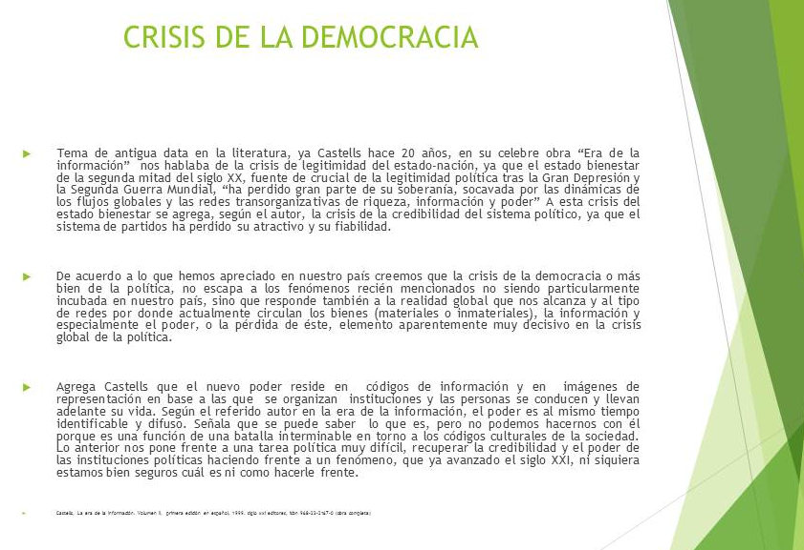
El nuevo poder, según Castells, reside en los códigos de información y en imágenes de representación sobre la base de las cuales se organizan las instituciones y las personas que las conducen.
El autor señala que ello nos pone un desafío. Indica que es una tarea muy difícil, particularmente difícil, recuperar la credibilidad y el poder de las instituciones políticas haciendo frente a un fenómeno que, ya avanzado el siglo XXI, ni siquiera sabemos exactamente cuál es. Sabemos que es un fenómeno, sabemos que estamos en una crisis, pero no sabemos exactamente cómo hacerle frente.
Porque esto ha tenido muchos desarrollos. Escuchaba recién a un exparlamentario que señalaba que una de las posibilidades era la participación o, más bien, los presupuestos participativos.
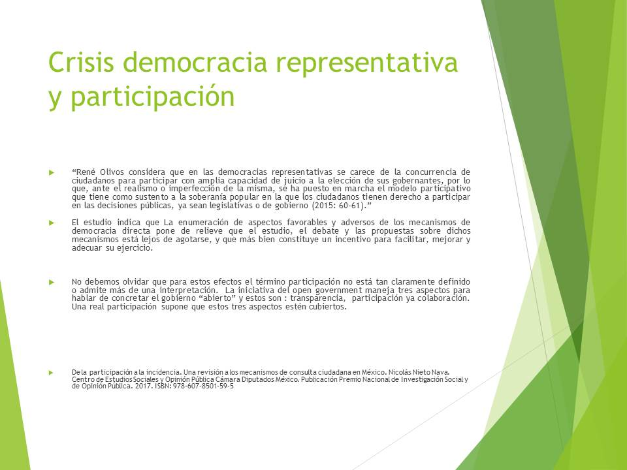
En la segunda lámina de mi presentación se consigna un estudio que realizó la Cámara de Diputados de México en 2017, en una publicación que es un Premio Nacional de Investigación Social y de Opinión Pública. Allí analizan diversas cuestiones, entre ellas, la participación en México, que está muy reglada, que tiene muchas normas, incluso es el país del mundo con más presupuestos participativos.
¿Qué nos dicen ellos?
El estudio indica que la enumeración de aspectos favorables y adversos de los mecanismos de democracia directa (la participación supone muchas democracia directa) pone de relieve que el estudio, el debate y las propuestas sobre dichos mecanismos está lejos de agotarse, y que más bien constituye un incentivo para facilitar, mejorar y adecuar su ejercicio.
No está tan claro, ni tenemos tan claro tampoco, qué es la participación, qué implica la participación. Algunos hablan de que es transparencia, otros, de gobierno abierto; hablan de varios aspectos que deberían estar cubiertos.
Nosotros pensamos que si bien se ha registrado un desarrollo del e-government y ha habido un desarrollo de la participación, la crisis aún persiste.
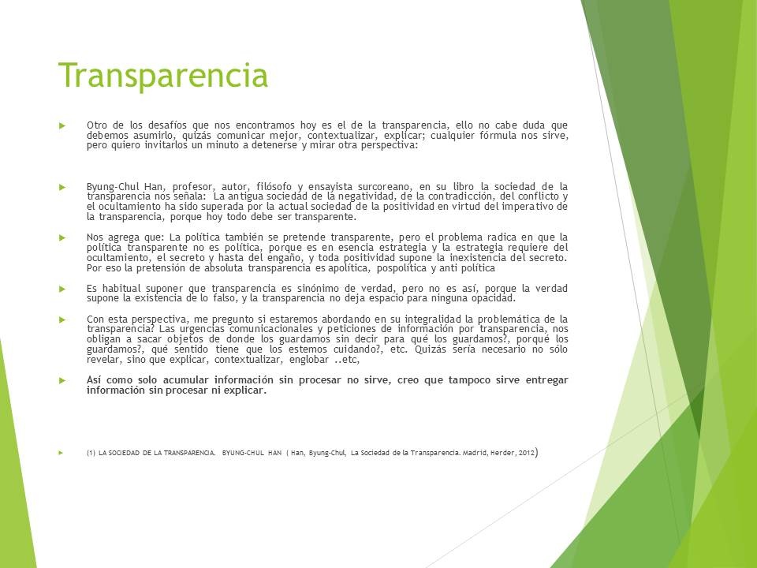
Otro de los elementos que para nosotros es importante en la discusión o que nos ha traído bastante ocupación durante el último tiempo es la transparencia. Sin duda, es un desafío que tenemos que enfrentar. Recién nos hablaban la representante de Espacio Público, el señor Jaime Barrueto y el presidente de la Agrupación de la Prensa Acreditada en el Congreso Nacional sobre la transparencia. Sin duda, estamos dispuestos a enfrentarla, y lo hemos ido haciendo. Pero también queremos darles otra mirada, otra perspectiva a los temas de la transparencia.
El profesor, autor, filósofo y ensayista coreano Byung-Chul Han, en su libro La sociedad de la transparencia, nos plantea una situación bastante distinta de la que vemos habitualmente.
¿Cuál es la demanda aquí? Transparencia, transparencia, transparencia, y mucha transparencia en la política.
¿Qué dice este ensayista coreano? Primero, que la política no es solo transparencia; la política es estrategia, fundamentalmente. Y la estrategia supone no desnudar todas las armas frente al enemigo, supone no decir todas las cosas: es un juego de estrategia.
La transparencia pareciera ser sinónimo de verdad, ahora último. Todo lo que es transparente es verdad. La verdad supone algo: un opuesto. ¿Y qué es lo opuesto a la verdad? Lo falso. Si todo fuera absolutamente transparente, todo libre, ¿sería la transparencia la verdad? Parece que no, porque no existiría el otro concepto.
Desde esa perspectiva, pensamos que el fenómeno de la transparencia en nuestra institución debemos afrontarlo no solamente dando datos. Esto no requiere solo entregar, entregar, entregar y entregar más datos. Es como si acumuláramos información sin procesar: no sirve para nada. Tenemos que hacer un esfuerzo para, si bien es cierto entregar lo que la ley nos exige en cuanto a transparencia activa, ser capaces de explicar y contextualizar lo que estamos entregando. La gente debe no solo tener acceso a lo que hacemos, sino que saber por qué lo hacemos y para qué lo hacemos.
Ese es un desafío; lo tenemos claro. Creemos que debemos enfrentar ese desafío.
Posteriormente, tenemos otro desafío.
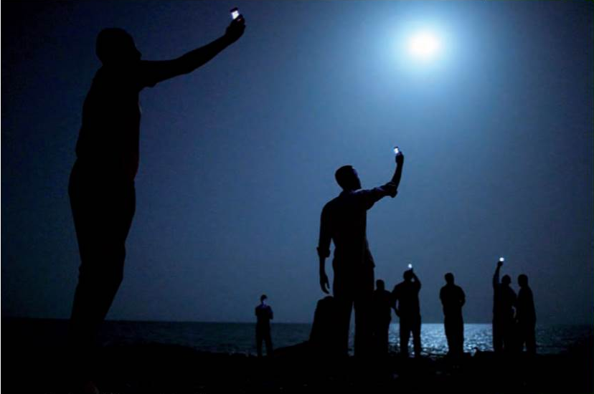
En la foto, que es en la noche, se ve gente con un aparatito con luz en la mano.
¿Qué es eso? Es uno de los impactos tecnológicos más fuertes que tenemos en este minuto asociado a nuestro trabajo.

Uno de los impactos tecnológicos que hoy debemos enfrentar y del cual tenemos que hacernos cargo es una pequeña máquina inteligente que ha transformado nuestra vida. Algunos la llaman smartphone, otros la llaman móvil y otros simplemente la llamamos celular. Varios debimos de haber escuchado a una expositora en el Congreso del Futuro la semana pasada que señalaba que el celular nos transformó un poco en cyborg: existe una relación entre la máquina y nosotros.
El celular ha transformado violentamente el espacio de nuestra vida. Desde el celular podemos informarnos; jugar; revisar nuestra cuenta corriente; hacer transacciones; ver TVSenado; revisar la Cuenta o la tabla de una sesión; e incluso, si vamos atrasados a alguna Comisión, podemos mirarla antes para saber lo que está pasando.
Pero no solo eso. Si se fijan ustedes, en estos tiempos habitualmente uno puede estar mirando la televisión y viendo el celular; puede estar mirando la tablet, el celular, el computador y escuchando radio.
Es decir, todas estas herramientas modernas nos han transformado en seres multitareas. Ese es un aserto y hay que tenerlo en cuenta. No podemos abordar el mundo actual sin entender que debemos hacer más de una tarea a la vez. No es solamente dedicarnos a una cosa, absorbernos en algo, sino que tenemos que hacer más de una cosa.
Tenemos innumerables maneras, y me refiero a la política, de utilizar el móvil. Por ejemplo, está el código QR, mediante el cual usted, con un código muy chiquitito, puede enviar información completa de su campaña política, de su ideario, de los programas que quiere desarrollar, en fin.
Dispone también de la posibilidad -y ya existe- de hacer algo que a los humanos les gusta mucho: hacer juegos. También hay juegos en el área política que se hacen por el celular. Es decir, la tecnología se puede utilizar para muchas cosas.
Por último, quiero recordar que los dos últimos Presidentes de Estados Unidos, tanto Obama como Trump, hicieron su campaña fundamentalmente a través del celular. Y, además de eso, juegan con el celular.
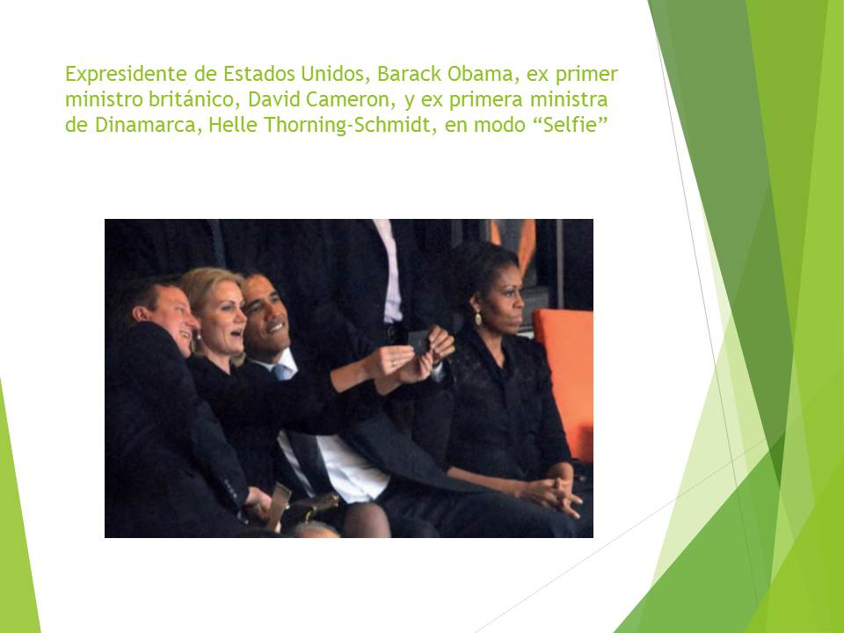
En tal sentido, en la imagen vemos a Barack Obama, al ex Primer Ministro británico David Cameron y a la ex Primera Ministra de Dinamarca, Helle Thorning-Schmidt, tomándose una selfie como cualquier ciudadano del mundo. O sea, el impacto tecnológico es relevante.
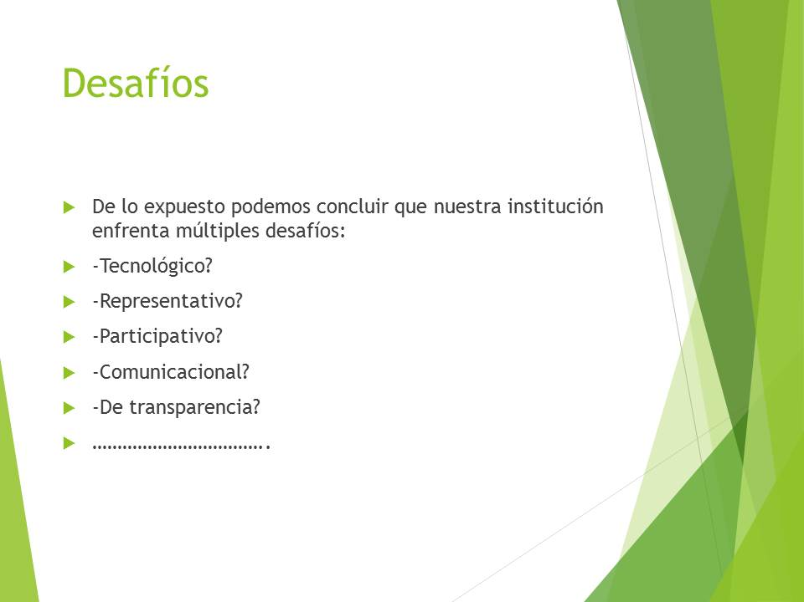
Ahora bien, ¿qué implica eso para nuestra organización? Hasta aquí hemos estado contando cosas solamente. Pero ¿cuáles son los desafíos?
¿El desafío será tecnológico? ¿Será representativo? ¿Será participativo? ¿Será comunicacional? ¿Será de transparencia, como dijimos?
No sabemos. Yo creo que son todos. Pero sí pensamos también que, como se ha dicho -algunos señalan que esta afirmación es de Sócrates; otros plantean que es de Einstein-: lo único permanente es el cambio.

Creemos que estamos en una sociedad tan cambiante que es lo único que tenemos como permanente. ¿Y qué ocurre si no hacemos los cambios? La realidad nos pasa por encima, nos atropella. No hay que pensarlo, sino que hacerlo.
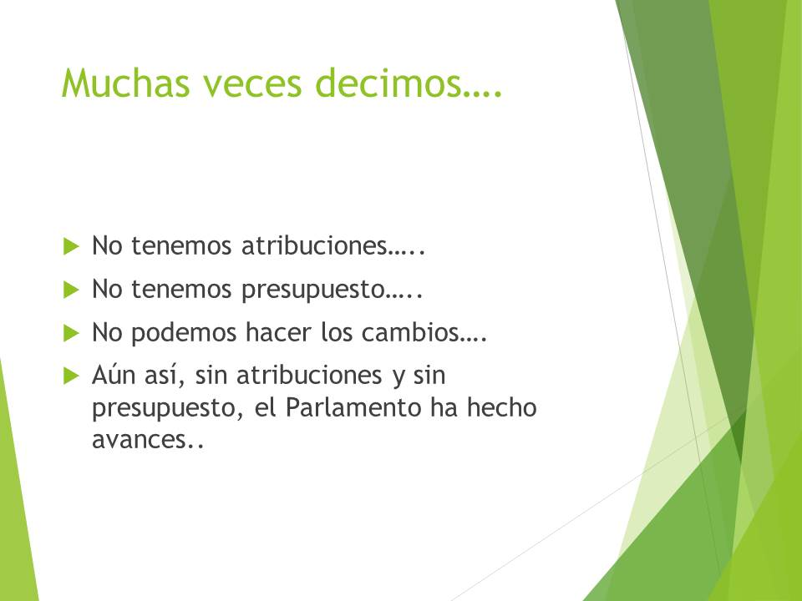
Muchas veces decimos, además, “no lo podemos hacer”, “no podemos cambiar”. ¿Y por qué razón no lo podemos hacer, no podemos cambiar? Porque no tenemos atribuciones, no tenemos presupuesto, no podemos realizar los cambios.

Pero aun así, sin atribuciones, sin presupuesto, tanto el Parlamento como los funcionarios sí han podido llevar adelante avances.
Pruebas al canto.
¿Qué fue lo que hicimos?
El Parlamento, a través de los protocolos de acuerdo, influyó en el Ejecutivo para que se dictaran las siguientes leyes para las cuales tenía cero atribuciones, ninguna atribución:
-Licitación de Compras Públicas
-Nuevo Trato Laboral y Alta Dirección Pública
-Responsabilidad Fiscal
-Transparencia Fiscal
Todas esas normas, que fueron producto de los protocolos de acuerdo de los años 2002, 2003, 2005, respondieron a iniciativas de un Parlamento sin ninguna atribución.
Por último, ahora nos atrevimos y en enero de 2019 asumimos el desafío de implementar una Oficina Presupuestaria, aunque sin presupuesto.
Ahora bien, ¿qué hicimos los funcionarios para abordar los impactos?
No lo hicimos solos, porque no podemos, sino en conjunto, Senadores y funcionarios. Nos reunimos a principios de 2010, en una Comisión presidida por el ex Senador Cantero, y vimos qué podíamos hacer en el área de tecnología y de comunicaciones.
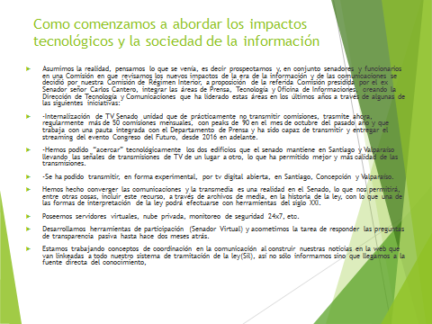
¿Y qué decidimos? Implementar, a través de acuerdos de la Comisión de Régimen, la Dirección de Tecnología y Comunicaciones -a ella se agregó Informaciones-, que tengo el honor de presidir.
En esa Dirección que se creó hicimos no sé si muchas o pocas cosas, pero voy a nombrar algunas.
Lo primero fue la internalización de TV Senado. Seguramente con problemas, como se ha escuchado aquí, pero lo hicimos. Y dicha señal hoy día no pasa programas musicales, donde uno de los concesionarios era panelista de ese programa, sino que es un canal institucional que transmite el trabajo de las comisiones. Se transmiten más de cincuenta comisiones al mes. Y logramos un peak de 90 comisiones el año pasado.
Se mantiene la memoria histórica en nuestro Congreso. No sé si ustedes saben, pero la memoria histórica de nuestra institución, en aspectos multimedia, está muy perdida. Se perdieron todas las fotografías desde el 90 hasta el 2000. Hemos hecho un esfuerzo y tenemos un archivo con las fotos desde 2005, más o menos, hasta la fecha.
Hemos podido hacer algo que antes no existía: “acercar” tecnológicamente a los dos edificios. Sabemos que tenemos dos edificios. Eso no es novedad para nosotros. Pero estaban alejados tecnológicamente. Y actualmente los acercamos. Es decir, hacemos televisión en Santiago y la transmitimos a través de Valparaíso. Y eso significa que podemos sumar y ampliar nuestros recursos. No tenemos que estar duplicándolos entre Santiago y Valparaíso.
Hemos podido transmitir, en forma experimental, televisión digital abierta en Santiago, Concepción y Valparaíso. Quizás es un desafío mayor, un desafío en el cual tengamos problemas presupuestarios, pero lo hemos enfrentado.
Otro logro -y se dijo en ese tiempo- fue hacer converger nuestras unidades. Y tenemos transmedia. Ustedes pueden fijarse que tenemos archivos de texto, de voz y en media. Lo podemos ver en nuestra web o en TV Senado.
Es más, tenemos la posibilidad cierta -y lo veremos en un tiempo más- de incluir en la historia de la ley el archivo en media. La historia de la ley no solamente tendrá el formato de texto; perfectamente puede registrarse en video. Y la interpretación de la historia de la ley, que sirve para aclarar su sentido, lo cual a veces permite definir juicios, en un futuro probablemente se pueda determinar a través del video de alguna sesión en que hubo la intervención de algún Senador en que explicó cuál era el propósito de la norma.
Poseemos servidores virtuales y nube privada.
Estamos trabajando conceptos de coordinación en la comunicación al construir nuestras noticias en la web, que van “linkeadas”.
Con esto finalizo, señor Presidente.
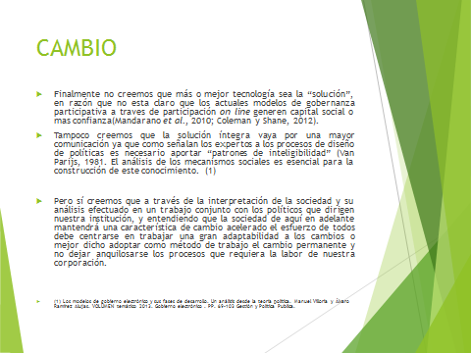
No creemos que la tecnología, por sí sola, sea la solución. Tampoco que una mayor comunicación lo sea. Pero sí creemos en un trabajo conjunto entre los políticos que dirigen nuestra institución y los funcionarios. Y entendiendo que la sociedad de aquí en adelante mantendrá una característica de cambio permanente, nosotros podemos trabajar procurando que nuestra meta sea una gran adaptabilidad a los cambios, que no nos anquilosemos en el proceso y que tengamos una mejora continua en la calidad.
Esa es nuestra propuesta, señor Presidente.
El señor MONTES (Presidente del Senado).- Muchas gracias, señor Bustos.
Tiene la palabra la señora Lidia Fuentes.
La señora FUENTES (Jefa del Departamento de Prensa del Senado).- Muy buenas tardes, señor Presidente.
Les agradezco a todos su paciencia.
Yo represento al Departamento de Prensa y Comunicaciones del Senado. Ello significa que trabajo con todo un equipo de periodistas, que son los encargados de TV Senado, y también tenemos en Prensa una coordinación y una pauta integrada. Es decir, muchos de los contenidos que ustedes ven en pantalla obedecen a un trabajo que hay detrás. Y en eso destaco la flexibilidad del equipo.
Yo siempre empiezo estas cosas haciendo una dinámica de grupo, sobre todo para poder despertar a estas alturas… Pero durante la jornada ya hemos podido escuchar bastantes conceptos. Acá tenemos una serie de elementos que se han expuesto por centros de estudios y gente muy capacitada. Y si hiciéramos una nube de conceptos, veríamos que los que siempre se repiten son “desconfianza”, “desafección”; incluso se habla de “encapsulamiento” y hasta de “corrupción”.
Es decir, existe una nube de conceptos que, en el fondo, nos tiene muy subsumidos en esa idea. Para hacer un aporte en lo que se ha estado discutiendo, nosotros utilizamos un tipo de investigación que se llama “análisis de contenido”. En ella buscamos análisis de sentimientos, pero sobre las bases documentales a las cuales tenemos acceso, que son nuestros diarios de sesiones. Los crucé, específicamente, con un género conocido por todos ustedes: las caricaturas. Los más jóvenes les dicen “memes”. Entonces, ese es el marco general en el que nos encontramos.
Pero quiero invitarlos a ver nuestros hallazgos.
La siguiente lámina corresponde a una caricatura de 1867.
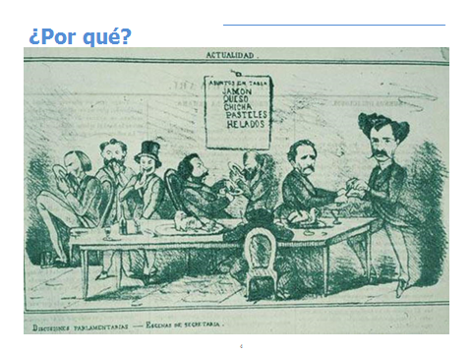
Ustedes ven en ella un grupo de Honorables Senadores reunidos en una Comisión. Y la tabla da a conocer las exquisiteces que estaban pidiendo en ese tiempo.
En 1867, para que sepan, este edificio se estaba construyendo. O sea, había problemas de dinero: el tema del presupuesto. Y, más encima, estos señores, que se encontraban en una comisión y probando estas exquisiteces, según esta caricatura, estaban preocupados en fijar asignaciones. ¿Por qué? Porque la Constitución de 1833, como ustedes saben -todos los abogados acá están conscientes de ello-, no fijó remuneraciones para nuestros parlamentarios. Era un cargo honorífico.
¿Entonces, qué había que hacer? Había que hacer funcionar el edificio. Y ahí, entremedio, los funcionarios tenían que generar el presupuesto, qué se yo. ¡Muy de esfuerzo…!
Después, vamos a otra caricatura o “meme”. Es de 1924 y pertenece a la revista Sucesos.
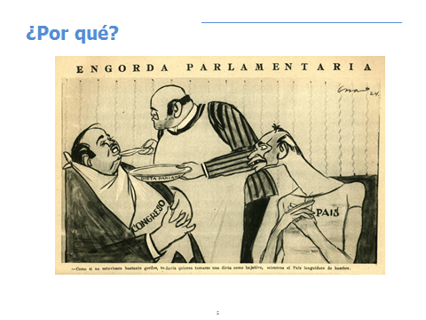
Corresponde a septiembre de ese año. Ya sabrán por qué elegí ese período para la muestra de análisis de contenido. Es la “engorda parlamentaria”. Y pueden ver al Congreso representado como un señor muy gordito. Para la época, no tiene la misma connotación que ahora. Porque actualmente la gordura está asociada a enfermedades. Tenemos otra pandemia en este siglo.
Esta caricatura es de principios de siglo. Estamos hablando de un período en el que Chile tenía problemas de desnutrición. Entonces, ¡qué fuerte es la caricatura! “Quitándole al país el plato de la boca”, parece querer decir. O sea, era una cuestión muy violenta.
¿Y por qué? Porque, curiosamente, en los diarios de sesiones de 1924 -los tengo acá, para que puedan revisarlos cuando quieran- está contenida toda la discusión de un año muy clave para nuestro país y para nuestra democracia, en el que, además, se instauró la así llamada “Ley de la Dieta”.
Se llamaba así, pero en realidad no era tan dieta. Era una asignación que se pagaba a los parlamentarios para que pudieran hacer gastos. Es decir, se trataba de tener un sistema de remuneración que fuera más allá de la fortuna personal, que era lo que, en un principio, permitía trabajar en el Congreso.
¿Pero qué encontramos en nuestro análisis de contenido? Siempre las variables política, social y económica cruzan a toda esta Honorable Corporación. Y siempre cuando hay cierto deterioro económico y surgen muchos problemas sociales, se cae en una fuerte crisis política.
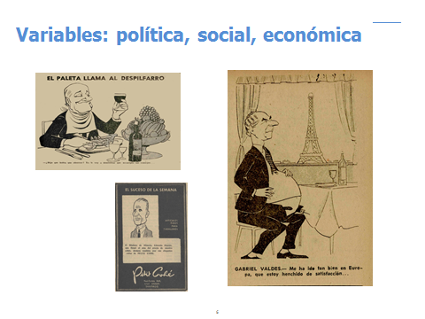
En la lámina anterior estamos en 1966, bien a mediados del siglo XX, con grandes cambios, y, de nuevo, la prensa de la época, la más satírica y la más perceptiva en esto, hace una representación de cosas que ustedes ya conocen: despilfarros, viajes, etcétera. ¡No sé si les suenan conocidas...!
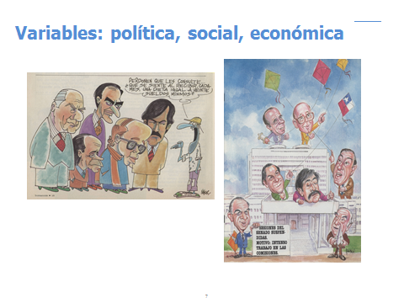
¿Pero esto será exclusivo del siglo XX? ¡No!
Volvemos a 1990, apenas recuperada la democracia. Aquí hay dos caricaturas, una de mayo y otra de septiembre de ese año. La primera hace énfasis en el pago de la dieta asignada a los parlamentarios y la otra, al receso parlamentario, pues, como ustedes saben, antes de la reforma a la Constitución existían dos legislaturas: la ordinaria y la extraordinaria. Y ahí se generaba ese problema.
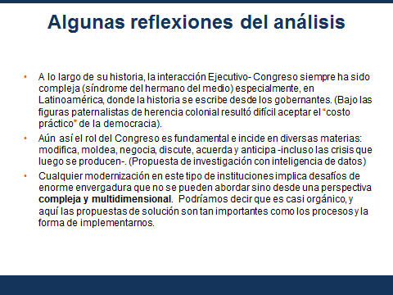
Algunas reflexiones de este análisis, que es más amplio, y respecto del cual puedo proporcionar los antecedentes a quien esté interesado.
A lo largo de la historia -ya lo hemos visto aquí-, la interacción Ejecutivo-Congreso siempre ha sido compleja. Existe el llamado “síndrome del hermano del medio” -como decimos nosotros- en orden a quiénes se disputan ese espacio de poder -es un poco a lo que se referían los académicos-, especialmente en Latinoamérica, donde la historia, si ustedes la revisan -por eso me fui a la fuente documental de los diarios de sesiones-, se escribe desde los gobernantes (sus proyectos, sus gobiernos) y bajo figuras paternalistas muy fuertes, cuya herencia hace difícil aceptar para la ciudadanía que venga el “hermano del medio” a gastar plata y que diga que el costo de la democracia es tan alto.
Aun así, el rol del Congreso Nacional, si uno lo revisa, es fundamental, incide -así dan cuenta muchas encuestas hasta el día de hoy-, modifica, moldea, negocia, discute, acuerda, incluso anticipa las crisis que luego se producen.
Uno puede ver en los diarios de sesiones de 1924 elementos muy importantes en las intervenciones, por lo que los invito, cuando quieran, a leerlos.
Hay ahí también una propuesta -aprovecho de pasar el dato- para cualquier organismo que quiera hacer una investigación con relación a la inteligencia de datos, pues hay cosas muy interesantes que podemos explorar.
Cualquier modernización, entonces, en este tipo de instituciones implica desafíos de enorme envergadura. O sea, ya tenemos en este tipo de análisis situaciones que abordar desde perspectivas complejas y multidimensionales. Es un comportamiento casi orgánico, y las propuestas de solución son tan importantes como los procesos -ojo: también hay procesos de comunicación- y la forma de implementarlos.
Nosotros, como Dirección, desde 2012 estamos trabajando muy de cerca con toda la información que sale de la Unión Interparlamentaria Mundial, de otros parlamentos, es decir, de realidades muy comunes, sobre todo en Latinoamérica.
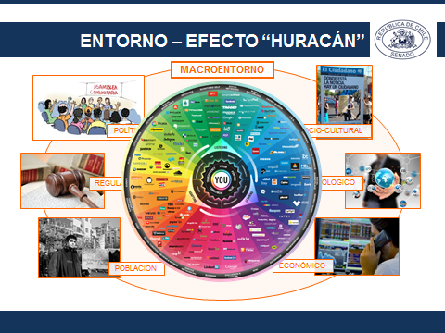
¿Qué ha cambiado en este siglo con el acceso a grandes volúmenes de información, a la sociedad del conocimiento y a algo en que estamos inmersos los periodistas, que es la sociedad de la información, particularmente para nuestra organización que -como voy a demostrar más adelante- es multivocera, multiflujo y, además, utiliza un lenguaje técnico y especializado? Que ahora estamos frente a un fenómeno que llamamos “efecto huracán”. Es decir, todo se acelera, todo se mezcla, todo tiene una fuerza, una inercia mucho más grande que lo que se pudo haber vivido en siglos anteriores. Y también hay evidencia en la prensa de aquella época en la cual aparece la imagen deteriorada, según el ciclo político y económico en que se encontraba el país.
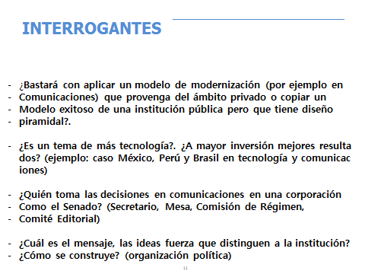
Ahora, quiero plantear algunas interrogantes para ver cómo seguimos.
¿Bastará, como decían por ahí, con aplicar, por ejemplo, un modelo de modernización en comunicaciones que provenga del ámbito privado? Recién un especialista decía: “Mire, nosotros no podemos homologar lo que pasa en el ámbito privado a una institución como esta”.
¿O bastará con copiar un modelo exitoso de una institución pública pero que tiene un diseño piramidal?
Es complejo.
Después, ¿es más tecnología? Por ahí otro académico decía: “Mire, nosotros vemos que los Congresos optan por dos líneas: meter mucha tecnología haciendo mucho gasto o meter mucha gente”.
¿Pero dónde se puede hacer la mejor inversión? Tenemos los casos de México, Perú, Brasil (este último es un ejemplo impresionante en materia de inversión en comunicaciones).
Veamos cómo es el tema de la calidad de la política. ¿Cambia mucho? ¿Dónde están las valoraciones de los Congresos? No hay mayor diferencia al interior de Latinoamérica en ese sentido.
¿Quién toma las decisiones sobre comunicaciones, por ejemplo, en una corporación como el Senado? Hay distintas instancias y varias tomas de decisiones, que tienen que ver con lo que decía otro académico: el centro de respuestas.
¿Cómo damos respuestas si no sabemos dónde se van a canalizar, quiénes las van a tomar, dado el modelo que tenemos nosotros de multivocero y multiflujo? ¿Cuál es el mensaje y las ideas-fuerza que distinguen a nuestra institución? ¿Cómo las construimos como organización política?
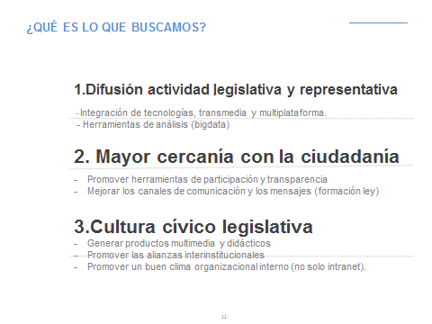
Nosotros, como Dirección de Comunicaciones, queremos un modelo muy flexible, multimedia, transmedia, multiplataforma; integrarnos para trabajar en una pauta integrada con los colegas de televisión y con Informática; tratar de usar herramientas de análisis (big data); trabajar en una línea muy importante, que es la cercanía con la ciudadanía, y promover las herramientas de participación, de transparencia.
Ojo, por favor, con las expectativas, porque cada cosa que se levanta genera expectativas en la ciudadanía y no podemos hacer promesas que no seamos capaces de cumplir.
Mejorar los canales de comunicación, los mensajes (la formación de la ley). Eso es algo que aún no podemos traducir fácilmente hacia la ciudadanía.
Por último, la cultura cívico-legislativa.
Y aquí quiero hacer un pequeño paréntesis en el último punto: promover un buen clima organizacional interno no significa solo contar con intranet. Si nosotros hacia adentro no entendemos cuál es nuestro rol y que como funcionarios del Senado también comunicamos -hasta en nuestra vida privada comunicamos-, debemos estar conscientes de que cualquier efecto que fomentemos puede terminar volviéndose en contra de nosotros mismos. Por lo tanto, no podemos fomentar el desconocimiento en la opinión pública. No podemos fomentar el no entender en nuestro propio trabajo.
También eso es muy importante dentro de la organización.
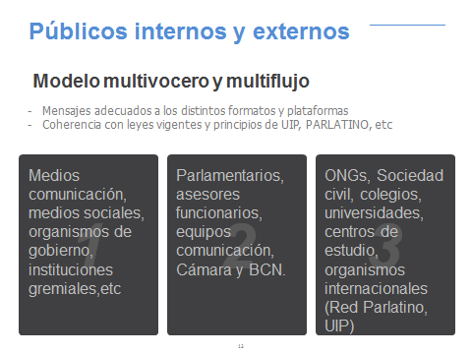
Aquí esté el modelo multivocero y multiflujo que les señalaba.
Por lo tanto, cada uno de estos estamentos requiere mensajes adecuados a los distintos formatos y plataformas.
También es imprescindible que exista coherencia con leyes vigentes y con principios en la relación a nivel latinoamericano, con el Parlatino, con otros congresos del mundo, lo cual está muy documentado en algunos de los últimos informes. No quiero alargarme más en eso.
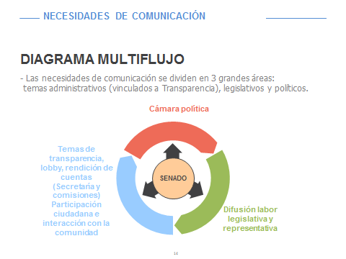
En este cuadro están las necesidades de comunicación.
Nuestro colega de Radio Bío-Bío nos decía muy claramente que todo es un tema de transparencia. Ellos nos exigen tener acceso a más televisión en vivo, pero hace un tiempo también nos reclamaban porque gastábamos mucho dinero. Pues, en el fondo, más cámaras generan mayor gasto, y nos decían: “¿Por qué se está gastando tanto en esas cámaras?”.
Entonces, no nos olvidemos de eso. O sea, es lo uno y lo otro. Siempre están presentes ambos elementos.
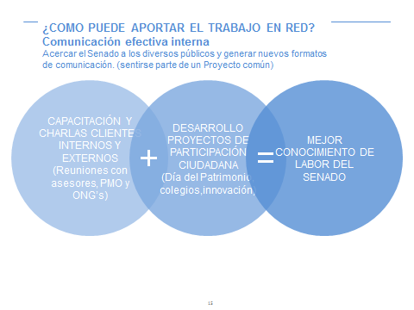
¿Cómo puede aportar el trabajo en red, que es nuestra propuesta fundamental? Comunicaciones, Informática, Redacción, los abogados e, incluso, los Senadores no pueden hacer este trabajo por sí solos. Todos tenemos que estar alineados en una política de comunicación efectiva interna para acercarnos a los distintos públicos y generar nuevos formatos de comunicación.
Y, por último, señor Presidente -no sé si me alcanza el tiempo-, quiero hacerles un pequeño regalo.
Voy a leerles una cita que encontré a raíz de la investigación que hice.
El Senador Joaquín Echenique Gandarillas dice: “Hay, además, otra innovación en el Senado. Hace poco, con motivo del gasto que va a ocasionar la dieta parlamentaria, se dijo que se iba a suprimir el servicio de once en esta Cámara, y sin embargo, se me informa que desde ayer, no solo hay servicio de once sino también de comida. No sé cómo conciliar esto con lo que se ha dicho y prometido de que se van a hacer economías a fin de compensar el mayor gasto que la dieta va a ocasionar”.
Cita del 3 de septiembre de 1924.
Muchas gracias.
El señor MONTES (Presidente del Senado).- Gracias a usted, señora Lidia Fuentes.
Este debate se está dando tanto en Chile como en el resto del mundo.
Sin embargo, veo que la discusión ha evolucionado desde los privilegios de los parlamentarios hacia la impotencia de los Congresos, pues estos han perdido poder.
Entonces, la aproximación es distinta.
En ese marco, el tema de las comunicaciones enfrenta diferentes tipos de desafíos.
Ese es un debate que tenemos que hacer, porque es bien clave para ver cómo enfocamos la reconstrucción del aprecio de la ciudadanía hacia esta institución.
Pierre Rosanvallon escribió un libro que trata exclusivamente sobre los porqués de la desconfianza y plantea que se requieren veinte años para recuperar las confianzas. O sea, son procesos bastante largos, que tienen que ver con fenómenos de orden general.
Estamos por terminar las intervenciones de la mañana. Seguiremos a las tres de la tarde, ocasión en que van a exponer los centros que faltan, que son seis o siete. Ojalá puedan venir.
La última intervención corresponde al señor Patricio Álvarez, Jefe del Departamento de Informática del Senado.
Tiene la palabra.
El señor ÁLVAREZ (Jefe del Departamento de Informática del Senado).- Señor Presidente del Senado, señor Vicepresidente, señor Secretario General, muchas gracias por esta oportunidad.
El trabajo que voy a presentar ha sido revisado y trabajado al interior del equipo de Informática, así que, en realidad, puede decirse que participamos en su elaboración todos quienes nos desempeñamos en dicha sección.
Cuando nos enfrentamos a este tema, siempre a nosotros nos llega la carga de que la tecnología va a hacer todo.
Ya se decía acá -y nosotros compartimos eso- que no es así.
Por lo mismo, quisimos verlo desde una perspectiva teórica.
En la diapositiva figura el nombre de dos doctores, Manuel Villoria y Álvaro Ramírez, quienes realizaron un estudio donde presentaron a nivel académico los cuatro tipos de innovación tecnológica que se pueden hacer, pero desde la mirada de la teoría política.
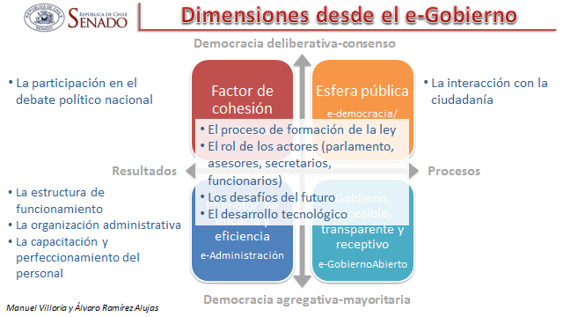
Ellos ahí representan que este no es un tema tan solo relacionado -como veremos en los registros que mostraremos- con las tecnologías, sino más bien con el ámbito valórico y de la política.
En el cuadro partimos con la “e-Administración”, como promotor de la eficacia y la eficiencia; luego viene el Gobierno electrónico, transparente y receptivo, como es el rendir cuenta; el “Factor de cohesión”, la inclusión, o sea, generar espacios para que las personas puedan hacer consenso a través de la deliberación, y por último, lo que es la “e-democracia” y la “e-participación”, que es donde las personas pueden expresarse e influir en lo que aquí se ha hablado: la toma de decisiones.
Nosotros, para hacernos cargo de ello, consideramos las dimensiones formuladas en la invitación y las pusimos dentro de cada uno de estos puntos. Y nos encontramos con que la “estructura de funcionamiento”, la “organización administrativa”, la “capacitación y perfeccionamiento del personal”, tres de las dimensiones planteadas, se relacionan con la administración. Tiene que ver, también, la “Participación en el debate político nacional” con lo que es el “Factor de cohesión”, y la “Interacción con la ciudadanía”, con la parte de la “Esfera pública”.
Existe un conjunto de otras cuatro dimensiones que ustedes nos propusieron para que nosotros reflexionáramos que tienen que ver con estos cuatro puntos: el proceso de formación de la ley; el rol de los actores; el desafío del futuro, y el desarrollo tecnológico. Ahora, si nosotros no hacemos cambios, los dos primeros pasan a ser meramente algo de administración y nos vamos a quedar tan solo en una reforma de administración. Pero sabemos que eso no es lo que se pretende, sino que la invitación va mucho más allá.
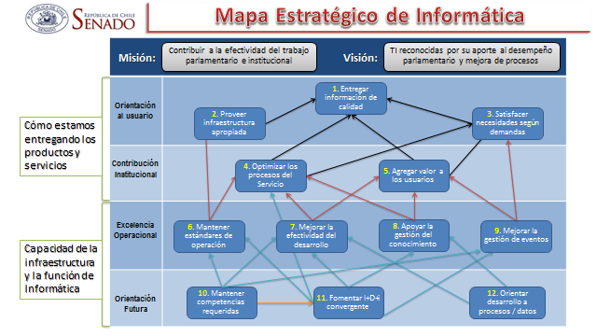
Este cuadro solamente es para mencionar que funcionamos bajo un mapa estratégico donde tenemos definidos cuáles son nuestros objetivos principales, nuestra misión y visión. Pero siempre hemos tenido ese problema de que no tenemos una visión organizacional sobre la cual montar esto.
Nosotros hemos tomado esto y bajo ello funcionamos, lo que nos ha permitido ir preparándonos para lo que viene, como lo vamos a mostrar a continuación.

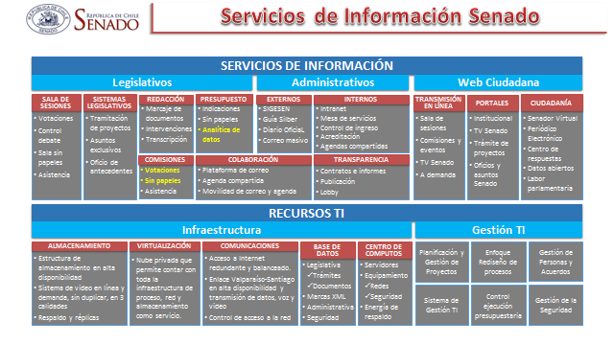
También tenemos una serie de servicios de información implementados. Destacamos, por ejemplo, lo que ocurre en la Sala de Sesiones. Hoy en día los Senadores pueden votar, ya que existe un sistema de votación que es único y que registra a medida que lo van haciendo; va indicando si hay quorum o no; si se cumple o no. O sea, el Reglamento está metido dentro de la votación. Eso no existe en ningún lado. Está también todo lo que es la participación del debate: que se corte a la hora, etcétera.
Hay una serie de aplicaciones que fueron diseñadas, pero todas ellas fueron diseñadas gracias a Presidentes de la Corporación que han dicho “esto se hace”. Porque aquí hay un factor que es fundamental: el liderazgo. Si no estuviera ese liderazgo, esto no se habría podido hacer. Y muchas de las cosas que nos demandan no se han podido realizar fruto de ello.
En la diapositiva vemos el Sistema de Información Legislativa que, claro, lleva su tiempo; es antiguo. Sin embargo, se ha externalizado. Como Departamento, hemos ido a otros parlamentos y lo hemos instalado. Hemos asesorado a otros parlamentos. Y no uno, varios, porque hemos puesto nuestra experiencia.
Dicho Sistema de Información automatiza al Senado y la Cámara. El Parlamento chileno es uno de los pocos que posee esto. Normalmente, cada congreso tiene su propio sistema de información.
Y así, una serie de elementos que no voy a mencionar. Pero ha habido un trabajo importante, y no solamente de servicios. Tenemos una infraestructura -y lo podemos decir con seguridad- de última tecnología, donde podemos tener una nube privada; donde yo, si necesito un servidor, se lo pido a la gente de operaciones y ellos me lo crean en cinco minutos. Porque la tecnología me permite levantarlo. Y yo les pido las características y lo hacen.
Eso nosotros lo tenemos. Desde el punto de vista de infraestructura, nosotros estamos preparados.
Tenemos también herramientas de gestión que hemos ido mejorando.
Pero quisiera volver al cuadro y mostrar ahora básicamente -la idea no es mostrar todo en detalle; simplemente, un resumen- dónde han estado puestos nuestros esfuerzos.
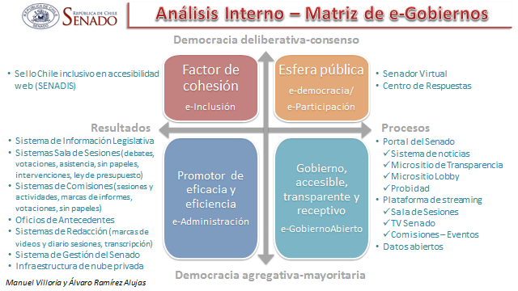
Nuestros esfuerzos han estado más bien en los valores de la eficacia, la eficiencia, el gobierno transparente. Y ahí están todos nuestros desarrollos. Hacia arriba no ha habido nada. Y eso cuadra un poco con lo que las demandas ciudadanas nos dicen: avanzar hacia lo que es más deliberativo. Pero avanzar hacia lo deliberativo no depende de las tecnologías: depende de decisiones políticas.
Nosotros tenemos un caso ejemplar que es el caso del Senador Virtual. Es una de las cosas que ha sido materia de estudio: de la Universidad de Harvard, ahora de universidades nacionales. Se ha visto que es el único medio de participación ciudadana sistematizado.
A mí me tocó representar al Senado y exponer en la Casa de los Representantes en Estados Unidos durante el World e-Parliament Conference 2009. Y las mismas preguntas que me hicieron en aquel entonces son las que se formulan hoy en día, porque no se ha avanzado mucho. Ello tiene que ver -se mencionaba algo recién en la exposición anterior- con qué metodologías; o sea, tiene que ver con otras cosas, que son más bien políticas, más bien del área de las ciencias sociales, que tienen que resolverse primero.
Hoy día la tecnología está. Es una habilitante de muchas cosas, pero no es un fin. Y esa ha sido nuestra mayor limitante para poder responder.
Recién se hablaba, por ejemplo, de que no contamos con los documentos. Bueno, nosotros tenemos la firma digital este año, se encuentra implementada -señor Presidente, usted lo sabe-; falta la firma del convenio, pero ya estamos en condiciones. Pero no es solo tener la firma digital. Hay que tomar decisiones y debe haber un liderazgo para que eso se haga efectivo.
Entonces, de este análisis interno, concluimos que hemos avanzado mucho y tenemos un equipo de informática robusto. Nos conocemos de años y trabajamos hace mucho. Tengo gente que es experta en temas de procedimientos legislativos y es informática. O sea, hemos adquirido un capital intelectual, de conocimiento, tanto técnico en nuestras áreas como en las áreas del Parlamento, que hemos exportado.
Respecto de un análisis externo -no quiero extenderme en esto, porque tuvimos el Congreso del Futuro; Roberto también lo expresó muy bien-, las personas se han visto afectadas en la actualidad por una serie de avances tecnológicos. Y ha habido cambios de comportamiento que yo ejemplifico de manera muy general en el siguiente cuadro.
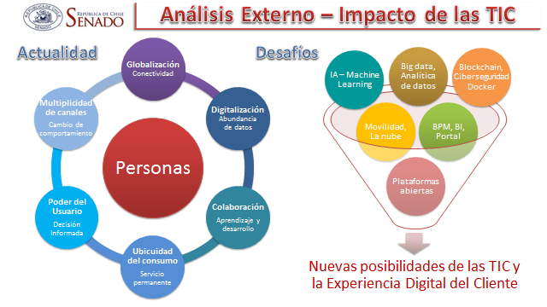
Nos comportamos de una manera distinta. Pero, ¿cuáles son los desafíos? Los desafíos son tomar estas nuevas posibilidades de las TIC e incorporarlas en las demandas ciudadanas. Pero tiene que haber un trabajo que no depende de Informática. Necesitamos aquí equipos multidisciplinarios, parlamentarios, que han sido los promotores. El Senador Virtual fue promovido por un Senador. Y todos los grandes desarrollos que hemos hecho han sido promovidos por los Senadores, porque se requiere un liderazgo fuerte para que esto se lleve a cabo.
Quiero destacar que estamos trabajando en nuevos elementos. Nosotros estamos parando plataformas, estamos investigando y tratando de parar plataformas que nos permitan ser mucho más ágiles a los cambios; plataformas que nos permitan crecer juntos. Son plataformas abiertas que hoy están maduras. Antes no lo estaban, pero hoy sí. Y estamos tratando, a través de ellas, de prepararnos para lo que viene y así poder responder a los nuevos desafíos.
Sin embargo, hay varias cosas nuevas de las que ya se ha hablado, como la inteligencia artificial, que van a cambiar todo. Esto lo está diciendo todo el mundo.
¿Cuál es la respuesta desde nuestra área? La transformación digital.
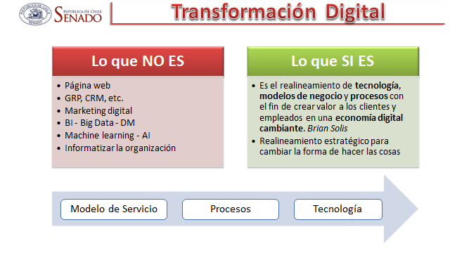
Y la transformación digital se entiende con digitalización, etcétera, un poco lo que hemos estado haciendo, que es informatizar la organización. ¡Eso no es transformación digital! La transformación digital, en su concepción -ahí aparecen algunas definiciones de expertos-, parte por cambiar el modelo de servicio. Yo cambio el modelo de servicios; luego cambio los procesos, y finalmente aplico tecnología a todo eso. Ese es el orden.
Y yo los felicito porque creo que la iniciativa va en esa línea: cambiar el modelo de servicios, para después cambiar los procesos y finalmente ver cómo aplicamos tecnología a todas estas decisiones más bien políticas.
Aquí viene un cuadro que define qué es la estrategia, muy general. Por la hora no voy a extenderme.
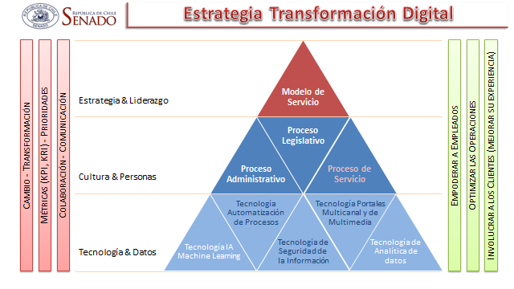
Existen elementos que deben ser incluidos en la cultura, como la cultura de cambio, el poder establecer métricas como algo positivo, no como algo negativo -que me van a controlar-, el poder trabajar de manera colaborativa. Eso es un cambio cultural, necesario para poder hacer esto.
¿Cuáles son los tres pilares? Empoderar a los empleados, porque son los que, en definitiva, realizan el cambio; optimizar las operaciones, a través del uso de tecnologías, e involucrar a los clientes, que corresponde a lo que nos está pidiendo la ciudadanía. Hay que involucrarlos. No armar cosas nosotros porque se nos ocurrió, sino que armarlas junto con ellos. Y ahí está el proceso, ahí están todas las etapas.
Finalmente, para terminar, tenemos una serie de propuestas que no voy a leer porque son muy largas, pero sí la estrategia ya está descrita y hay que entrar en este proceso.
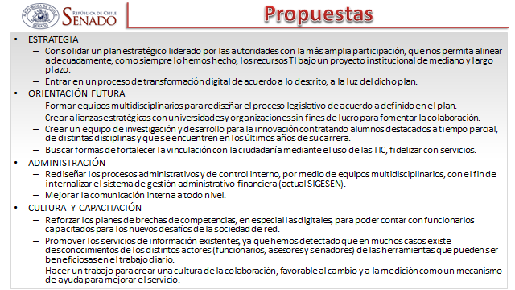
Orientación futura
Hay que:
-Formar equipos multidisciplinarios para rediseñar los procesos. Tiene que ser un equipo multidisciplinario. Nosotros podemos acompañarlo para ver cómo podemos mejorar eso.
--Crear alianzas estratégicas con universidades y organizaciones sin fines de lucro. Lo hemos estado haciendo, pero no de manera sistemática. Es muy débil eso.
--Crear un equipo de investigación. Esto lo vi en España, donde había alumnos llamados “becarios”. Se tomaba a alumnos de los últimos años que asistían media jornada, cuatro horas, entregándoles una asignación pequeña, no alta, y se les ponía a investigar. ¿Por qué? Porque la investigación involucra error y, de repente, el día a día nos impide a dedicar más tiempo a la investigación. Entonces, ¿cómo damos un salto? Teniendo un equipo que investigue.
Administración
--Rediseñar los procesos. En el tema “administración” -lo mencionaba recién la persona de Finanzas-, lo que fue una buena solución en algún minuto, hoy no lo es, porque las demandas ciudadanas son otras. Antiguamente, la transparencia no era tema, pero hoy en día es algo importante, y salimos en la prensa por si lo hicimos bien o lo hicimos mal. Y eso implica mejorar los procesos.
Cultura y Capacitación
Cultura de capacitación, cultura de organización.
Ahí está todo. No quiero extenderme más. Ahí está todo detallado.
Simplemente, quiero terminar diciendo que Informática siempre se ha alineado con todas las autoridades que nos han solicitado algo; hemos respondido en los tiempos que nos han pedido; el equipo está disponible; estamos capacitados, y tenemos las ganas de seguir haciendo cosas.
Muchas gracias por este tiempo.
El señor MONTES (Presidente del Senado).- A usted.
Agradezco a todos los participantes que han estado en el curso de la mañana. Vamos a seguir a las 3 de la tarde, en una jornada que será más breve que esta.
Respecto de lo que aquí se planteó, algunos estamos convencidos de que una institución como esta la única posibilidad que tiene de cambiar es que cambie su sistema de dirección, la manera en que se toman las decisiones, la manera en que se ejercen los liderazgos -lo que se ha señalado- y los distintos roles en los liderazgos. Y el cambio va a ser un proceso. Hay ciertas cosas que están ocurriendo ahora; a lo mejor otras en un año más. Es un proceso de al menos cinco años. Lo que sí está claro que la situación no puede seguir igual. Eso es lo que está detrás.
Muchísimas gracias a todos y nos vemos a las 3 de la tarde.
--Se cerró la jornada a las 13:27.

Daniel Venegas Palominos
Jefe de la Redacción subrogante del Senado

